Главное управление архитектуры и градостроительства Московской области
2

Государственное унитарное предприятие Московской области «Научно-исследовательский и проектный институт градостроительства»
(ГУП МО «НИиПИ градостроительства»)
 |  | 129110, Москва, ул. Гиляровского, д.47, стр.3, тел: (495) 681-88-18, факс www.niipigrad.ru, e-mail: info@niipi.ru  Заказчик: Главное управление архитектуры  и градостроительства Московской области №  Подготовка проектов документов территориального планирования муниципальных образований:  Волоколамского, Воскресенского, Дмитровского, Егорьевского, Клинского, Коломенского,  Лотошинского, Люберецкого, Можайского, Мытищинского, Ногинского, Озёрского, Рузского,  Сергиево-Посадского, Серебряно-Прудского, Серпуховского, Солнечногорского, Ступинского,  Талдомского, Чеховского, Шатурского, Шаховского муниципальных районов Московской области, городских поселениеов: Власиха, Краснознаменск, Долгопрудный, Дубна, Ивантеевка,  Красноармейск, Краснознаменск, Лобня, Лосино-Петровский, ОреховоПущино, Серпухов, Черноголовка, Электрогорск Московской области  Государственная программа Московской области  «Архитектура и градостроительство Подмосковья» на 2014  Проект генерального плана сельского поселения Кутузовское  Солнечногорского муниципального района  Московской области  Этап 134.3  Материалы по обоснованию проекта генерального плана  Том 3 «Объекты культурного наследия»  Мастерская территориального планирования №  Генеральный директор  Зам. генерального директора по производству  Главный архитектор института  Зам. главного инженера института  Руководитель МТП № 3  2016 | : (495) 681-20-56,  Государственный контракт  1136/15 от 04.03.2015  Зуево, Подольск, Протвино,  -18 годы  3  О.В. Диденко  Д.В. Климов  О.В. Малинова  П.С. Богачев  И.Е. Домбровская
Взамен. инв.№

Подпись и дата

Архив.

№ подл

Состав тома 3 ОБЪЕКТЫ КУЛЬТУРНОГО НАСЛЕДИЯ
Материалы по обоснованию проекта генерального плана Текстовая часть «Объекты культурного наследия»
Графические материалы:
Карта планируемых зон с особыми условиями использования территории городского округа Ивантеевка, связанными с объектами культурного наследия. Масштаб 1:10000

КОЛЛЕКТИВ ИСПОЛНИТЕЛЕЙ
№  п/п | Состав работ | Исполнитель (Ф.И.О., должность, структурное подразделение)
1 | Руководство | Домбровская И.Е., руководитель МТП № 3 - главный архитектор проектов
2 | Архитектурнопланировочный раздел | Чехова Е.А., ГАП МТП № 3
3 | Работа с архивными материалами | Задкова О.А., архитектор МТП № 3
4 | Компьютерная графика | Чехова Е.А., ГАП 3 МТП № 3

СОДЕРЖАНИЕ ТОМА
ВВЕДЕНИЕ 4
- ПЕРЕЧЕНЬ ОБЪЕКТОВ КУЛЬТУРНОГО НАСЛЕДИЯ 7
- КРАТКАЯ ИСТОРИЧЕСКАЯ СПРАВКА 8
- ХАРАКТЕРИСТИКА ОБЪЕКТОВ КУЛЬТУРНОГО НАСЛЕДИЯ 45
- СВЕДЕНИЯ ОБ УТВЕРЖДЕННЫХ ПРОЕКТАХ ЗОН ОХРАНЫ 105
ОБЪЕКТОВ КУЛЬТУРНОГО НАСЛЕДИЯ И ГРАНИЦАХ ТЕРРИТОРИЙ
ИСТОРИЧЕСКИХ ПОСЕЛЕНИЙ
6. ПРИЛОЖЕНИЯ 133
Распоряжение от 26 февраля 2014 г. № 44-Р «Об утверждении границы
территории и режима использования территории объекта культурного
наследия федерального значения – Усадьбы «Мцыри (Спасское) XVII-XVIII
вв.», расположенного в деревне Середниково сельского поселения Кутузовское
Солнечногорского муниципального района Московской области.
Постановление Правительства Московской области от 21 января 2010
года N 24/56 «Об утверждении зон охраны объекта культурного наследия
федерального значения - усадьбы "Мцыри (Спасское) XVII-XVIII вв." в деревне
Середниково сельского поселения Кутузовское Солнечногорского
муниципального района Московской области»

ВВЕДЕНИЕ
Раздел «Объекты культурного наследия» выполнен в составе проекта «Генеральный план сельского поселения Кутузовское Солнечногорского муниципального района Московской области» в соответствии с заданием на разработку генерального плана.
Целью подготовки настоящего раздела является определение мероприятий, направленных на сохранение объектов культурного наследия.
Для достижения поставленной цели решены следующие задачи:
- подготовлены материалы по обоснованию проекта зон охраны (сведения об объектах культурного наследия, внесенные в единый государственный реестр объектов культурного наследия (памятников истории и культуры) народов Российской Федерации, отчет о проведенных историко-культурных исследованиях, сведения о визуальном восприятии объектов культурного наследия с основных видовых точек;
- разработаны предложения по установлению границ зон охраны и границ территорий объектов культурного наследия, расположенных в указанных зонах.
В целях обеспечения сохранности объектов историко-культурного наследия в их исторической среде, сохранения основных планировочных элементов, главных видовых точек и зон восприятия объектов культурного наследия, не имеющих разработанных проектов зон охраны, в генеральном плане сельского поселения Васильевское предложены границы зон с особыми условиями использования территории (зоны охраны объектов культурного наследия).
Однако в соответствии с требованиями современного законодательства необходима разработка полноценного проекта зон охраны для конкретных памятников истории и культуры, расположенных на территории поселения.
До утверждения проектов зон охраны в установленном законом порядке планируемое размещение объектов капитального строительства и освоение земельных участков на этих территориях осуществляется по согласованию с органами охраны объектов культурного наследия.
Состав и порядок разработки проекта зон охраны определяется в соответствии с требованиями постановления Правительства Российской Федерации от 26.04.2008 № 315 «Об утверждении положения о зонах охраны объектов культурного наследия (памятниках истории и культуры) народов Российской Федерации».
Границы зон с особыми условиями использования территории для объектов культурного наследия были выявлены по результатам натурных обследований ландшафтных особенностей местности и анализа картографического материала.
Уточнение границ территорий и зон охраны объектов культурного наследия осуществляется при разработке проектов территорий и зон охраны объектов культурного наследия.
Данный раздел включает в себя материалы по историко-архитектурным исследованиям и натурному обследованию территории сельского поселения Кутузовское с фотофиксацией объектов культурного наследия и прилегающих к ним территорий.
В границах проектируемой территории сельского поселения Кутузовское Солнечногорского муниципального района Московской области расположены шесть объектов культурного наследия, из них один памятник архитектуры, три памятника истории и два памятника археологии. Памятник архитектуры представляет комплекс усадьбы «Мцыри» (Спасское) XVII-XVIIIвв. федерального значения в дер. Середниково. К памятникам истории относятся братские могилы советских воинов в дер. Подолино (региональная охрана), на территории санатория «Энергия» (региональная охрана), в дер. Рузино (выявленный памятник). К памятникам археологии относятся выявленные объекты археологии селище «Лигачево-1» XIV-XVIIвв. у дер. Лигачево и селище «Бреховское» XIV-XVIIвв. в юго-восточной части дер. Брехово. Граница территории и режим использования территории объекта культурного наследия федерального значения - усадьбы «Мцыри (Спасское) XVII-XVIIIвв.» в деревне Середниково сельского поселения Кутузовское Солнечногорского муниципального района Московской области - утверждены Распоряжением от 26 февраля 2014 г. № 44-Р «Об утверждении границы территории и режима использования территории объекта культурного наследия федерального значения – Усадьбы «Мцыри (Спасское) XVII-XVIII вв.», расположенного в деревне Середниково сельского поселения Кутузовское Солнечногорского муниципального района Московской области. (см. Приложение).
Зоны охраны объекта культурного наследия федерального значения - усадьбы «Мцыри (Спасское) XVII-XVIIIвв.» в деревне Середниково сельского поселения Кутузовское Солнечногорского муниципального района Московской области – утверждены Постановление Правительства Московской области от 21 января 2010 года N 24/56 «Об утверждении зон охраны объекта культурного наследия федерального значения - усадьбы "Мцыри (Спасское) XVII-XVIII вв." в деревне Середниково сельского поселения Кутузовское Солнечногорского муниципального района Московской области» (см. Приложение).
Границы территории памятника и зон охраны объекта культурного наследия федерального значения - усадьбы «Мцыри (Спасское) XVII-XVIIIвв.» отображены на Карте границ территорий и зон охраны объектов культурного наследия, М 1:10000.
В процессе работы были обследованы все памятники архитектуры и истории сельского поселения Кутузовское Солнечногорского муниципального района Московской области, которые содержатся в перечне объектов культурного наследия, расположенных на территории Московской области (по данным Министерства культуры Московской области на 2014 год).
Проанализированы материалы, выполненные в составе Генерального плана сельского поселения Кутузовское Солнечногорского муниципального района Московской области
и раздел «Объекты культурного наследия», который выполнен по муниципальному контракту № 0148300026712000011-0090082-01 ГУП МО «НИИПРОЕКТ» в 2014 г. , Проект зон охраны объекта культурного наследия федерального значения - усадьбы «Мцыри (Спасское) XVII-XVIIIвв.» в деревне Середниково сельского поселения Кутузовское Солнечногорского муниципального района Московской области.
Раздел «Историко-культурное наследие» сельского поселения Кутузовское Солнечногорского муниципального района Московской области подготовлен в соответствии с нормативными правовыми документами Российской Федерации и Московской области:
- Федеральным законом от 25.06.2002 года № 73-ФЗ «Об объектах культурного наследия (памятниках истории и культуры) народов Российской Федерации»;
- Федеральным законом «О внесении изменений в Федеральный закон «Об объектах культурного наследия (памятниках истории и культуры) народов Российской Федерации» и Градостроительный кодекс Российской Федерации» № 179-ФЗ;
- Постановлением Правительства РФ от 26.04.2008 г. № 315 «Об утверждении Положения о зонах охраны объектов культурного наследия (памятников истории и культуры) народов Российской Федерации;
- Градостроительным кодексом РФ от 29.12.2004 №190-ФЗ;
- Постановлением Правительства РФ от 12 сентября 2015 г. N 972 "Об утверждении Положения о зонах охраны объектов культурного наследия (памятников истории и культуры) народов Российской Федерации и о признании утратившими силу отдельных положений нормативных правовых актов Правительства Российской Федерации"
- Законом Московской области № 26/2005-ОЗ «Об объектах культурного наследия (памятниках истории и культуры) в Московской области»;
- Схемой территориального планирования Московской области – основными положениями градостроительного развития, утверждённой постановлением Правительства Московской области от 11.07.2007 № 517/23;
- Другими документами.
Материалы по обоснованию представляют собой текстовую и графическую части: Материалы по обоснованию, Утверждаемую часть. Авторами работы были исследованы проекты Зон охраны, выполненные за период с 1980 г. до настоящего момента, проведена обширная историко-архивная работа, результаты которой представлены в текстовой части Материалов по обоснованию. Составлена подробная историческая записка, относящихся к периоду становления и развития сельского поселения Кутузовское Солнечногорского муниципального района Московской области во взаимосвязи с историей Солнечногорского района в целом, проведено исследование этапов его градостроительного формирования по сохранившимся историческим планам города, изучен исторический облик города с использованием старинных фотофиксаций и графических изображений.
Проведенные в ходе представленной работы натурное обследование, анализ исторических и архивных материалов и современного состояния города показали, что для ряда памятников истории и культуры зоны охраны не установлены и не могут обеспечить сохранности памятников, архитектурно-исторической среды и индивидуального облика города в полной мере и нуждаются в корректировке.
В настоящей работе произведены уточнение и корректировка: границ участков исторического культурного слоя, территорий памятников и зон охраны, в том числе охранных зон, охраняемого природного ландшафта и зон регулирования застройки, а также градостроительных регламентов и режимов использования территорий, включенных в границы территорий памятников и зон охраны.
Часть состоящих на государственной охране памятников, а также все предлагаемые к постановке объекты нуждаются в обновлении данных паспортизации.
Результаты проведенных исследований отражены в текстовой части и в графических материалах: Историко-культурный опорный план, разработанный в масштабе 1:10 000. На Историко-культурном опорном плане указаны объекты культурного наследия, стоящие на охране, выявленные объекты культурного наследия, исторические трассы дорог, исторические леса и населенные пункты, в том числе утраченные, возможные территории которых, могут быть включены в зоны планируемого археологического исследования.
В соответствии с перечнем объектов культурного наследия по данным Министерства культуры Московской области на территории сельского поселения Кутузовское Солнечногорского муниципального района Московской области находятся на государственной охране 1 объект культурного наследия федерального значения Ансамбль Усадьбы «Мцыри (Спасское) XVII-XVIIIвв., включающий в себя 23 отдельных объекта культурного наследия – памятников архитектуры и 1 памятник истории, 2 объекта культурного наследия регионального значения – памятники истории и 3 выявленных объектов культурного наследия, в том числе 2 памятника археологии и 1 памятник истории.

- ПЕРЕЧЕНЬ ОБЪЕКТОВ КУЛЬТУРНОГО НАСЛЕДИЯ ПО ДАННЫМ МИНИСТЕРСТВА КУЛЬТУРЫ МОСКОВСКОЙ ОБЛАСТИ

1.1. ОБЪЕКТЫ КУЛЬТУРНОГО НАСЛЕДИЯ ФЕДЕРАЛЬНОГО ЗНАЧЕНИЯ.

Памятники архитектуры:
- с. Середниково, санаторий «Мцыри». Усадьба «Мцыри (Спасское) XVIIXVIIIвв. – федеральная охрана (Постановление СМ РСФСР от 30.08.1960г.
№1327, Указ Президента России от 20.02.1995г. №176), в том числе:
  - амбар скотного двора восточный, кон.18в.;
  - амбар скотного двора западный, кон.18в.;
  - галереи парадного двора, 1780-е гг.;
  - главный дом, 1780-е гг.;
  - каретный сарай, кон.18в.;
  - конюшня, 1780-е гг.;
  - коровник и молочная, кон.18в.;
  - корпус скотного двора западный, кон.18в.;
  - корпус конного двора северный, кон.18в.;
  - корпус конного двора южный, кон.18в.;
  - «Красный мост»;
  - манеж, нач. 20в.;
  - мост белокаменный;
  - обелиск в память Лермонтова М.Ю., 1914г.;
  - ограда и ворота парадного двора, 1780-е гг.;
  - парк, кон. 18-нач. 19вв.;
  - флигель жилой на скотном дворе, кон. 18в.;
  - флигель северо-восточный, 1780-е гг.;
  - флигель северо-западный, 1780-е гг.;
  - флигель юго-восточный, 1780-е гг.;
  - флигель юго-западный, 1780-е гг.;
  - хозяйственная постройка, 19в.;
  - церковь Алексия, митрополита Московского и всея Руси, 1693г., 1782г.,
1865г.,1890г.;
  - «Чертов» мост, кон.18в.

1.2 ОБЪЕКТЫ КУЛЬТУРНОГО НАСЛЕДИЯ РЕГИОНАЛЬНОГО
ЗНАЧЕНИЯ.

Памятники истории:
- д. Подолино. Братская могила советских воинов, 1941г. – региональная охрана (Постановление Правительства Московской области от 15.03.2002г. №84/9).
- санаторий «Энергия», 150м южнее санатория. Братская могила советских воинов, 1941г. – региональная охрана (Постановление Правительства Московской области от 15.03.2002г. №84/9).

1.3 ВЫЯВЛЕННЫЕ ОБЪЕКТЫ КУЛЬТУРНОГО НАСЛЕДИЯ.

Памятники истории:
- д. Рузино, к северу от деревни, территория бывшего п/л «Спутник». Братская могила советских воинов, 1941г. - выявленный (Распоряжение Министерства культуры МО от 25.11.2008г. №605-Р).

Памятники археологии:
- д. Брехово. Селище «Бреховское», 14-17вв. – выявленный (Приказ Комитета по культуре МО от 31.12.1998г. №354).
- д. Лигачево. Селище «Лигачево-1», 14-17вв. – выявленный (Приказ Комитета по культуре МО от 31.12.1998г. №354).

КРАТКАЯ ИСТОРИЧЕСКАЯ СПРАВКА
Территория сельского поселения Кутузовское Солнечногорского муниципального района Московской области имеет большое историческое прошлое.
Неолитическая культура Подмосковья. К раннему неолиту в рассматриваемом регионе относятся памятники верхневолжской культуры второй половины VI - IV тыс.до нашей эры. К развитому и позднему неолиту на территории области относятся стоянки льяловской и волосовской культур.
Льяловская культура входит в обширную культурно-историческую общность лесного неолита Восточной Европы с так называемой ямочно-гребенчатой керамикой. На льяловских стоянках выявлены и исследованы остатки построек, главным образом округлой или овальной форм, с углублённым в землю полом и остатками кострищ или очагов внутри. Судя по расположению ям, крыша у подобных жилищ была двухскатной. Из памятников льяловской культуры на территории Московской области следует отметить известную льяловскую стоянку в Солнечногорском районе, давшую название всей культуре.
Духовный мир жителей Подмосковья эпохи неолита развивался не изолированно, а в процессе хозяйственной, бытовой и социальной адаптации охотничьих коллективов к природной среде. В творчестве неолитических племён Подмосковья нашли своё отражение две главные темы – человек и зверь.
Эпоху бронзы в Подмосковье принято связывать с появлением фатьяновской культуры. Конец III тысячелетия до нашей эры. Основными памятниками фатьяновской культуры являются могильники, расположенные обычно на возвышениях и холмах. В Подмосковье наиболее известны следующие фатьяновские могильники: Кузьминский, Сущевский, Ивановогорский, Буланинский, Верейский и др.
В начале I тысячелетия до нашей эры в лесной зоне Восточной Европы начинается новая эпоха по археологической периодизации – ранний железный век. Эта эпоха характеризуется, прежде всего, распространением выплавки железа из местных болотных руд. Изготовлением из него орудий труда, оружия и других предметов. Ранний железный век характеризуется сложением специфического лесного земледелия и животноводства. Всё Подмосковье в раннем железном веке было занято племенами дьяковской культуры. В Подмосковье известно значительное число памятников дьяковской культуры, в основном это поселения на городищах, занимавшие весьма значительную площадь. Значительных памятников этой культуры на территории Солнечногорского района нет.
Основным и наиболее стабильным элементом дьяковского общества была община. Именно таким небольшим по численности группам людей могли принадлежать малые по площади посёлки раннего железного века как укреплённые городища, так и неукреплённые селища. Хозяйство племён дьяковской культуры было комплексным. Основу его составляли земледелие и животноводство, сочетавшиеся с охотой и рыболовством. С самого начала своего развития дьяковские племена вели активный обмен с соседними племенами. Сохранилось немало произведений декоративно-прикладного искусства дьяковцев. Это – глиняные и костяные фигурки людей и животных. В V – VII веках происходит упадок дьяковской культуры.
Появление первых славянских поселений в Подмосковье относится к IX – XI векам. Это были небольшие селища, на которых найдена лепная керамика, а также часть погребений в курганах. Границу между областями расселения вятичей и кривичей удалось установить по женским украшениям, найденным в курганных погребениях. Граница между ними проходит несколько севернее Москвы, приблизительно на водоразделе между Москвой – рекой и Клязьмой.
Издревле Солнечногорскую землю заселяли восточнославянские племена. Этот край стал рубежом между двумя мирными племенами: вятичами и кривичами. Вятичами была полностью освоена вся долина Москвы-реки – от впадения в Оку до самого истока, до всех её притоков, а кривичами – долина реки Клязьмы, верховья которой вплотную подходят к москворецкому бассейну. Первые славянские поселения были невелики. Они представляли собой поселения, состоящие, как правило, из пяти – десяти дворов. Известны также и очень крупные селища площадью в несколько десятков гектар, но они встречались редко.
В XIIв. территория, на которой расположен современный Солнечногорский район, включается в Ростово-Суздальское, затем – в Московское княжество.
Согласно Писцовым книгам Московского государства XVIв., на территории современного Солнечногорского района, в окрестностях нынешней Сходни, находились села Черкизово, Поярково (Рождественно), Спасское (Середниково), сельца Верескино, Назарьево, Пикино (Пекино), Подольное (Подолино), д. Окатьево (ныне санаторий им. Артема). Названия они получили от своих владельцев XIV-XVвв.
Наиболее древним селом в те времена было Черкизово. По-видимому, во второй половине XIVв. им владел ордынский царевич Иван Серкиз (Черкиз), выехавший на службу в Москву при Дмитрии Донском. Его сын, Андрей Иванович Серкизов, во время Куликовской битвы 1380г. был воеводой Переяславского полка и погиб в бою. Во второй половине XVIв. Черкизово, Елки, Морщехино и другие деревни принадлежали царевичу Ивану Ивановичу, сыну Ивана IV, а затем его вдове, старице Леониде.
К XVIIв. относятся первые кирпичные постройки в этой местности. В вотчине боярина А.С. Матвеева с. Пояркове в 1665г. была построена небольшая кирпичная церковь, через несколько лет дополненная колокольней. Село Спасское (Середниково), деревни Саврасово и Подолино в XVII-XVIIIвв. были вотчиной князей Черкасских. В Середникове сохранилась каменная церковь, построенная в 1693 г.
В декабре 1708 года для удобства управления огромная территория России по указанию Петра I была разделена на 8 губерний, в том числе была образована Московская губерния. Она включала в себя территорию нынешней Московской области, а также части территорий современных Рязанской, Владимирской, Ивановской, Костромской, Ярославской, Калужской и Тульской областей.
В результате административной реформы во 2-ой половине XVIIIв. от прежней огромной Московской губернии осталась сильно усеченная Московская провинция. Из этих «остатков» некогда обширной губернии 5 октября 1781г. была учреждена новая Московская губерния из 15 уездов (перекройка границ была завершена в течение 1782г.). Территория современного сельского поселения Кутузовское в ту пору находилась в Воскресенском уезде.
В конце XVIII- начале XIXвв. имение в Середникове принадлежало богатому вельможе В.А. Всеволжскому, который выстроил здесь новую усадьбу. В 1825г. Середниково с окрестными деревнями, включая Саврасово, купил генерал-майор Д.А. Столыпин, брат бабушки М.Ю. Лермонтова. В Середниково в 1829-1832гг. в летние месяцы жил М.Ю. Лермонтов.
На Петербургском тракте в XVIII-XIXвв. существовала почтовая станция Черная Грязь, получившая свое название от местной речки – левого притока реки Сходни. В Черной Грязи имелось большое станционное здание, построенное в XVIIIв., которое называли Путевым дворцом. Для обслуживания проезжающих на станции содержалось до 100 лошадей. Эта станция упоминается в книге А.Н. Радищева «Путешествие из Петербурга в Москву». У москвичей существовала традиция провожать уезжающих в Петербург и за границу до Черной Грязи. В первой половине XIXв. здесь много раз останавливался А.С. Пушкин, неоднократно бывали В.Г. Белинский, А.И.Герцен, М.И.Глинка, Н.В. Гоголь, М.Ю. Лермонтов. От Черной Грязи через территорию нынешней Сходни проходила лесная дорога, связывавшая окрестные деревни и усадьбы с Петербургским трактом. В 60-х гг. XIXв. в здании почтовой станции была открыта земская лечебница. В первые десятилетия своего существования лечебница обслуживала четыре волости Московского уезда.
В XIXв. в деревнях современного сельского поселения Кутузовское (деревни Лигачево, Рузино и др.) развивается столярно-мебельный кустарный промысел, начало которому было положено ещё в середине XVIII века, когда Алексеевский монастырь выселил сюда четыре двора столяров. В середине 50-х гг. XIXв. в деревне Лигачево имелось небольшое мебельное заведение крестьянина В.С. Зенина (15 рабочих, 3 тыс. руб. годового производства). В начале XX века мебельный промысел охватил почти все сельское мужское население. Качество мебели было столь высоким, что московские предприниматели, на которых работали местные кустари, выдавали её за ценившуюся немецкую. Среди женщин широкое распространение получило ручное вязание.
В 40-х гг. XIXв. в районе будущего города Сходня началось строительство одного из участков Николаевской (ныне Октябрьская) железной дороги, а осенью 1851г. открылось регулярное движение поездов. Это повысило интерес московской буржуазии к верховьям реки Сходни и ее притокам, и местные помещики стали продавать свои земли, прилегавшие к железной дороге, оптом и отдельными участками. Во второй половине XIXв. в этой местности появляются усадьбы – летние дачи московской знати. После реформы 1861г. эта территория входила в состав Черкизовской волости.
В 1869г. имение А.Д. Столыпина в Середникове купил московский купец И.Г. Фирсанов. После этого усадьбу Середниково стали называть Фирсановкой.
В 1870г. был открыт полустанок Сходня. В 1890г. около него (неподалеку от железной дороги) находилось шесть усадеб, принадлежащим дворянам, московским купцам и служащим.
В годы первой русской революции в окрестностях Сходни получило распространение крестьянское порубочное движение. В некоторых деревнях, в лесах и оврагах проводились собрания и митинги крестьян, на которых выступали революционно настроенные местные интеллигенты и крестьяне. В 1908г. близ Середникова была проведена первая в округе маевка.
Последняя владелица усадьбы Середниково В.И. Фирсанова была большой поклонницей поэзии М.Ю. Лермонтова. В 1914г. к 100-летию со дня рождения поэта в Середникове около усадебного дома был установлен обелиск в память о М.Ю. Лермонтове. По инициативе Фирсановой и на ее средства был открыт новый полустанок на Николаевской железной дороге – Фирсановка.
С 1915г., после административно-территориального деления Московской губернии в 1915г. (когда упразднили Воскресенский уезд) и 1924г. (когда появились новые уезды и вернулся Воскресенский уезд в новых границах) территория современного сельского поселения Кутузовское находилась в Московском уезде.
Летом 1917г. центр Черкизовской волости переместился в пос. Сходня, куда переехала волостная земская управа, и волость стала называться Сходненской.
30 декабря 1917г. в селе Черкизове был созван волостной съезд, который избрал волостной Совет рабочих, крестьянских и солдатских депутатов и исполнительный комитет Совета. Исполком осуществил конфискацию помещичьих имений; с ноября 1917г. до февраля 1918г. в Сходненской волости было конфисковано 45 имений.
В 1918г. около деревни Елино на землях двух небольших частновладельческих хозяйств возникла сельскохозяйственная коммуна. В неё входили рабочие Николаевской железной дороги, крестьяне-бедняки и батраки из окрестных деревень.
В 1918г. была образована объединенная Спас-Сходненская волость, охватывавшая территории нынешних Химкинского и Красногорского районов, а затем новая, Ульяновская волость с центром в пос. Химки.
В первые годы Советской власти в Сходне и её окрестностях неоднократно бывал В.И. Ленин: в сельскохозяйственной коммуне около деревни Елино и лесном массиве около Черной Грязи, в доме отдыха «Тишина» (на территории бывшей усадьбы Середниково, ныне санаторий «Мцыри»).
С 1920г. Сходня стала центром Ульяновской волости Московского уезда. Постепенно увеличивалось население поселка, стала развиваться промышленность (в основном, мебельная). В окрестностях Сходни возникли мебельные артели: Крюковская, Лигачевская, Назарьевская, Подолинская, Ржавская, Сабуровская, Усковская, Юрловская. Построенный в начале XXв. в деревне Лигачево фанерный и лесопильный завод Зениных в первые годы Советской власти был включен в состав мебельной артели.
В 1929г. был образован Сходненский район Московской области с включением в его состав более 170 населенных пунктов, входивших ранее в Ульяновскую, Бедняковскую и Павшинскую волости.
В годы первой пятилетки трудящиеся Сходненского района добились крупных успехов в развитии промышленности и сельского хозяйства. Подверглись реконструкции Сходненский стекольный завод и другие предприятия. В 1929-1930гг. мебельные артели района объединились на базе Ульяновской артели, получившей название Сходненской. Из мелкокустарного район превращался в промышленный. В 1932г. в Сходненском районе имелось уже 17 промышленных предприятий, на которых работало до 17 тыс. человек рабочих. Многие жители сходненской округи работали на московских предприятиях. Улучшилось материальное положение и культурно-бытовое обслуживание рабочих. Во всех крупных селениях и поселках района открылись клубы и избы-читальни. Росло число учащихся школ, учителя вели большую работу по ликвидации неграмотности.
В декабре 1932г. центр Сходненского района был перенесен в рабочий поселок Красногорск, и район переименовали в Красногорский. Дачные поселки Сходня, Крюково и окрестные села с этого же времени вошли в Солнечногорский район.
В Экономико-статистическом описании районов Московской области 1939г. говорится об экономическом положении Солнечногорского района перед войной. В районе в то время развивались и промышленность, и сельское хозяйство.
Самым крупным предприятием района была металло-ткацкая фабрика им. Лепсе в Солнечногорске, выпускавшая металлические сетки для пищевой промышленности, сельского хозяйства и других отраслей народного хозяйства. Славились своей продукцией Поваровская целлулоидно-игрушечная фабрика, Жилинская фабрика ёлочных украшений и
Солнечногорский стекольный завод.
Сельское хозяйство специализировалось на молочном животноводстве и на производстве картофеля и овощей. В районе было две МТС – Солнечногорская и Крюковская, - располагающие 68 тракторами и 8 комбайнами. В районе – 178 молочно-товарных ферм (3180 голов крупного рогатого скота), 13 свиноводческих ферм (422 головы) и 11 овцеводческих (475 голов). Из пяти совхозов района три свиноводческих, один - овощеводческий и животноводческий, ещё один – цветоводческий и животноводческий.
За годы второй пятилетки построены 9 новых школ, в том числе 3 неполных средних и 1 средняя. В 1938г. в районе было 73 школы (в том числе 53 начальных, 14 неполных средних и 6 средних), 54 библиотеки, 53 избы-читальни, краеведческий музей (в Солнечногорске). Кроме этого, в районе действовали 6 больниц на 320 коек, 10 амбулаторий, 6 здравпунктов, 2 фельдшерско-акушерских пункта, 5 аптек, 5 яслей на 195 мест, 11 детсадов на 505 мест, 2 детских дома (Берсеневский и Горетовский) на 356 человек и ряд домов отдыха и санаториев.
В годы Великой Отечественной войны предприятия Солнечногорского района выполняли заказы оборонного значения, население участвовало в строительстве оборонительных рубежей на территории Химкинского района.
В конце ноября и начале декабря 1941г. шли ожесточенные бои на КрюковскоСходненском направлении. Недалеко от Сходни, в д. Коростово, находился штаб 16-й армии генерала К.К. Рокоссовского. Все попытки фашистов прорваться к Сходне окончились провалом.
Во время войны в Сходне длительное время находился Белорусский штаб партизанского движения, отсюда было удобно держать постоянную связь с партизанами, так как в первые годы войны авиация дальнего действия базировалась на подмосковных аэродромах. Здесь имелась хорошо оборудованная радиостанция для связи с рациями партизанских бригад и отрядов. Отсюда же партизанам Белоруссии отправлялось вооружение, боеприпасы, медикаменты, а также оказывалась помощь людьми.
В память о погибших солдатах и офицерах, защищавших Москву, на территории Солнечногорского района остались братские могилы. Со временем на них были установлены памятники. На территории современного сельского поселения Кутузовское братские могилы советских воинов расположены в деревнях Подолино, Рузино, у деревни Большаково (санаторий «Энергия», 150м южнее санатория).

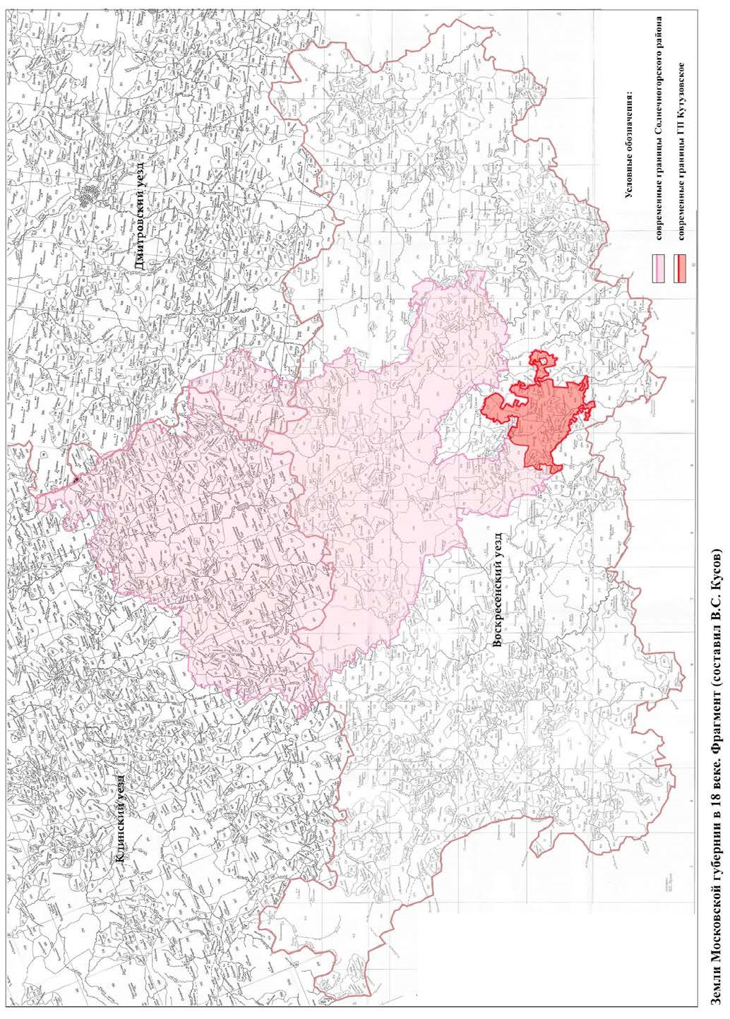

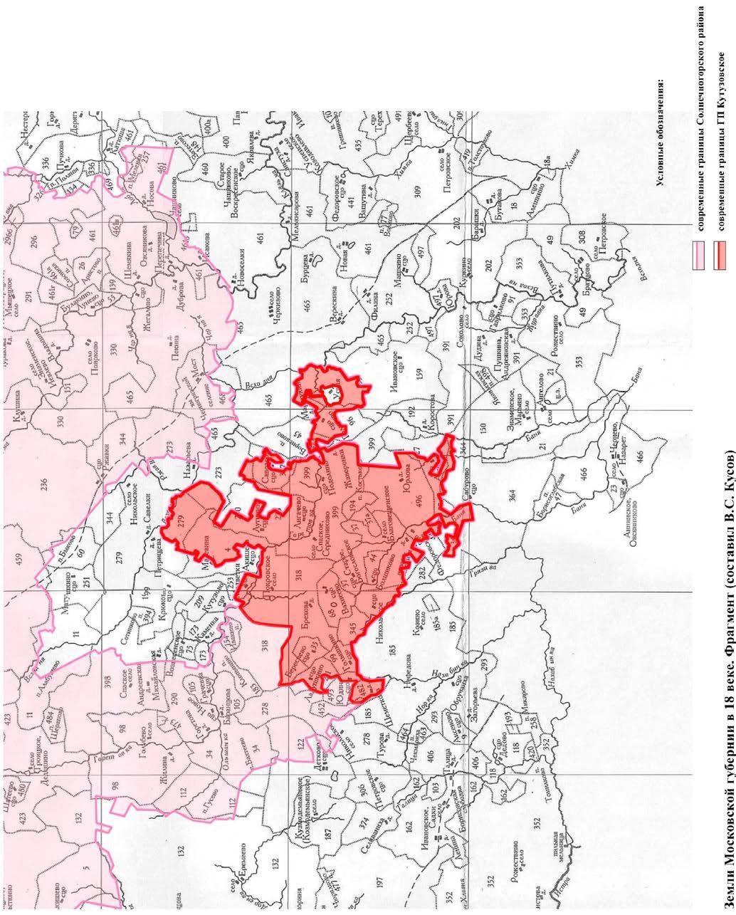

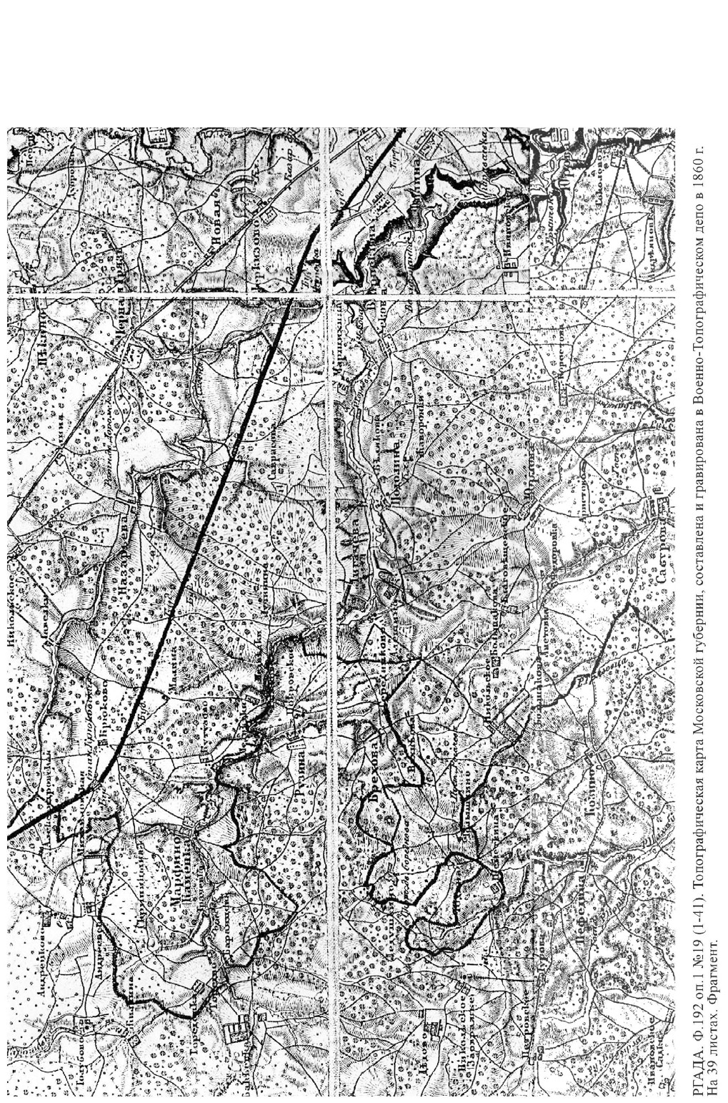

В 1237-1238 годах нынешнее Подмосковье, как и многие другие русские земли, подверглось опустошительному нашествию татаро-монголов. После разорения Рязани основная часть войск Батыя направилась в декабре 1237 года на Зарайск и Коломну. После взятия и сожжения этих городов отряды завоевателей, разделившись, устремились от Коломны вверх по рекам Оке и Москве.
После установления над русскими землями власти Орды, изменилось соотношение сил феодальных княжеств, которым принадлежала в домонгольское время территория нынешней Московской области. В середине 13 века из Ростово-Суздальской земли выделился Московский удел, первоначально очень небольшой. В начальный период становления Московского княжества, в конце 13 века, его южной окраиной был бассейн реки Пахры, а нижним течением реки Москвы владели рязанские князья.
Крохотный городок в глуши – Москву получил в 1263 году «во княжение» младший сын Александра Невского Даниил, будучи еще ребенком (всего 2 лет). Даниил, в отличие от других русских князей, воевал мало. Московский князь занимался хозяйством: отстраивал свой город, развивал земледелие, заводил ремесла. Единственным его завоеванием стала Коломна. В 1301 году Даниил, воспользовавшись неурядицами в Рязани, вторгся в Рязанскую землю, «многих бояр избил» и захватил Коломну, нанеся поражение Константину Рязанскому и поддерживавшим его татарам. Самого Константина Даниил обманом захватил и увел в плен. В 1302 году бездетный племянник, переяславский князь Иван Дмитриевич завещал Даниилу свой богатый город. По родовому праву выморочные земли должны были перейти к Великому княжеству Владимирскому, поэтому Даниил, формально не присоединяя Переяславль к Москве, содержал там свое войско и фактически правил городом.
Наследовавший Даниилу (умер в 1303 году) его старший сын Юрий закрепил права на Переяславль и захватил Можайск, до того бывший уделом Смоленского княжества, взяв пленником тамошнего князя, Святослава Глебовича. В 1306 году Юрий удушил содержавшегося в неволе рязанского князя Константина, предполагая присвоить Рязанское княжество. Но это ему не удалось: ярлык на рязанское княжение в Орде получил молодой рязанский князь Ярослав. Юрий все же не остался в проигрыше и удержал Коломну. Таким образом, Ока стала на юге естественным рубежом, разделившим московские и рязанские владения.
Юрию удалось побывать в 1319-1322 годы на великом владимирском княжении. Наследовавший ему брат Иван Данилович (Калита) стал великим владимирским князем в 1328 году, и с тех пор владимирский стол почти непрерывно удерживался московскими князьями, а затем и вовсе был перенесен в Москву. Владимир был лишь символическим центром Северо-Восточной Руси. Однако именно великий владимирский князь выступал от имени всей Руси в отношениях с Ордой. Он распоряжался землями, принадлежавшими Владимиру, и мог не только собирать с них подати, но и размещать здесь своих слуг. Вскоре к этому прибавилось и право собирать для Орды «выход». Поэтому борьба за великий владимирский стол была борьбой за первенство на Руси. При Иване Калите Москва стала местом обитания митрополитов и церковной столицей Руси, и это явилось одним из важнейших факторов, способствовавших возвышению Москвы.
В 14 веке освоение новых территорий происходит не на крупных реках, как в более ранние времена, а на их притоках, где поселений 11-13 веков не было. Сюда устремлялись переселенцы из земель, которые чаще опустошались татаро-монголами. Система расселения строится по тому же принципу, что и на других территориях: «кусты» сельских поселений вокруг одного из городских или общинных центров, функциями которых были организация обороны от внешнего врага, производство необходимой ремесленной продукции, и, возможно, некоторые «социальные» функции.
Для долины реки Клязьмы на территории Солнечногорского района реконструируется большой волостной центр - Болкашино, функционировавший с 14 века.
В середине 14 века Орда вступила в полосу внутренних смут, которую русский летописец назвал «великой замятней». Огромная держава начала делиться на части, потомки Бату-хана гибли один за другим в дворцовых переворотах, иногда за год на престоле менялось несколько правителей. Московские князья лавировали между претендентами, но уже осмеливались защищать Русь с оружием в руках. Правда, сначала русские потерпели поражение на реке Пьяне, но уже через год, в 1378 году, разбили ордынцев на границе Рязанского княжества на реке Воже. Русь во главе с Москвой явно выходила из повиновения. К этому периоду относятся Селища Бреховское и Лигачево.
Мамай не мог примириться с этим и, заключив договор о союзе с великим князем литовским Ягайло, двинулся на Русь. Русские князья решили выступить навстречу врагу. Летом 1380 года московский князь Дмитрий Иванович предпринимает энергичные меры по собиранию русских дружин, выступивших против многотысячной армии Мамая.
На 15-16 века приходится период активного освоения территории нынешнего Солнечногорского района, что было связано, прежде всего, с процессами поместной раздачи земель Московского государства, формированием корпуса служилой знати. Дворянская жизнь вовсе не была легкой: государственная служба состояла из постоянных походов, которые в мирное время сменялись активным участием в государственном управлении. Боярский сан не являлся наследственным – его следовало заслужить, а передававшийся из поколения в поколение княжеский титул тоже не освобождал от государственной службы.
Подмосковные усадьбы частных лиц в то время были, преимущественно, сельскохозяйственными хуторами, которыми ведали приказчики, доставлявшие на московские дворы своих хозяев запасы различного продовольствия. Не часто и не надолго такие усадьбы служили местом отдыха и развлечения: сюда приезжали из Москвы на неделю-другую проверить приказчика, отдохнуть, позабавиться охотой – псовой и соколиной.
С приходом к власти в 1613 году династии Романовых возрастает раздача земель вместе с крестьянами приближенным к царскому двору вельможам, а с упрочением поместного землевладения Подмосковье становится местом сосредоточения великокняжеских, боярских и дворянских усадеб. Среди крупных землевладельцев на территории Солнечногорского района в 17 веке (по данным 1648 и 1678 годов) – князья Лопухины, Егуповы-Черкасские; представители знатных фамилий – бояре Матвеевы, Столыпины, Малышевы, Фирсановы, Салтыковы, Нестеровы, Камынины, Всеволжские, Щепотьевы, Матрыновы, Бобарыкины, Салогуб, Архаровы; служилые люди - Матюшкины, Новиковы, Хлоповы, гостил Лермонтов.
Владельцы земель выделяли немалые средства на постройку и содержание храмов. К 16-17 векам относится строительство на территории Солнечногорского района первых каменных храмов: в 16 веке - в Чашниково; в 17 веке - в Поярково, Середниково.
С середины 17 века обозначились различия в постройках крестьянских дворов и дворянских усадеб, однако и те, и другие являлись деревянными. Усадебные постройки из камня появились на рубеже 17-18 веков, и в то время их было очень мало.
В 1702 и в 1712 годах Петр I издает указы об уничтожении всех без исключения часовен в России – как подчиняющихся Синоду, так и раскольничьих. Причиной изданных указов стало то, что отсутствие алтаря, а с ним и священника, давало возможность в часовнях совершать свои тайные богослужения раскольникам. Это решение настолько шло вразрез с уже сложившимся укладом жизни русского человекахристианина, что его не везде исполняли, особенно в местностях, удаленных от церквей. В Синод стали поступать прошения не разбирать хотя бы уже существующие часовни. (В 1727 году суровый указ был подтвержден).
Петр I создал регулярную армию и флот, они базировались на рекрутской повинности, введенной в 1705 году, и обязательной военной службе дворян, получавших офицерский чин после окончания военной школы или службы рядовым гвардии. Изданным Указом Петр предписал для дворянских детей обязательное обучение грамоте; неграмотных отдавали в солдаты, они не могли жениться, и у них отбирали поместья. Срок военной службы не был определен.
В 1714 году Петр I подписал «Указ о единонаследии», который ограничивал права помещика распоряжаться недвижимым имуществом (вотчинами и жившими в них крестьянами), запрещалось продавать его, а также делить между наследниками. После смерти владельца вся недвижимая собственность (вотчина) могла быть передана только одному из сыновей, причем необязательно старшему.
В мае 1727 года на российский престол был возведен Петр II (внук Петра I от сына Алексея Петровича). За малолетством императора управление государством взял в свои руки А.Д.Меншиков, который поселил императора в своем доме и обручил с дочерью. Но Петр II попадает под влияние Долгоруких: привязывается к Алексею Григорьевичу Долгорукому, так неосторожно назначенному Меншиковым воспитателем подростка-царя, и, особенно, к его сыну – молодому Ивану Алексеевичу. Уже в сентябре всесильного А.Д.Меншикова отправляют в отставку и ссылку, сначала в рязанское поместье Раненбург, а затем в Березов, лишив всех должностей, чинов, орденов и всего имущества.
При Анне Иоанновне был отменен Указ о единонаследии, так как «этот указ не согласовался с русскими понятиями о равных правах всех сыновей на наследство», и помещикам было дано право делить имение между всеми их детьми. Кроме того, Анна Иоанновна сократила срок дворянской службы до 25 лет.
Петром III в 1762 году был принят Манифест о пожаловании «всему российскому благородному дворянству вольности и свободы», упразднявший обязательную службу дворян, введенную Петром I. В свою очередь, Екатерина II в начальный период своего царствования не только подтвердила основные позиции «Манифеста», но развила и укрепила ряд других привилегий дворян в «Праве дворянском».
Помещичья собственность на землю была юридически оформлена в ходе генерального межевания 1760-1790-х годов. Материалы генерального межевания стали базой и для проведения административно-территориальной реформы 1775 года, в результате которой площадь Московской губернии несколько уменьшилась, а границы уездов были назначены так, чтобы примерно уравнять их людность (по 20-30 тысяч жителей).
Основу района при его образовании составила территория Солнечногорской волости Клинского уезда Московской губернии. Кроме того, в район так же вошли Вертлинская и части Давыдковской, Соголевской, Спас-Нудольской и Троицкой волостей Клинского уезда, часть Бедняковской волости Московского уезда и часть Пятницкой волости Воскресенского уезда Московской губернии.

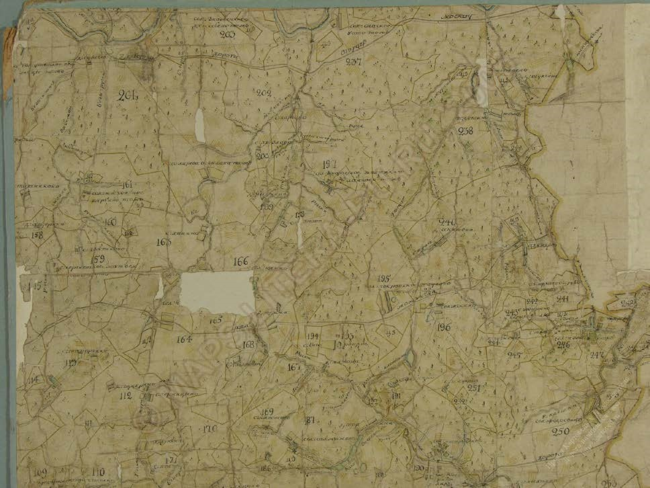
Фрагмент карты Звенигородского уезда 1 верста 1778-1796 гг.
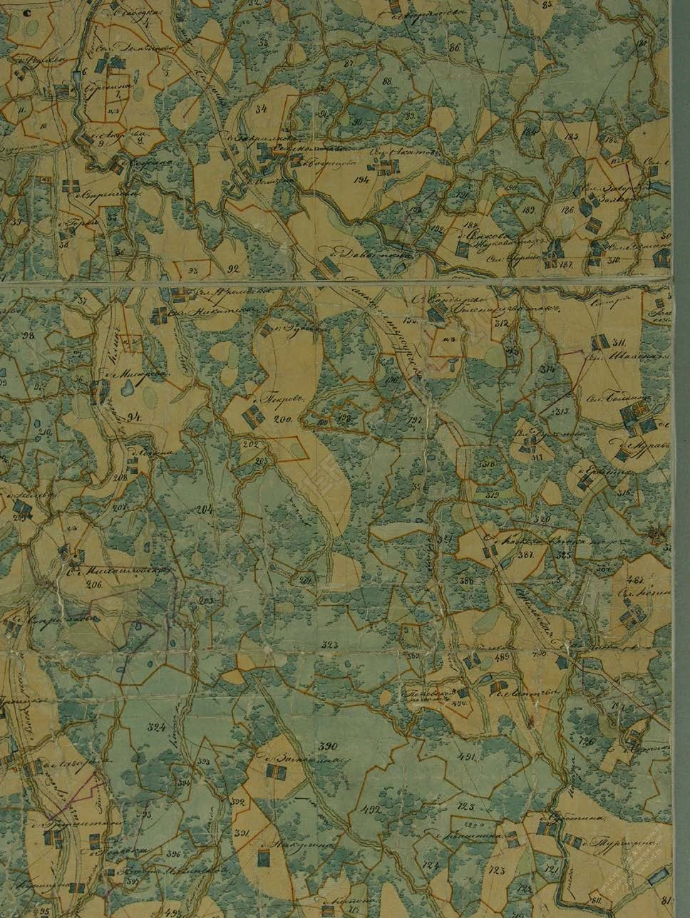
Фрагмент карты Клинского уезда Московской губернии 1778-1797 гг.

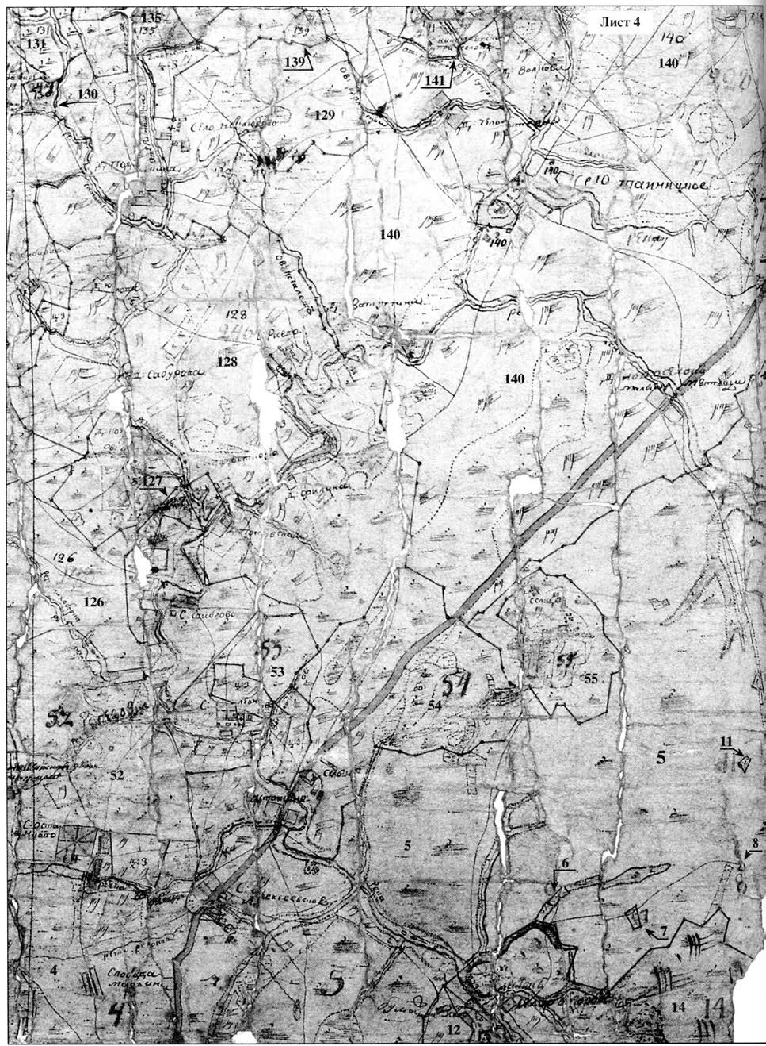
Фрагмент Генерального плана Московского уезда со всеми внутри онаго лежащими градскими и владельческими землями. (Сочинен в Межевой канцелярии уездов в 1797 году).
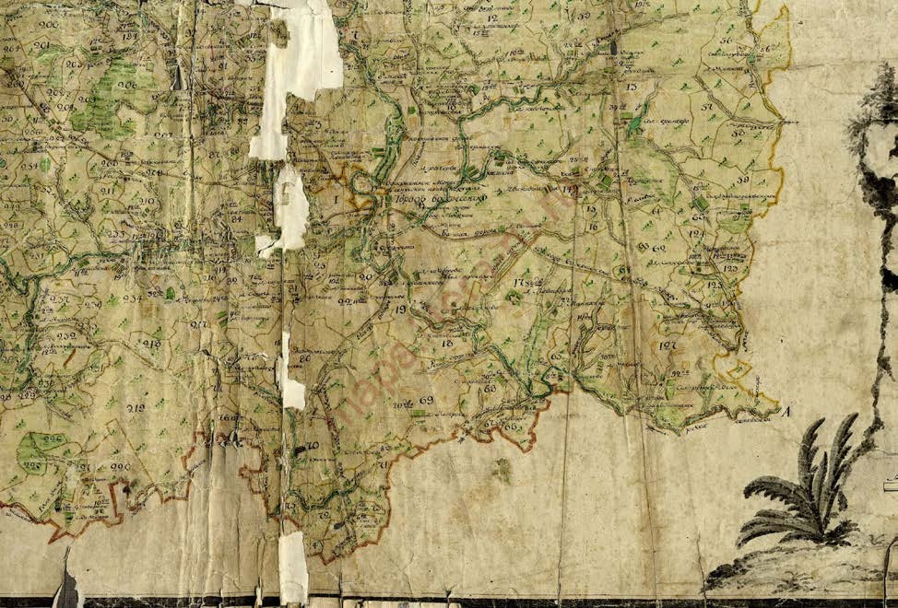
Фрагмент карты Воскресенского уезда 2 версты 1778-1797 гг.
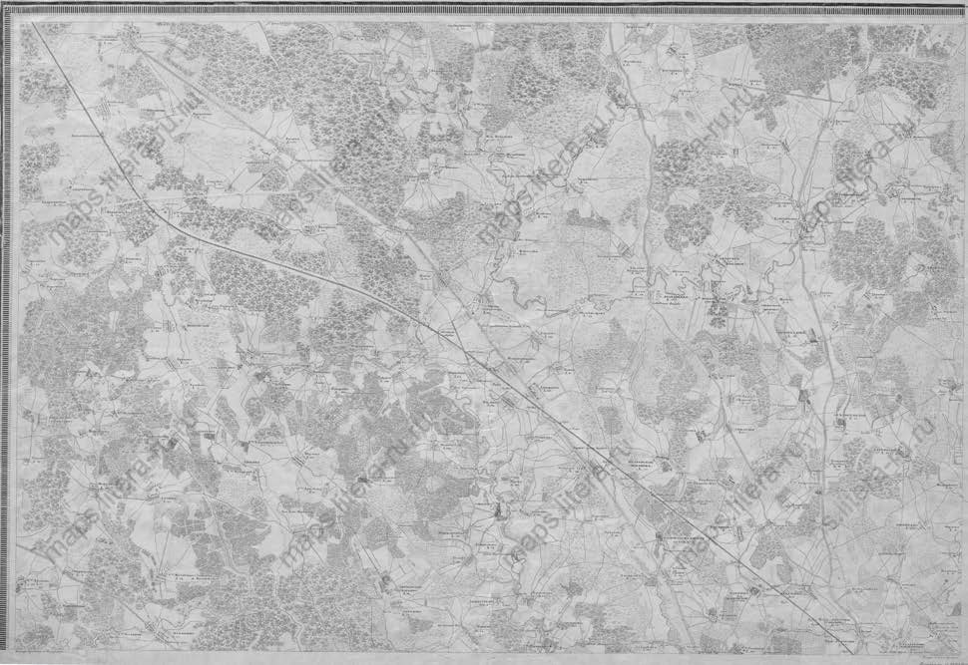
Фрагмент топоргафической карты окрестностей Москвы (Гравюра при военнотопографическом ДЕПО 1853 г.)
Исследователи русской усадьбы по материалам генерального межевания установили, что в Центральной России по числу усадеб выделялись губернии: Рязанская, Курская (более 2 тысяч), Ярославская, Тверская, Калужская, Московская (более 1 тысячи). В Московской губернии около трети всего количества усадеб приходилось на старый Коломенский уезд. По состоянию на 1760-1770-е годы подсчитано также количество усадебных домов в Московской губернии, их оказалось: 1119 деревянных и всего 127 каменных.
Однако наличие дома еще не означало проживания владельца в усадьбе. Многие из них, годами не появлялись в своих поместьях и даже не имели представления, что делается в деревне. Постоянно проживавшими в усадьбах исследователи считают только около 20% владельцев. Население усадьбы обычно составляли сами владельцы с семьями, родственники и гости, нередко жившие здесь длительное время.
В конце 18 – начале 19 века усадебное строительство принимает наиболее массовый характер. Изменяются принципы построения усадеб, наряду с регулярными парками появляются пейзажные, барокко в архитектуре сменяется классицизмом. В это время скромные усадьбы приобретают размах и значительно увеличиваются по площади за счет присоединения и обработки лесов.
После 1762 года заметно изменяется облик господских домов крупных помещиков. К проектированию и строительству привлекаются столичные и местные архитекторы, а также крепостные зодчие. В 1790-е и 1800-е годы резко возросло количество возведенных домов-дворцов, отличавшихся большой роскошью. Владельцы средней руки использовали при строительстве печатные издания и специальные руководства. Новостью стало особое внимание к окружающей дом местности, что отражалось в садово-парковой архитектуре. На смену регулярным приходят пейзажные парки со скульптурой, беседками, павильонами, стилизованными «руинами», «пещерами».
Размеры и композиция усадеб варьировались бесконечно. В простейших из них «французская» часть могла обозначаться клумбой, а «английский» парк ограничивался расчисткой поляны перед домом, открывавшей на него вид. Большие усадьбы, принадлежавшие богатой знати, по размаху и роскоши приближались к дворцам ближних окрестностей столиц.
По материалам генерального межевания при большинстве господских домов отмечены «плодовитые сады». Самыми распространенными культурами в садах были яблоня, вишня и, реже, груша. Характерно, что материалы генерального межевания совершенно игнорируют парки с несельскохозяйственными деревьями.
Среди жилых построек у крестьян этого времени встречаются только «черные» (курные) избы, о «белых» избах упоминаний нет. Постройки пятистенных изб оказывались под силу только зажиточным крестьянам. В усадьбах изба встречается только у малосостоятельных помещиков.
Многие владельцы, уйдя в отставку, целиком посвящают себя созданию архитектурно-парковых ансамблей, где можно было предаваться различным забавам: охоте, праздникам, а также наслаждению искусством и литературой. Это не исключало занятий и хозяйственными делами.
В 1775 году владельцем скромной среднепоместной усадьбы Середниково становится тайный советник В.А.Всеволжский, который приглашает известного столичного архитектора (предположительно Ивана Егоровича Старова) для создания на новом месте парадного усадебно-паркового ансамбля. Помимо двухэтажного каменного главного дома с флигелями и комплексом хозяйственных построек, так же были разбиты парки, а водную систему составлял каскад прудов с тремя мостами. Хозяйство Всеволжского в Середникове было обширным и приносило владельцу немалый доход. Основу хозяйственной жизни усадьбы составляли конный завод с манежем, поставлявший лошадей для высочайшего двора, а так же скотный двор с большим количеством дойных коров и овец ценных пород.
В Середникове Всеволжским были устроены 2 фабрики: прядильная и фабрика, изготовляющая железную посуду.
В отличном состоянии находились пахотные угодья и приносили немалый доход.
После смерти Всеволжского Середниково было самовольно захвачено его племянником, разграбившим усадьбу. Имение стало убыточным и оказалось на грани разорения.
В последующие годы село с усадьбой продавалось и перепродавалось.
В 1825 году усадьбу Середниково с принадлежащими к селу сельцами и деревнями покупает генерал-майор Дмитрий Алексеевич Столыпин. В описаниях этого периода местность, где была устроена усадьба, названа сельцом Алёшином.
Ко времени владения Столыпиными Середниковом относится пребывание в усадьбе великого русского поэта Михаила Юрьевича Лермонтова, бабушка которого была родной сестрой Дмитрия Алексеевича Столыпина.
Поэт проводил в Середникове летние каникулы 1829, 1830 и 1831 годов. Живописная природа гармонировала с романтическими наклонностями юного Лермонтова, и это давало пищу для раздумий поэта.
В Середниково в те годы летом съезжалось много молодежи. В соседнем Большакове в 1830 году жила со своей теткой Е. А. Сушкова, а в полутора верстах за Большаковом, в Федоровке, — ее подруга А. М. Верещагина.
Лермонтов в те годы был увлечен Екатериной Сушковой и волнения юного поэта, естественно, отражались в стихах. Около десяти стихотворений, написанных в Середникове, посвящены ей.
Ансамбль усадьбы «Середниково» - выдающийся образец усадебной архитектуры и садово-паркового искусства. Усадьба является объектом культурного наследия федерального значения. В настоящее время 24 элемента, формирующих анамбль усадьбы так же являются объектами федерального значения.
Усадьба «Середниково» создана в стиле классицизма с отголосками барочной архитектуры в отдельных постройках. Симметричная центрально-осевая планировка архитектурного ансамбля сочетается при разбивке парка с принципами использования естественного ландшафта.
В настоящее время с конца 1990х по 2000ые годы осуществлена реставрация комплекса парадного двора.
На расстоянии 1000м от архитектурного ансамбля усадьбы «Середниково», находится объект культурного наследия федерального значения - церковь Алексия Митрополита, которая ни визуально ни композиционно с усадьбой не связана. Небольшой сельский храм, построенный из кирпича в 1693 году князем И.М.Егуповым-Черкасским, несмотря на позднейшие переделки, сохранил конструктивную и типологическую основу 17 века. После длительного перерыва церковь вновь действующая.

Архитектурный ансамбль усадьбы имеет ограниченные возможности обзора. В основном это точки, расположенные у продольной дороги вдоль южного фасада ансамбля усадьбы и на его территории. С противоположного берега реки Горетовки, от Лигачева, можно увидеть в просвет между лиственницами по оси лестницы только парковый фасад главного дома.
В верхних отметках правого берега р.Горетовка на всём протяжении от усадьбы до села и расположенного при церкви сельского кладбища , открывается прекрасная панорама на д.Лигачево.
Качество ландшафтов этих мест ярко подтверждается тем,что в Лагачеве на береговом склоне, обращенном в сторону усадьбы и села Середниково, находится дом, где жил и создал многие пейзажи Константин Фёдорович Юон.
В начале XIX века ее жители кормились главным образом почтовой гоньбой и извозом. Правда, существовали здесь и извечные крестьянские промыслы — дереводобывающий и кожевенный, занимались и рыболовством, охотой и бортничеством.
Во время Отечественной войны 1812 года основную массу ополчения составляли помещичьи крестьяне. Экономических крестьян идти в ополчение добровольцами не призывали, рекруты из них не набирались. Очевидно, каждое поместье создавало свой отряд самообороны от французов.
Карта Московской губернии, 1800 год
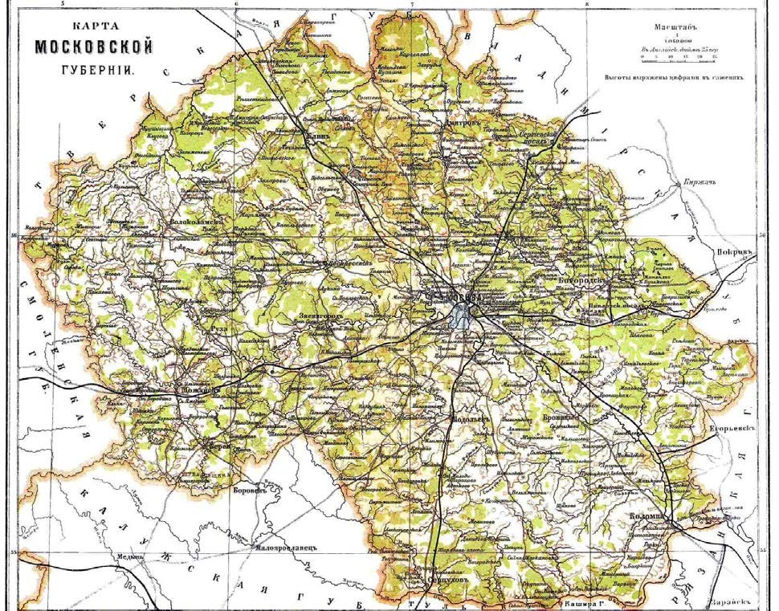

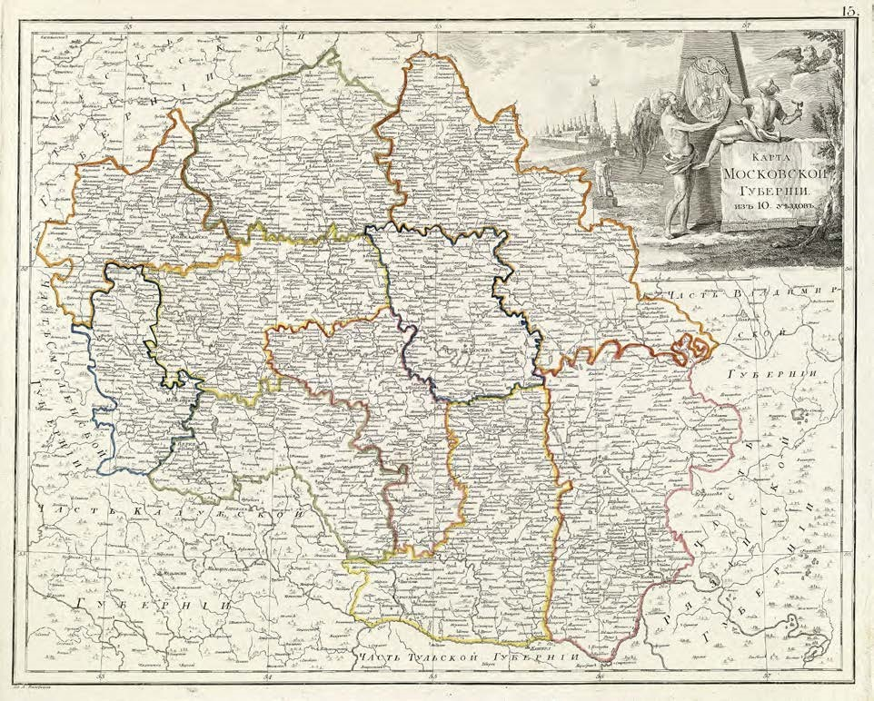

Карта Московской губернии, 1821
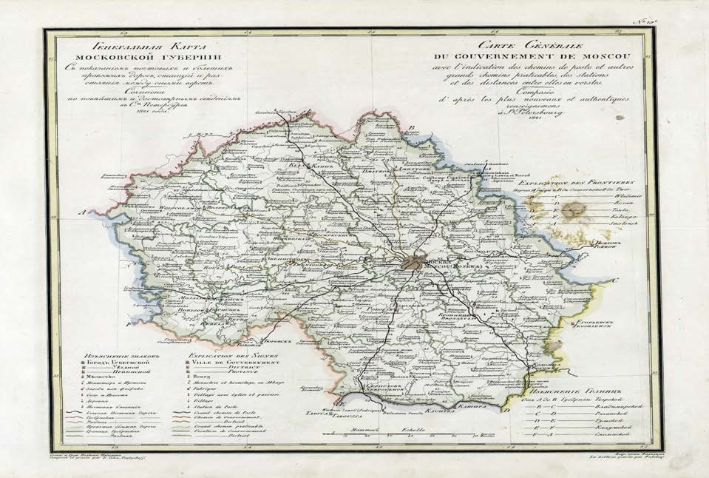
После изгнания фашистов жители города и района приступили к самоотверженной работе по производству продукции для нужд фронта. Бесперебойно работали все предприятия. На заводе им. И.И. Лепсе рабочие давали в сутки до трех норм. Швейные артели им. XVIII партсъезда и «Путь Ильича» шили военное обмундирование и белье. Обувные артели — армейскую обувь. Артель «Цветметпром» изготовляла части для ручных гранат. Солнечногорцы вносили личные сбережения в фонд обороны, посылали бойцам на фронт посылки. Даже дети помогали фронту, работая после занятий и собирая средства на танковую колонну «Юный пионер».
Колхозники еще до окончания войны сумели полностью восстановить посевные площади и поголовье скота, достичь довоенного уровня урожайности зерновых и овощей, продуктивности животноводства. После Дня Победы солнечногорцы упорно продолжали восстанавливать и обновлять свой город и район.
Бесконечную благодарность и память хранят люди о годах Великой Отечественной войны. Утром 23 ноября после тяжелых оборонительных боев, которые вела 16-ая армия под командованием Рокоссовского, город заняли гитлеровцы. Фашисты проникли в город со стороны деревень Квашино и Субботино. Вечером 22 ноября первым фашистские танки встретил у туб больницы отряд комсомольцев под командованием Василия Матюшенко, несший службу ВНОС (воздушное наблюдение, оповещение и связь). Их оружием были лишь бутылки с горючей смесью. Однако семь человек сдерживали наступление вражеских танков до вечера.
Лишь на следующий день, утром, к месту боя подошел бронепоезд №53 под командованием капитана Джахиева. Немацкие захватчики обошли город с запада и, перерезав Пятницкое шоссе, заняли Хныгино, Спас-Слободку, Бутырки, Скородумки, в то время как Обухово продолжали оборонять кавалеристы конницы Доватора. В районе Лопотово-Полежайки героически сражались гвардейцы легендарной восьмой гвардейской стрелковой дивизии генерала Панфилова. 2 декабря они насмерть встанут под Крюковом, помня облетели всю страну слова погибшего однополчанина, политрука В.Г.
Клочкова:»Великая Россия, а отступать некуда – позади Москва!»
Две с половиной недели хозяйничали гитлеровцы в городе и районе. Много бед успели натворить за это время. Вот лишь несколько цифр из страшной статистики. Среди мирного населения было убито: мужчин - 64, женщин -73, детей – 23. Убито и зверски замучено 190 раненых военнослужащих. 31 человека угнали в рабство. Сожгли 2798 домов, разрушили 329. Материальный ущерб району составил 77 миллионов рублей. Фашисты убивали без разбору всех, кто посмел им воспротивиться. В Шелепанове убили двенадцатилетнюю девочку за то, что не хотела снять валеночки, сняли уже с трупа. В Вертлине зверски замучили учительницу Анастасию Федоровну Новакову, сумевшую провести трех советских лейтенанта за линию фронта, но кем-то преданную. Таких примеров можно приводить много.
Для борьбы с захватчиками, в помощь нашей армии, в Солнечногорском районе еще в августе 1941 года был сформирован партизанский отряд, состоявший из четырех групп. Возглавил его председатель исполкома райсовета Федор Семенович Мордашов.
В начале декабря советские войска начали генеральное наступление под Москвой. Через Солнечногорский район проходил Западный фронт, которым командовал генерал армии Георгий Константинович Жуков. На направлении Солнечногорск – Клин – Красная Поляна бои вели 16-я, 20-я, и 1-я ударная армии. Солнечногорск был последним городом, занятым немцами на подступах в Москве, и одним из первых, и одним из первых освобожденных нашими войсками!
После кровопролитных боев 12 декабря фашисты были выбиты из города и района. В этой операции непосредственно принимали участие з5тая и 55тая стрелковые, 31вая танковые бригады, а так же 64тая отдельная стрелковая морская бригада. После освобождения Солнечногорска на его улицах остались 20 подбитых танков, 18 вражеских орудий, 25 машин и 6 бронетранспортеров.
Сегодня улицы Солнечногорска носят имена героев, сражавшихся и погибших за его освобождение, - Якова Безверхова, командира отдельной стрелковой морской бригады, лейтенанта Тельнова, который ворвался в город одним из первых, майора Ухова, пулеметчика Маркова, коммуниста-подпольщика Е.А. Баранова. Еще одна улица названа именем нашего земляка Петра Тамойкина, который повторил подвиг Гастелло.
Лучшим сынам Солнечногорской земли Родина вручила высокие награды за мужество и героизм. Звания Героя Советского Союза были удостоены А. Асланов, Н. Никонов, Г. Скирута, С. Никитин, Г. Петровский.
Благодарные Солнечногорцы заботливо хранят память о тех, кто отдал за Родину самое дорогое – свою жизнь. Их имена запечатлены на мемориальных досках и скромных обелисках. По окончании боевых действий на территории района было 270 воинских захоронений. А всего на Солнечногорской земле 38 братских могил, в которых похоронены тысячи воинов, 5 мемориальных комплексов, 7 памятных знаков, 20 мемориальных досок. Жители Солнечногорья очень бережно относятся к этим памятникам.
После изгнания фашистов жители города и района приступили к самоотверженной работе по производству продукции для нужд фронта. Бесперебойно работали все предприятия. Солнечногорцы вносили личные сбережения в фонд обороны, посылали бойцам на фронт посылки. Даже дети помогали фронту, работая после занятий и собирая средства на танковую колонну «Юный пионер».
Колхозники успели до окончания войны полностью восстановить посевные площади и поголовье скота, достичь довоенного уровня урожайности зерновых и овощей, продуктивности животноводства. После Дня Победы солнечногорцы упорно продолжали восстанавливать и обновлять свой город и район.
В годы Великой Отечественной войны был занят частями германской армии. В районе города в декабре 1941 г. в ходе московской битвы происходили ожесточённые бои. Освобожден 12 декабря 1941 г. воинами 31 отдельной танковой бригады (командир — полковник Кравченко А. Г), 35 (командир — подполковник Будыхин П. К.) и 55 (командир — полковник Латышев Г. А.) отдельных стрелковых бригад.
Крестьяне Подмосковья, став владельцами бывших дворянских усадеб, занимались, в основном, торговлей и становились купцами, рассматривая приобретенную ими усадьбу либо как место собственного отдыха, либо как возможность получения дополнительного дохода от устроенного на ее территории предприятия, но не занимались сельским хозяйством. Устройством предприятий в усадьбе отличались и купцы.
Появление новых усадеб в это время редкость, но неподалеку от пос. Голубое строится усадьба.
Карта Московской губернии, 1928
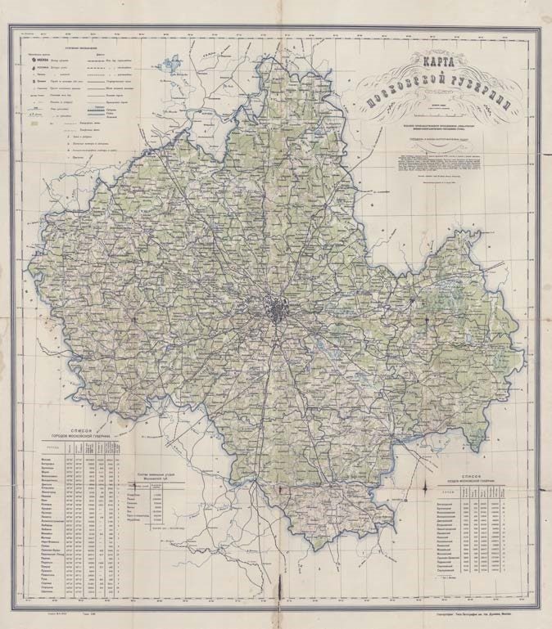
- января 1929 года Московская губерния была преобразована в Московскую область. В том же году были расформированы уезды и вместо них введено новое более мелкое районное деление, было отменено деление на волости.
В соответствии с решением правительства СССР с 25 по 28 июля 1941 года во всех районах города Москвы и Московской области сформировали 87 истребительных батальонов общей численностью 28500 человек. Истребительные батальоны активно проводили розыск и вылавливание диверсантов, шпионов и фашистских летчиковпарашютистов, дезертиров и паникеров, прочесывали большие площади лесных массивов, активно принимали участие в тушении пожаров, возникавших в результате налетов вражеской авиации, и ликвидации последствий этих налетов, несли службу по охране важнейших мостов, аэродромов, патрулировали крупные населенные пункты и райцентры, охраняли узлы связи и другие объекты.

Клинско-Солнечногорская оборонительная операция
- ноября – 5 декабря 1941 года
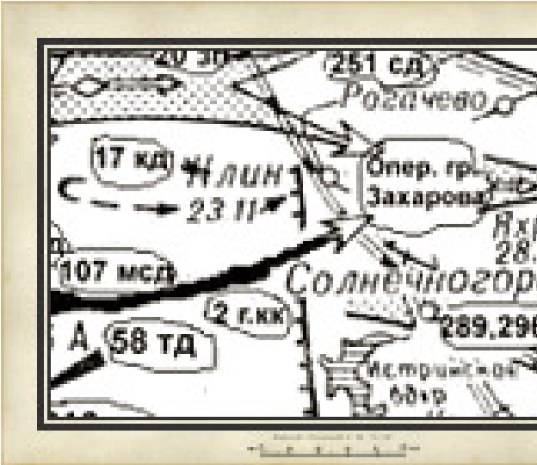
После провала октябрьского наступления на Москву немецко-фашистское командование подготовило новый удар силами группы армий "Центр" с целью захвата советской столицы путём обхода её с севера и юга. Для наступления севернее Москвы на фронте Калинин - Волоколамск - Руза были сосредоточены 3-я и 4-я танковые группы противника (7 танковых, 3 моторизованных и 4 пехотных дивизии). Перед ними оборонялись 30-я под командование генералмайора Д.Д. Лелюшенко и 16-я под командованием генерал-лейтенанта К.К. Рокоссовского армии,
составлявшие правое крыло Западного фронта под командованием генерала армии Г. К. Жукова.
Немецко-фашистские войска имели численное превосходство в людях в 1,6, орудиях и миномётах в 2, танках в 3,4 раза. Советское командование своевременно разгадало замысел противника и провело ряд мероприятий по усилению обороны, но изменить соотношение сил и средств к началу операции не смогло (за исключением авиации, которая численно стала превосходить вражескую). Замысел советского командования предусматривал упорной обороной сорвать планы врага, выиграть время для сосредоточения стратегических резервов, чтобы в последующем перейти в контрнаступление. 15 ноября 3-я танковая группа противника нанесла удар по 30-й армии; 16 ноября в наступление против 16-й армии перешла 4-я танковая группа. Под натиском превосходящих сил противника войска 30-й армии вынуждены были отойти к Волге, а южнее Волжского водохранилища - на рубеж восточнее Завидова, Ямуга, что позволило противнику развить успех на клинском направлении.
Особенно упорные бои развернулись на волоколамско-истринском направлении, где самоотверженно сражались соединения 16-й армии. 23 ноября немецко-фашистские войска обошли советские войска северо-восточнее и юго-западнее Клина. Чтобы избежать окружения, части 16-й армии оставили город. Врагу удалось захватить также Солнечногорск, Яхрому, Красную Поляну, несколько деревень на восточном берегу канала им. Москвы.
До советской столицы оставалось около 30 км. К этому времени в состав войск правого крыла Западного фронта были переданы из резерва Ставки ВГК 1-я Ударная и 20я армии, усилены свежими частями 30-я и 16-я армии. К концу ноября - началу декабря в результате контрударов в районах Дмитрова, Яхромы, Красной Поляны и Крюкова советские войска остановили продвижение противника, который, понеся огромные потери, вынужден был перейти к обороне.
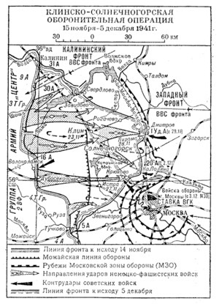
В результате Клинско-Солнечногорской оборонительной операции, а также Тульской оборонительной операции советское командование выиграло время для сосредоточения на московском направлении стратегических резервов и обеспечило необходимые условия для перехода в решительное наступление.

Клинско-Солнечногорская наступательная операция 6-25 декабря 1941 года
К началу операции войска правого крыла (30-я, 1-я Ударная, 20-я, 16-я, 5-я армии) Западного фронта под командованием Генерала армии Г.К. Жукова
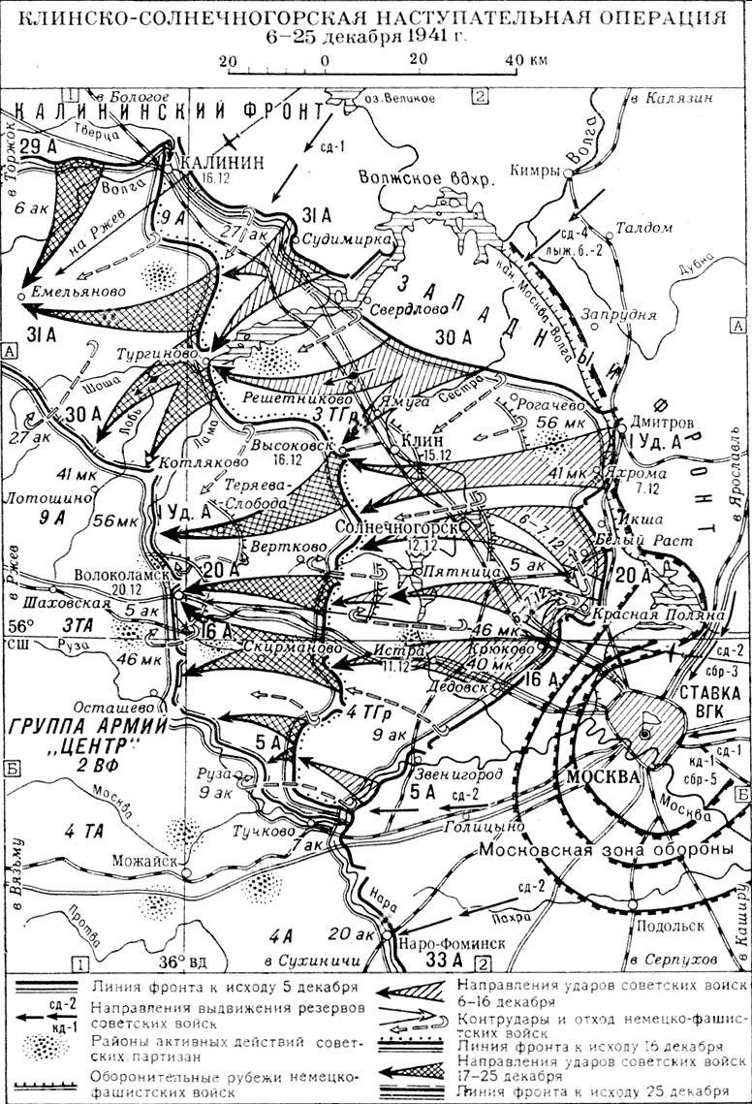 занимали рубеж западнее Свердлова – Дмитров - Красная Поляна - река Нара. Замысел советского командования предусматривал нанесение по противнику ударов по сходящимся
направлениям с северо-востока и востока силами 30-й , 1-й Ударной, 20-й и 16-й армий. 5я армия наступлением своих правофланговых соединений вдоль левого берега реки Москвы должна была обеспечить левый фланг ударной группировки. Для поддержки наступления с воздуха выделялись до 75% авиации фронта, а также авиация резерва ВГК. С войсками Западного фронта взаимодействовали войска левого крыла Калининского фронта под командованием генерал-полковника И.С. Конева, наступавшие в тыл клинскосолнечногорской группировки врага (Калининская наст. операция 1941-42 гг.). Противник превосходил советские войска в артиллерии в 1,2, в танках в 1,5 раза, лишь в людских ресурсах армии правого крыла фронта имели превосходство в 1,6 раза.
6 декабря советские войска перешли в наступление, которое развивалось нарастающими темпами. Преодолевая упорное сопротивление противника, отражая его контрудары, они в течение 1-й половины декабря продвинулись на 40-60 км, 11 декабря освободили Истру, 12 - Солнечногорск, 15 – Клин, 16 - Высоковск и продолжали преследовать отступавшего врага. Кавалерийские и танковые группы и отряды под командованием генералов Л. М. Доватора, М. Е. Катукова, Ф. Т. Ремизова и полковника П. Г. Чанчибадзе уничтожали арьергарды противника, широко применяя обходный манёвр. 20 декабря был освобождён Волоколамск. 21 декабря советские войска достигли рубежа рек Лама и Руза, где встретили организованное сопротивление противника на заранее подготовленных позициях. До 25 декабря советские войска вели бои с целью улучшения своего положения.
В результате Клинско-Солнечногорской наступательной операции войска правого крыла Западного фронта разгромили: 3-ю и 4-ю танковые группы врага, отбросили их разбитые соединения на 90-110 км, уничтожили и захватили большое количество орудий, танков, другой боевой техники, боеприпасов и разного имущества, ликвидировали угрозу обхода Москвы с севера.

Операция войск правого крыла Западного фронта, проведенная 15 ноября - 5 декабря 1941 года в ходе Московской битвы. После провала октябрьского наступления на Москву немецко-фашистское командование подготовило новый удар силами группы армий "Центр" с целью захвата советской столицы путём обхода её с севера и юга. Для наступления севернее Москвы (операция "Волжское водохранилище") на фронте Калинин - Волоколамск -Руза были сосредоточены 3-я и 4-я танковые группы противника ( 7 танковых, 3 моторизованных и 4 пехотных дивизии). Перед ними оборонялись 30-я (ген.майор Д.Д.Лелюшенко) и 16-я (ген.-лейтенант К.К.Рокоссовский) армии, составлявшие правое крыло Западного фронта (генерал армии Г.К.Жуков).
Немецко-фашистские войска имели численное превосходство в людях в 1,6, орудиях и миномётах в 2, танках в 3,4 раза. Советское командование своевременно разгадало замысел противника и провело ряд мероприятий по усилению обороны, но изменить соотношение сил и средств к началу операции не смогло (за исключением авиации, которая численно стала превосходить вражескую). Замысел советского командования предусматривал упорной обороной сорвать планы врага, выиграть время для сосредоточения стратегических резервов, с тем чтобы в последующем перейти в контрнаступление. 15 ноября 3-я танковая группа противника нанесла удар по 30-й армии; 16 ноября в наступление против 16-й армии перешла 4-я танковая группа. Под натиском превосходящих сил противника войска 30-й армии вынуждены были отойти к Волге, а южнее Волжского водохранилища - на рубеж восточнее Завидова, Ямуга, что позволило противнику развить успех на клинском направлении. Особенно упорные бои развернулись на волоколамско-истринском направлении, где самоотверженно сражались соединения 16й армии. 23 ноября немецко-фашистские войска обошли советские войска северовосточнее и юго-западнее Клина. Чтобы избежать окружения, части 16-й армии оставили город. Врагу удалось захватить также Солнечногорск, Яхрому, Красную Поляну, несколько деревень на восточном берегу канала им. Москвы.
До советской столицы оставалось около 30 км. К этому времени в состав войск правого крыла Западного фронта были переданы из резерва Ставки ВГК 1-я Ударная и 20я армии, усилены свежими частями 30-я и 16-я армии. К концу ноября - началу декабря в результате контрударов в районах Дмитрова, Яхромы, Красной Поляны и Крюкова советские войска остановили продвижение противника, который, понеся огромные потери, вынужден был перейти к обороне. В результате Клинско-Солнечногорской оборонительной операции, а также Тульской оборонительной операции советское командование выиграло время для сосредоточения на московском направлении стратегических резервов и обеспечило необходимые условия для перехода в решительное наступление.
Клинско-Солнечногорская наступательная операция, 1941 год.
Операция войск правого крыла Западного фронта, проведенная 6 - 25 декабря 1941 года в ходе Московской битвы; часть контрнаступления под Москвой. Цель КлинскоСолнечногорской наступательной операции - разгром 3-й и 4-й танковой групп противника (7 танковых, 3,5 моторизованных и 9 пехотных дивизий) в районе Клин, Истра, Солнечногорск, ликвидация угрозы обхода Москвы с севера, создание благоприятных условий для дальнейшего наступления на запад. К началу операции войска правого крыла (30-я, 1-я Ударная, 20-я, 16-я, 5-я армии) Западного фронта (генерал Г.К.Жуков) занимали рубеж западнее Свердлова, Дмитров, Кр. Поляна, река Нара. Замысел советского командования предусматривал нанесение по противнику ударов по сходящимся направлениям с северо-востока и востока силами 30-й , 1-й Ударной, 20-й и 16-й армий. 5-я армия наступлением своих правофланговых соединений вдоль левого берега реки Москвы должна была обеспечить левый фланг ударной группировки. Для поддержки наступления с воздуха выделялись до 75% авиации фронта, а также авиация резерва ВГК.
С войсками Западного фронта взаимодействовали войска левого крыло Калининского фронта (ген.-полковник И.С.Конев), наступавшие в тыл клинскосолнечногорской группировки врага (Калининская операция 1941-42 гг.). Противник превосходил советские войска в артиллерии в 1,2, в танках в 1,5 раза, лишь в людских ресурсах армии правого крыла фронта имели превосходство в 1,6 раза. 6 декабря советские войска перешли в наступление, которое развивалось нарастающими темпами. Преодолевая упорное сопротивление противника и отражая его контрудары, они в течение 1-й половины декабря продвинулись до 40-60 км, освободили Истру (11 декабря), Солнечногорск (12 декабря), Клин (15 декабря), Высоковск (16 декабря) и затем продолжали преследовать отступавшего врага. Кавалерийские и танковые группы и отряды под командованием генералов Л. М. Доватора, М. Е. Катукова, Ф. Т. Ремизова и полковника П. Г. Чанчибадзе уничтожали арьергарды противника, широко применяя обходный манёвр. 20 декабря освобождён Волоколамск. 21 декабря советские войска достигли рубежа рек Лама и Руза, где встретили организованное сопротивление противника на заранее подготовленных позициях. До 25 декабря советские войска вели бои с целью улучшения своего положения. В результате Клинско-Солнечногорской наступательной операции войска правого крыла Западного фронта разгромили: 3-ю и 4-ю танковые группы врага, отбросили их разбитые соединения на 90-110 км, уничтожили и захватили большое количество орудий, танков, другой боевой техники, боеприпасов и разного имущества, ликвидировали угрозу обхода Москвы с севера.
Источники:
1. издательство Наука, "Великая Отечественная война, 1941-1945", 1999 2. "История Великой Отечественной войны Советского Союза, 1941-1945", 1963
- "История Второй мировой войны, 1939-1945", 1980
- "Вторая мировая война": Итоги и уроки", 1985
В 80-е годы в городе появились средние школы №4 и №6, начал работать современный районный больничный комплекс (ЦРБ), выросли микрорайоны Рекинцо, «Выстрел», ЦМИС. В 1993 году, по Указу Президента РФ №1760 от 26 октября 1993 года, функции городского Совета народных депутатов были переданы администрации района. В состав Солнечногорского района входило 13 сельских округов, 3 поселка и город Солнечногорск. К числу поселков относились Алабушево, Менделеево, Поварово. В число сельских округов входили: Вертлинский, Мошницкий, Обуховский, Солнечногорский, Пятницкий, Соколовский, Пешковский, Кировский, Ржавский, Искровский, Андреевский, Кутузовский и Подолинский.
Границы территории Солнечногорского муниципального района установлены законом Московской области от 21 января 2005 г. №27/2005-ОЗ «О статусе и границах Солнечногорского муниципального района и вновь образованных в его составе муниципальных образований. Территорию Солнечногорского муниципального района Московской области составляют земли города Солнечногорска, поселков, сельских округов, прилегающие к ним земли общего пользования, рекреационные зоны, земли, необходимые для развития поселений, и другие земли в границах муниципального района независимо от форм собственности и целевого назначения.

История тесно связана с именами видных людей:
Столыпин Петр Аркадьевич
(2 (14) апреля 1862 года - 5 (18) сентября 1911 года)
Русский государственный деятель, министр внутренних дел и Председатель Совета министров Российской Империи в 1906-1911 годах. В 1862-1869 годах П. А. Столыпин жил с родителями в селе Середниково Московского уезда, родовом подмосковном имении Столыпиных.

Ленин Владимир Ильич
(10 (22) апреля 1870 года - 21 января 1924 года)
Русский революционер-марксист, один из организаторов и руководителей Октябрьской революции 1917 года, основатель коммунистической партии и Советского государства. В середине августа 1919 года отдыхал несколько дней в доме отдыха "Тишина", организованном в национализированной усадьбе Середниково Московского уезда и губернии.

Лермонтов Михаил Юрьевич
(3 (15) октября 1814 года - 15 (27) июля 1841 года)
Великий русский поэт. Проводил летние месяцы 1830-1831 годов усадьбе Столыпиных (родственников Е. А. Арсеньевой) Середниково.

Исторические населённые пункты в границах территории сельского поселения Кутузовское.

Деревня Благовещенка
(сельцо Благовещенское, село Благовещенское и сельцо Старое Богословское тож, деревня Благовещенская, что прежде было сельцо Чуриково, Чурилково и Благовещенское тож).

Деревня Благовещенка впервые упоминается в писцовых документах 1623-1624 годов, числилось поместье за Афанасием Жеребцовым.
В 1635 году поместье принадлежало Фёдору Байкову, имелся дом и пашни помещика. Также в сельце Чурилково и Благовещенское тож имелись церковные земли и располагалась каменная церковь во имя Благовещения Пресвятыя Богородицы.
С 1650 года по 1775 год сельцом Благовещенским владели: Вяземские, Елецкие, Волынские, Герасимовы, Владимировы, Глебовы.
В 1775 году село Благовещенское с домовой деревянной церковью Иоанна Богослова принадлежало В.А. Вяземскому.
В 1779 - 1800 годах село принадлежало В.А. Всеволжскому, в селе в 1779 году было семь дворов, в них состояло мужского пола 36 душ и женского пола 28 душ.
В 1811 году генерал С.В. Всеволжский продаёт свою вотчину А.А. Нестерову.
В 1814 году А.А. Нестеров продаёт имение графу Григорию Алексеевичу Салтыкову. Имение Московской губернии и округи включало село Спасское Середниково тож, с сёлами Подолиным, Благовещенским, с сельцами Саврасовым, Лугининым, Голиковым, Старым Лигачёвым, с деревнею Жаворонки.
С 1824 года село Благовещенское в составе имения села Середниково находилось во владении подполковника И.З. Малышева.
В 1825 году сельцо Благовещенское во владении генерал-майора Дмитрия Алексеевича Столыпина. В сельце крестьян четыре двора, 16 душ мужского пола и 24 души женского пола. После смерти Д.А. Столыпина имение переходит во владение его вдовы.
В 1912 году в деревне Благовещенка было 13 дворов, в 1920-е годы - 17 дворов.
В настоящее время деревня Благовещенка располагается по обеим сторонам Пятницкого шоссе. В деревне постоянно проживает по состоянию на 01.01.2010 год 93 человека.
На территории деревни Благовещенка авторами проекта «Зоны охраны объекта культурного наследия федерального наследия – усадьбы «Мцыри (Спасское) XVII-XVIII вв.» в деревне Середниково сельского поселения Кутузовское Солнечногорского муниципального района Московской области (ГУП МО «НИиПИградостроительства», Москва , 2009 год) выявлен объект, обладающий признаками объекта культурного наследия, который предлагался к постановке на охрану. Речь идет о бывшей господской усадьбе.
Усадьба «Благовещенское» находилась относительно дороги (Пятницкое шоссе) с южной стороны, постройки усадьбы в настоящее время полностью утрачены, сохранился небольшой регулярный липовый парк с обваловкой и каскадом прудов конца XVIII века.
К юго-западу от сохранившихся прудов и парка находится кладбище, размещённое здесь приблизительно в середине XX века. В соответствии с исследованиями, проведёнными в выше названном проекте, возможно, кладбище заняло часть парка, так как на его территории прослеживаются парковые посадки. Кроме того, при рытье могил обнаруживаются признаки существовавшего на этой территории каменного строения, возможно, церкви Благовещения Пресвятыя Богородицы, упоминаемой в писцовых книгах за 1635 год. Поэтому необходимо, для определения дальнейшего использования кладбища, проведение археологических исследований.

Деревня Большаково
(бывшее сельцо Болшиково, Большаково, деревня Большаково).
Деревня Большаково известна по писцовым книгам с 1636 года. Деревня с 1636 по 1655 годы значится как старинная родовая вотчина Давыда Жеребцова.
В 1671 году деревня числится за Степаном Вельяминовым.
С 1688г. по 1815г. сельцо Большаково было вотчиной князей Вяземских.
С 1825 по 1852 годы сельцо Большаково вотчина господ: Хотяинцева, Сушкова, Лаптева, Огарёва. В усадьбе Сушковых в 1830-1831гг. бывал М.Ю. Лермонтов, когда проводил лето в Середниково и был влюблён в Е.А. Сушкову. Ей он посвятил немало юношеских произведений.
В 1859 году в сельце Большаково Московской губернии находилось имение надворного советника П.А. Белоконцева. Господское имение состояло из деревянного дома с мезонином, деревянного погреба, деревянного флигеля, конюшни, амбара, бани, оранжереи, сараев, деревянной мякинницы, овина и колодца.
В 1890 году в сельце Большакове Московского уезда Черкизовской волости числилась 31 душа, при сельце находилась усадьба артиста Императорского Московского театра А.Х. Гиллерта. Усадьба располагалась на реке Баньке, подъезд к ней осуществлялся с севера от Пятницкого шоссе. Парадная часть усадьбы занимала вытянутое возвышенное место на левом берегу реки Баньки. Жилая часть усадьбы была вытянута вдоль дороги, следовавшей до конного двора, далее от неё отделялась дорога на деревню Большаково, расположенную на правом берегу реки Баньки, южнее.
В 1911г. усадьбой владел купец А.К. Вильборн. Вероятно, он был последним хозяином сельца Большакова.
После 1917г. усадьба была национализирована. В 1936 году она была передана в ведение Наркомугля, организовавшего в ней санаторий «Энергия». Старые усадебные постройки были разобраны и построены новые капитальные корпуса в характерных формах санаторно-курортных зданий 30-х годов XX века. В дальнейшем к северо-востоку от территории санатория возник посёлок для сотрудников санатория.
От усадьбы «Большаково» до наших дней сохранились обширный липовый парк с регулярной и пейзажной планировкой и прудами, а также подъездная березовая аллея. В южной части усадебного парка находится объект культурного наследия регионального значения – братская могила советских воинов, 1941 года.
Сельцо Большаково с усадьбой «Большаково» в настоящее время целиком поглощены санаторием «Энергия», детским и спортивным лагерями энергетиков. Деревня Большаково превратилась в современный населённый пункт, застроенный индивидуальными жилыми домами и дачами. В деревне Большаково постоянно проживает по состоянию на 01.01.2010 год 48 человек.

Деревня Лигачево (деревня Лигачева, сельцо Лигачево, Легачево).
По писцовым книгам в XVI веке деревня Лигачева была пустошью и принадлежала княжне Марье Татевой.
Ближайшие к Середникову сельца Лугинино и Лигачево принадлежали древним дворянским родам Посниковых и Ладыженских, и в них обоих были помещичьи усадьбы.
В 1724-1725 годы по описным книгам Московского уезда при сельце Лигачеве Горетова стана были следующие усадебные постройки: дом помещика, конюшня с сенным сушилом, погреб, псарня, два сарая, две клети, гумно с двумя овинами. За домом помещика находилось два фруктовых сада, пруды. Людской двор состоял из 12 изб.
С 1740 по 1811 годы сельцо Лигачево принадлежало С.И. Посникову, И.В. Маслову, М.В. Титову, С.Б. Скобееву, В.А. и С.А. Всеволжским.
В 1811 году генерал-лейтенант С.А. Всеволжский продаёт Середниково с сельцами и деревнями, со всеми угодьями и крестьянами подполковнику А.А. Нестерову.
В 1814 году А.А. Нестеров продаёт имение графу Г.А. Салтыкову.
В 1824 году в составе всего имения сельцо Лигачево купил подполковник И.З. Малышев.
В 1825 году сельцо в составе всего имения покупает генерал-майор Д.А. Столыпин. В сельце Лигачево 25 крестьянских дворов, 83 души мужского пола и 110 душ женского пола.
В 1852 году во владениях Столыпиных в Лигачеве числятся 27 дворов, в них 179 душ крестьян.
К 1861 году относится одно из первых упоминаний о мебельном искусстве крестьянских мастеров деревни Лигачево. Начало мебельному промыслу, прославившему лигачевских мастеров в дореволюционной России, было положено ещё при В.А. Всеволжском. Привезённые им из других владений несколько семей крепостных знали столярное ремесло. В 1883 году в помощь лигачевским столярам в деревне была открыта школа рисования, затем перешедшая в ведение Строгановского училища. После революции 1917 года мебельные мастерские в деревнях Лигачево, Подолино, Юрлово с фанерным и лесопильным заводом Зениных в Лигачеве были преобразованы в небольшие артели, которые в 1929-1930-х годах объединили в одну Сходненскую артель, превращенную после реконструкции в Сходненский мебельный комбинат.
В 1869 году имение в деревне Лигачево покупает купец первой гильдии И.Г. Фирсанов. В собственности семьи Фирсановых имение находилось до революции 1917 года.
С именем дочери Фирсанова связана постройка платформы Николаевской железной дороги «Фирсановка» в конце XIX века; расширение и ремонт земского училища в деревне Лигачево и строительство в 1910-х годах школы для крестьянских детей, получившей спустя 100 лет имя поэта М.Ю. Лермонтова.
В начале 1920-х годов деревня Лигачево крупный населённый пункт, в котором насчитывалось 138 дворов.
В настоящее время в деревне Лигачево по состоянию на 01.01.2010 год постоянно зарегистрировано 78 человек.
В соответствии со списком объектов культурного наследия, расположенных на территории Московской области, на территории деревни расположен выявленный памятник археологии – селище «Лигачево-1» XIV-XVII веков.
В деревне Лигачево в соответствии с исследованиями, проведёнными в проекте «Зоны охраны объекта культурного наследия федерального значения – усадьбы «Мцыри
(Спасское) XVII-XVIII вв.» в деревне Середниково сельского поселения Кутузовское Солнечногорского муниципального района Московской области» (ГУП МО «НИиПИградостроительства», Москва, 2009 год), имеется несколько зданий, представляющих историческую и культурную ценность. К ним относятся:
- здание бывшего лесного склада Буткиных, построенное во второй половине XIX века (в советское время здание использовалось под клуб, в настоящее время в здании расположен магазин);
- школа имени М.Ю. Лермонтова, расположенная в центре исторической части деревни;
- дом народного художника СССР К.Ф. Юона, где художник жил с конца XIX начала XX века и написал около 18 лигачевских пейзажей.
Состояние зданий удовлетворительное.
Эти здания вышеназванным проектом зон охраны предлагается включить, как выявленные объекты, в список охраняемых объектов культурного наследия, расположенных на территории Московской области. Предлагается сохранение этих зданий (объектов культурного наследия) в пределах существующих земельных отводов, реконструкция, благоустройство территории.

Деревня Лугинино
(сельцо Лугинино, деревня Лугинина, сельцо Лучинино, деревня Лучинина).
Впервые деревня Лугинино упоминается в писцовых документах XVI века. По писцовым книгам деревня Лугинина на реке Горетовке принадлежала старице Алферье Степановой, а позже князю Б. Черкасскому.
В 1724-1725 годы по описным книгам Московского уезда при сельце Лугинине существовала усадьба с помещичьим домом и разными хозяйственными постройками. В 1740 году сельцо Лугинино принадлежит камергеру С.И. Посникову.
С 1742 по 1811 годы сельцо Лугинино принадлежало: И.М. Грекову, В.А. Грамолову, П.Ф. Фере, В.А. и С.А. Всеволжским. В 1811 году сельцо Лугинино находится в собственности подполковника А.А. Нестерова.
В 1814 году А.А. Нестеров продаёт имение графу Г.А. Салтыкову.
В 1824 году сельцо купил подполковник И.З. Малышев, в сельце три двора, 8 душ мужского пола и 10 душ женского пола.
В 1825 году сельцо Лугинино, в составе усадьбы Середниково, купил генералмайор Д.А. Столыпин, у наследников которого усадьба находилась до 1869 года.
В 1838 году в Лугинино было по-прежнему 3 двора.
В 1912 году в деревне 10 дворов. В 1920-е годы в Лугинино насчитывалось 11 дворов.
В настоящее время деревня значительно разрослась, в основном за счёт дачной застройки, которая слилась с застройкой населённого пункта – Фирсановка. По состоянию на 01.01.2010 год в деревне Лугинино численность постоянного населения составляет 30 человек.
В деревне Лугинино нет объектов культурного наследия.

Деревня Подолино
(бывшее сельцо Подольное, село Подольное, село Богородцкое Подолино, сельцо Подолино, деревня Подолина).
Деревня Подолино, расположенная на реке Горетовке, впервые упоминается в исторических документах в XVI веке. В те времена село Подольное принадлежало сначала роду Оскрометковых, затем князю И.А.Татеву и С.Ф.Сумарокову. Село Подольное входило в границы Московского уезда и относилось к Горетову стану.
В 1646 году в селе Подольном числилось 18 крестьянских дворов, в них – 48 человек.
В 1677 году князь С.И. Татев построил в селе деревянную церковь во имя Пресвятой Богоматери Одигитрии.
В 1704 году в селе Подольном числилось 24 двора, в них 120 человек. Село принадлежало князю И.М. Егупову-Черкасскому, с 1747 года его сыну и затем, в последующие годы его внуку. В 1770-1771 годы село Подолино куплено лейб-гвардии секунд-ротмистром Н.А. Камыниным, «….в Подолине церковь деревянная во имя Смоленской Пресвятой Богородицы….совсем обветшала и поправить её невозможно». Церковь была с двумя приделами, в её приходе в 1768 году было 45 дворов, в 1771 году церковь была разобрана.
В 1825 году деревня Подолино куплена генерал-майором Д.А. Столыпиным. В деревне насчитывалось 20 дворов.
В 1890 году в деревне Подолино, Московского уезда Черкизовской волости числилось 154 человека.
В 1906 году в деревне находилась мастерская Карасёва, имевшая крупные обороты. В 1907 годы в деревне открыто Подолинское земское училище.
В 1920-е годы в деревне насчитывалось 92 двора.
В настоящее время в деревне Подолино, по состоянию на 01.01.2010 год, постоянно проживает 79 человек.
Недалеко от въезда в деревню со стороны усадьбы «Середниково», на левой (северной) стороне улицы, находится объект культурного наследия регионального значения – братская могила советских воинов, 1941 года. Памятник имеет архитектурнохудожественное оформление, территория благоустроена, озеленена.
В южной части деревни, возле старого кладбища, на месте когда-то существовавшей церкви, на средства фермера В.А. Гриева в 1994 году построен новый деревянный храм во имя Смоленской иконы Божией Матери. Село Середниково
(деревня Середняя, сельцо Середнее, Середниково Спасское, Середниково).
Первые сведения о селе Середниково относятся к 1525 году.
В 1623 году деревню Середнюю царь Михаил Фёдорович отдал в поместье роду князей Егуповых-Черкасских. Тогда в деревне Середниково существовал двор вотчинников и крестьянские дворы – во владении стольника Никиты ЕгуповаЧеркасского.
К концу XVII века середниковская вотчина укрепляется за счёт покупки И.М. Егуповым-Черкасским села Богородского-Подолина у князя И.Н. Урусова.
В 1690-х годах Егуповы-Черкасские владели сёлами Подолино, Середниково и деревнями Романцево и Жаворонки.
С именем князя И.М. Егупова-Черкасского связана постройка в селе Середнем каменного храма Спаса Преображения, откуда пошло наименование села Спасским, Середниковым тож. В то время в окрестностях были только деревянные церкви, в том числе в сёлах Богословском, Подолине, Покровском-Брехове. Церковь по благославению патриарха Адриана предполагалась двухпрестольная, тёплая - нижняя и холодная - верхняя с главным престолом. В начале XVIII века была построена лишь тёплая церковь и до конца века церковь оставалась недостроенной.
В середине XVIII века село Подолино и Середниково были описаны за долги. В 1764-1768 годах имение состоит в Ведомстве Московской губернской канцелярии. По описи того времени в селе Середниково находились: каменная Алексиевская церковь, деревянный господский дом с регулярным садом и четыре пруда с рыбой. В 1770 году вотчину в селе Середниково покупает секунд ротмистр Н.А. Камынин.
В 1775 году имение с дворовыми людьми и крестьянами переходит в собственность В.А. Всеволжского. Имение, расположенное в Московском уезде, Горетовом стане, включает село Спасское Середниково тож, село Подолино, деревни Жаворонки и Алешино.
Получив во владение скромную усадьбу, В.А. Всеволжский приглашает известного архитектора (предположительно, И.Е. Старова) для создания на новом месте парадного усадебно-паркового ансамбля, впоследствии названного сельцом Алешиным. Осуществление этого замысла относится к 1770-1780 годам. Усадьба состояла из двухэтажного каменного главного дома с флигелями, комплекса хозяйственных построек, регулярного и пейзажного парков и прудов с тремя мостами.
В 1777 году В.А. Всеволжский подаёт прошение о разрешении поправить Алексиевскую церковь. Дозволение было получено, работы в церкви длились 5 лет. В Вотчину В.А. Всеволжского к 1790 году входили следующие населённые пункты: село Середниково, село Подолино, село Лигачево, село Благовещенское, сельцо Старое Богословское (Усово), деревни Жаворонки, Лугинино, Голиково.
Хозяйство в селе Середниково было обширным и приносило владельцу немалый доход. Основу хозяйственной жизни усадьбы составляли конный завод с манежем, поставлявший для двора выездных манежных лошадей, а также скотный двор с большим количеством дойных коров и овец ценных пород. Ежегодный доход давала продажа в Москве фруктов и овощей, в том числе арбузов и дынь.
В Середникове В.А. Всеволжским были устроены две фабрики. Первая – для выработки полотна и салфеток и вторая – для изготовления разной железной посуды под лаками с живописью. Металл В.А. Всеволжский доставлял со своих Пермских медных и железных заводов. Доход также давала мукомольная мельница на реке Горетовке близ сельца Подолино.
В.А. Всеволжский вёл хозяйство для своего времени весьма рентабельно. После его смерти, в 1796 году, Середниково, не вошедшее в духовное завещание, было самовольно захвачено его племянником. Вскоре имение стало убыточным и оказалось на грани полного разорения.
В 1811 году С.А. Всеволжский продаёт Середниково с сельцами и деревнями, со всеми угодьями и крестьянами подполковнику А.А. Нестерову.
Через три года Нестеров продаёт имение графу Г.А. Салтыкову.
В 1822-1824 годах имение находится в собственности И.З. Малышева у которого, в 1825 году, имение покупает генерал-майор Д.А. Столыпин, у генерала и его наследников усадьба находилась до 1869 года.
К 1829-1832 годам относится пребывание в усадьбе великого русского поэта М.Ю. Лермонтова, бабушка которого, Е.А. Арсеньева была родной сестрой Д.А. Столыпина. Поэт проводил в Середникове летние каникулы.
В 1852 году во владениях Столыпиных числятся: в Середникове – 40 душ дворовых обоего пола, в Лигачеве – 27 дворов и 179 душ крестьян, в Жаворонках – 6 дворов и 51 душа крестьян, в сельце Благовещенском - 4 двора и 34 души крестьян, в деревне Голикове – 8 дворов и 71 душа крестьян, в Подолине -13 дворов и 132 души крестьян. В 1860-е годы в селе Середниково строится новая колокольня при Алексиевской церкви.
В 1869 году при селе Спас Середникове состояло 18 дворовых, всего крестьян при всех деревнях 287 душ. В этом году имение было продано купцу И.Г. Фирсанову, в собственности которого и его наследников имение находилось до 1917 года.
После революции 1917 года имение В.И. Фирсановой было конфисковано, и на его территории устроили дом отдыха «Тишина».
В 1920-х годах на территории усадьбы был организован санаторий, получивший название «Мцыри» и находившийся в ведении Мосздравотдела как лечебница для нервнобольных. В дальнейшем рядом с санаторием, на юге, возник посёлок «Мцыри».
В настоящее время по состоянию на 01.01.2010 год в посёлке «Мцыри» постоянно проживает 382 человека, а в деревне Середниково зарегистрировано 7 жителей.

Деревня Федоровка
(сельцо Федоровское, сельцо Федоровка, деревня Федоровка, деревня Федоровка Верещагино тож).
Деревня Федоровка впервые упоминается в писцовых документах за 1619 год. С этого года по 1683 год поместье в сельце Федоровское принадлежало Беклемишевым.
В 1686 году сельцо Федоровское перешло во владение к Вяземским.
С 1706 по 1729 сельцо Федоровское – вотчина Яцких.
В 1729 году поместье было продано подьячему Главной Дворцовой Канцелярии В.В. Нестерову.
Семье Нестеровых поместье принадлежало до 1767 года, а до конца XVIII века находилось в совместной собственности Нестеровых и Вяземских.
В конце XVIII века деревня Федоровка вотчина господина Г.С. Товарова.
В 1825 году в деревне Федоровка один двор, 5 душ мужского пола и 6 душ женского пола.
В 1832 году сельцо Федоровка вотчина госпожи Е.А. Верещагиной, в сельце 4 двора.
В 1852 году Федоровка - сельцо 3-го стана, Московского уезда, находилось в собственности гвардии поручицы Е.И Недобровой, которая проживала в усадьбе летом.
В 1884 году Федоровка, деревня 6-го стана 2 уряда Черкизовской волости с 8 дворами, в которых проживало 24 души мужского пола и 30 душ женского пола. В 1890-х годах в Черкизовской волости Московского уезда крестьяне хлебопашеством занимались плохо, так как нечем было унаваживать поля. Мужское население живёт на стороне в кучерах, промышляет извозом в Москве, в большинстве селений этой волости развито мебельное кустарное производство.
В 1913 году в деревне Федоровка было 12 дворов, в 1920-е годы - 22 двора.
В настоящее время в деревне Федоровка, по состоянию 01.01.2010 год, постоянно проживает 27 человек. Застройка деревни представлена индивидуальными жилыми и дачными домами.
Усадебные постройки дореволюционного периода в деревне утрачены полностью, их место занимает современная жилая застройка. В центре деревни сохранился пруд, почти правильной круглой формы с островом посередине, заросшим древеснокустарниковой растительностью. Рекомендуется сохранение пруда и деревьев по его берегу с бережным включением в систему благоустройства рекреационных территорий деревни Федоровка. Включение бывшей усадьбы «Федоровское» в списки выявленных объектов культурного наследия не имеет достаточных оснований и нецелесообразно. Выводы сделаны на основе исследований, проведённых в составе проекта «Зоны охраны объекта культурного наследия федерального наследия – усадьбы «Мцыри (Спасское) XVII-XVIIIвв.» в деревне Середниково сельского поселения Кутузовское Солнечногорского муниципального района Московской области» (ГУП МО
«НИиПИградостроительства», Москва, 2009 год).

3. ХАРАКТЕРИСТИКА ОБЪЕКТОВ КУЛЬТУРНОГО НАСЛЕДИЯ

ОБЪЕКТЫ КУЛЬТУРНОГО НАСЛЕДИЯ ФЕДЕРАЛЬНОГО ЗНАЧЕНИЯ

Ансамбль Парадного двора конца XVIII века со следующими постройками:
- Главным домом;
- Галереями парадного двора;
- Юго-восточным флигелем;
- Северо-восточным флигелем;
- Юго-западным флигелем;
- Северо-западным флигелем; 7. Оградой и воротами парадного двора.

1. Усадьба «Мцыри» (Спасское), XVII-XVIIIвв. Село Середниково, санаторий «Мцыри». Памятник архитектуры федерального значения.
В 1623 году сельцо Середниково находилось в вотчине стольника Никиты Черкасского. В 1693 году его внук, И.М. Егупов-Черкасский построил здесь каменную церковь Алексия Митрополита. Первая усадьба располагалась близ храма. Имение находилось во владении Егуповых-Черкасских до 1767 года, затем было описано за долги. В 1770 году усадьбу купил Н.А.Камынин, а в 1775 году он продал её сенатору Всеволоду Алексеевичу Всеволожскому.
Существующий ансамбль построен при Всеволожских не на старом месте, а значительно восточнее, близ деревни Алёшино. В документах прошлого века усадьба часто именовалась «Алёшино». Строения возле церкви не сохранились.
По-видимому, на месте, выбранном новыми владельцами под строительство усадьбы, располагался старый хозяйственный двор со сводчатыми постройками. При реставрации в кладке перестроенных амбаров обнаружен большемерный кирпич XVII века.
Точное время строительства и автор проекта усадьбы неизвестны. По документу 1782 г., в котором речь идёт о капитальной перестройке древнего храма, можно судить, что и в усадьбе работы велись в это же время. Стилистика зданий соответствует 80-м годам XVIII века. Исследователи (Н.Я. Тихомиров, М.А. Ильин) предполагают, что автором проекта усадьбы является архитектор И.Е. Старов, либо кто-нибудь из архитекторов его круга.
Планировочные принципы построения усадьбы сходны с планировкой подмосковного ансамбля Валуево.
Почти все усадебные постройки, входящие в состав трёх ансамблей: Парадного, Конного и Скотного дворов, - принадлежат концу XVIII века.
После Всеволожских усадьбой в Середниково владели в XIX веке: А.А. Нестеров (1806-1814 гг.), Г.А. Салтыков (1814-1823 гг.), Столыпины (1825-1869 гг.), Фирсановы (1869-1917 гг.). Салтыков и Столыпины перестраивали церковь. Усадебные здания существенным изменениям не подвергались. Ряд изменений в облик усадьбы внесли Фирсановы. В конце XIX века существенно перестраивались интерьеры зданий Парадного двора, около главного дома появился обелиск, а на парадном дворе мраморные статуи.
Парадный двор с клумбой посредине, цветниками и тремя белыми мраморными статуями, изображающими трёх Граций, запечетлены на фотографиях 1920-х годов.
Три моста в парке сохранили свои старые названия, бытовавшие при Фирсановых: Чёртов, Красный и Белокаменный.
Середниково связано с именем великого русского поэта М.Ю. Лермонтова. Здесь у своих родственников Столыпиных М.Ю. Лермонтов провёл два лета – 1830 и 1831 годов. В Середникове написано более двадцати стихотворений поэта и ряд глав романа «Герой нашего времени». По преданию, М.Ю. Лермонтов любил обозревать окрестности с бельведера главного дома и гулять на старом кладбище возле церкви.
Фирсановы всячески поддерживали в своей усадьбе память о Лермонтове. В честь столетия со дня рождения поэта, в 1914 г. был воздвигнут обелиск с надписью о пребывании М.Ю. Лермонтова в Середникове. Тогда усадьба получила название «Мцыри», сохранившееся по сей день. В главном зале усадебного дома по заказу Фирсановых художник В.К. Штемберг написал плафон по мотивам поэмы М.Ю. Лермонтова «Демон». В гостях у Фирсановых в Середникове бывал Ф.И. Шаляпин.
С 1920 годов усадьба используется под санаторий. В 1956 г. в центре Парадного двора был поставлен бюст М.Ю. Лермонтова работы скульптора А.С. Голубкиной.
В комплекс усадьбы в Середниково входит:
Ансамбль Парадного двора конца XVIII века со следующими постройками:
- Главным домом;
- Галереями парадного двора;
- Юго-восточным флигелем;
- Северо-восточным флигелем;
- Юго-западным флигелем;
- Северо-западным флигелем;
- Оградой и воротами парадного двора.
Ансамбль Конного двора кон. XVIII в. с постройками:
- Конюшней;
- Каретным сараем;
- Южным корпусом;
- Северным корпусом.
Ансамбль Скотного двора кон. XVIII в. с постройками:
- Молочной и коровником;
- Жилым флигелем;
- Западным корпусом;
- Восточным амбаром;
- Западным амбаром.
- Парк кон. XVIII в.
- «Чёртов» мост кон. XVIII в.
- «Красный мост».
- Белокаменный мост.
- Хозяйственная постройка XIX века.
- Манеж начала XX века.
- Церковь Алексия Митрополита 1693 года.
- Обелиск в память М.Ю. Лермонтова, 1914 г.
Ансамбль усадьбы частично сохранил первоначальный облик, за исключением ряда утраченных и перестроенных зданий. Утрачены оранжереи, баня, фруктовый сад. Хорошо сохранился ансамбль Парадного двора. Конный и Скотный дворы до реставрации находились в аварийном, крайне запущенном состоянии. Северный корпус конного двора был наполовину утрачен. Парк сильно зарос, спущены верхние пруды, нижний пруд – в хорошем состоянии. Утрачены оранжереи и фруктовый сад.
Усадьба Середниково расположена на левом крутом берегу речки Горетовки. Парк растянут по склону холма с востока на запад, от церкви до моста через реку. Купы разросшихся деревьев заслонили усадебные постройки, лишь в зимнее время открываются виды на главный дом и церковь. Алексеевский храм оторван от усадьбы и не имеет с ней планировочной связи.
Усадебный ансамбль возведён в стиле классицизма с отголосками барочной архитектуры в отдельных постройках. Центрально-осевая планировка сочетается с принципами пейзажного парка и использованием богатого, изрезанного рельефа естественного ландшафта.
Ансамбль состоит из трёх внутренних комплексов: Парадного, Скотного и Конного дворов. Подобно другой подмосковной усадьбе – «Валуево», в Середникове хозяйственные дворы размещаются по обе стороны Парадного двора, предваряя его. Главная ось - парадная подъездная дорога проходит между хозяйственными дворами и ведёт к воротам Парадного двора. Все строения усадьбы – каменные.
Замкнутый парадный двор (курдонер) с небольшим главным домом и четырьмя компактными флигелями, характерный для раннего классицизма, отличается изысканными пропорциями зданий и сдержанным выразительным декором. Ряд особенностей объёмно-планировочной структуры зданий и совокупность декоративных элементов дают основание связывать ансамбль с творчеством архитектора И.Е. Старова.
Некогда замкнутые каре хозяйственных дворов имеют иную стилистику. В отличие от строгих классических форм строений Парадного двора, хозяйственные корпуса наделены барочными элементами. Нарядны их разнообразные внутренние аркады, особенно изящные на Скотном дворе.
Достопримечательностью усадьбы Середниково является его парк. Сильно изрезанная оврагами местность была использована опытным садовником для устройства прудов, расположенных террасами у речки Горетовки. В то время не было ландшафтных дизайнеров, а большинство усадебных парков становилось шедеврами! Ель, сосна, лиственница явились теми породами деревьев, которые по преимуществу занимают живописные склоны. От главного дома к нижнему пруду спускается эффектная лестницапандус с охватывающими её по бокам в плане полукруглыми дорожками, выложенными из кирпича, трудноразличимыми в настоящее время. У верхнего пруда располагается трехарочный мост («Чертов» мост) с небольшими муфтированными колоннами и красивой решеткой между каменными столбами парапета. Среди редких теперь подобных сооружений этот мост в Середниково по красоте своих эллипсовидных арок и монументальности форм является одним из лучших.
Характерна для своего времени видовая связь усадьбы с деревней Лигачево, расположенной на гребне холма противоположного берега реки Горетовки.
Усадьба Середниково – один из интереснейших в архитектурно-планировочном отношении подмосковных усадебных ансамблей конца XVIII века в стиле классицизма, средоточие высокохудожественных построек, удачное использование богатого ландшафта. Кроме того, для русской культуры усадьба имеет большое историкомемориальное значение – это историческое место, связанное с пребыванием великого русского поэта М.Ю. Лермонтова. В 1960г. усадьба поставлена на государственную охрану как усадьба «Мцыри (Спасское) XVII-XVIII веков» (Постановление СМ РСФСР от 30.08.1960г. №1327, Указ Президента России от 20.02.1995г. №176).
Граница территории и режим использования территории объекта культурного наследия федерального значения – усадьбы «Мцыри (Спасское) XVII-XVIII веков» утверждены распоряжением Министерства культуры Московской области от 11.09.2009г. № 309-Р.
Зоны охраны разработаны в проекте «Зоны охраны объекта культурного наследия федерального значения – усадьбы «Мцыри (Спасское) XVII-XVIII веков» в деревне Середниково сельского поселения Кутузовское Солнечногорского муниципального района Московской области» (ГУП МО НИиПИградостроительства, Москва, 2009 год). Проект утверждён постановлением Правительства Московской области от 21 января 2010 года, № 24/56.
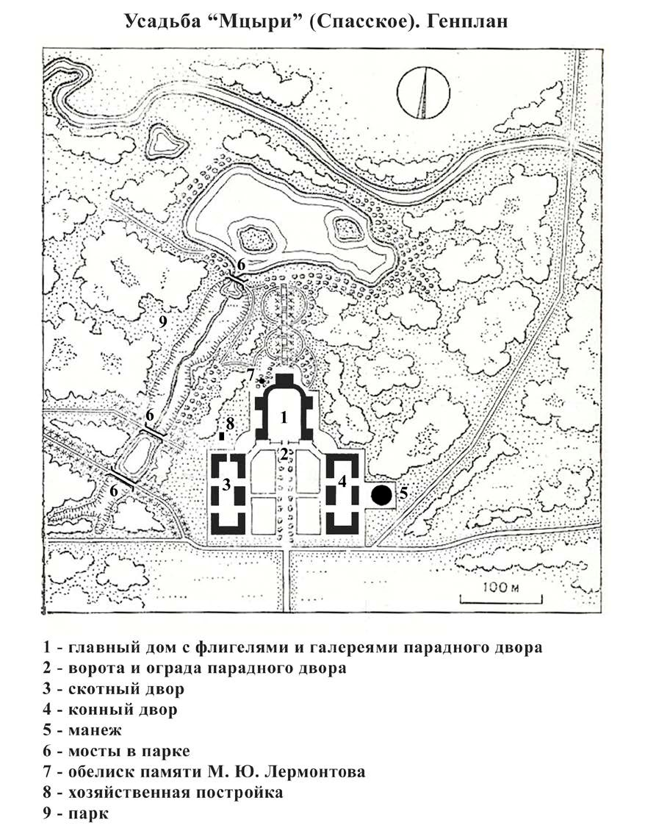

1. Главный дом, 1780-е гг.
Село Середниково, санаторий «Мцыри».
Памятник архитектуры федерального значения.
Главный дом в усадьбе «Мцыри (Спасское)» (Середниково) построен при владельце В.А. Всеволожском в 1780-х годах. Манера неизвестного автора проекта здания близка творчеству архитектора И.Е. Старова.
В 1830 и 1831 годы в Середникове в летнее время гостил у своих родственников Столыпиных великий русский поэт М.Ю. Лермонтов.
В 1890-х годах, при владельце В.И. Фирсановой, здание капитально ремонтировалось. Отделка интерьеров, за исключением нескольких фрагментов целиком принадлежит этому времени. Живописный плафон «Демон» выполнен художником В.К. Штембергом.
В дальнейшем дом всегда использовался под нужды санатория «Мцыри». Здание хорошо сохранило первоначальный облик и внутреннюю планировку, а так же убранство интерьера конца XIX века.
Главный дом расположен в глубине парадного двора усадебного ансамбля. Кирпичное, оштукатуренное и побеленное, двухэтажное здание имеет в плане прямоугольную форму. Оно несколько вытянуто с востока на запад. Над четырёхскатной кровлей дома возвышается гранёный кирпичный бельведер, увенчанный куполом с металлическим шпилем и флигелем – «петушком». Южный фасад осложнён центральным ризалитом и балконом во всю ширину фасада. Центр фасада акцентирован фронтоном. Противоположный парковый фасад осложнён высоким полукруглым выступом. Его очертания повторяет колоннада балкона и широкая лестница. На кровли торцевых фасадов выходят печные трубы и чердачные «домики».
Главный фасад имеет семь осей, боковые – пять, а северный за счёт концентрации узких окон выступа – девять.
Главный дом в Середникове выстроен в стиле классицизма. Изысканные пропорции здания, в объёмно-планировочном решении которого применены выпуклые и овальные формы, близки к композиционно-декоративным приёмам усадебных дворцов И.Е. Старова (например, дом в Никольском-Гагарине). Середниковский дом отличается от построек знаменитого зодчего скромностью размеров и внешнего облика.
При общей сдержанности архитектурный декор дома, выполненный из кирпича, белого камня, штукатурки и дерева, весьма разнообразен. Основными элементами фасадного убранства являются лёгкие, белокаменные, тосканские колоннады балконов с изящной профилировкой капителей, ленточный руст, высокие вертикальные филенки, в которые заглублены прямоугольные окна. Карнизы, сандрики и профилированные подоконники верхних проёмов выполнены из белого камня. В отделке карнизов и сандриков использованы мелкие лепные сухарики.
Приземистый рустованный низ здания с короткими окнами отделён от бельэтажа белокаменным карнизом. Оконные проёмы второго этажа – высокие и стройные. Западные нижние окна южного фасада, соответствующие лестничной клетке, сделаны ложными.
Архитравы и антаблементы балконов выполнены из дерева и штукатурены.
Протяжённые фасады обладают трёхчастной композицией. Центры фасадов акцентированы входными проёмами и балконными дверями над ними.
Торцевые фасады монотонны, здесь чередуются одинаковые окна.
Здание опоясывает гладкий белокаменный цоколь и венчающий антаблемент, состоящий из двух профилированных белокаменных карнизов.
Хорошо сохранилась первоначальная внутренняя планировка здания, одинаковая на обоих этажах. Это – круговые анфилады парадных помещений, ряд проемов между которыми в настоящее время заложен, но легко читается. С южной стороны в центре первого этажа расположен вестибюль, соединенный фигурной аркой с угловой югозападной лестничной клеткой. Из вестибюля проём ведёт в юго-восточную угловую комнату квадратной конфигурации, а также через узкий коридор в северный овальный зал – «бильярдную». В коридоре имеются два выхода в тёмные маленькие помещения неправильной формы. С востока это чулан, а с запада – помещение для чёрной лестницы. Винтовая белокаменная лестница ведёт на второй этаж и далее – на бельведер.
Схема планировка второго этажа та же. Оба этажа перекрыты плоскими деревянными потолками. Потолки второго этажа значительно выше.
Хорошо сохранившаяся отделка интерьеров здания принадлежит концу XIX века и выполнена в стиле неоклассицизма с элементами псевдоготики и модерна.
Верхний овальный зал - самое нарядное и самое «классическое» помещение здания. Его стены отделаны желтоватым искусственным мрамором. Замечательным произведением искусства является живописный плафон Штемберга «Демон». На фоне сумрачного грозового неба помещены фигура летящего Демона в экспрессивной напряжённой позе и спокойная светлая фигура ангела, возносящегося с душой Тамары.
В настоящее время проведены реставрационные работы. Дом в хорошем состоянии.
Граница территории и режим использования территории объекта культурного наследия федерального значения – усадьбы «Мцыри (Спасское) XVII-XVIII веков» утверждены распоряжением Министерства культуры Московской области от 11.09.2009г. № 309-Р.
Зоны охраны разработаны в проекте «Зоны охраны объекта культурного наследия федерального значения – усадьбы «Мцыри (Спасское) XVII-XVIII веков» в деревне Середниково сельского поселения Кутузовское Солнечногорского муниципального района Московской области» (ГУП МО НИиПИградостроительства, Москва, 2009 год). Проект утверждён постановлением Правительства Московской области от 21 января 2010 года, № 24/56.

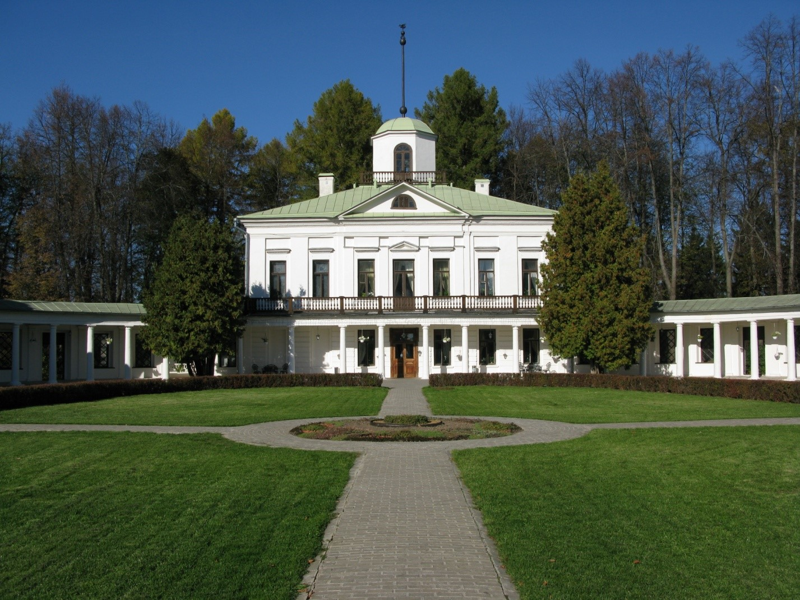

2. Галереи парадного двора, 1780-е гг.
Село Середниково, санаторий «Мцыри».
Памятник архитектуры федерального значения.
Основное планировочное ядро усадьбы «Середниково» – Парадный двор, двор с главным домом и четырьмя флигелями, соединёнными галереями и оградой – сложилось при владельце В.А. Всеволожском в 1780-х годах.
Колонны галерей перевиты плющом. Юго-восточный флигель в отличие от северо-восточного на фотографии не имеет входного проёма со стороны курдонера, как в настоящее время, на его месте – окно. Очевидно, также выглядел дворовый фасад противоположного, юго-западного флигеля.
У западной ограды курдонера тот же облик, что и ныне: металлические решётки между колонн уже были заменены на штакетник. О прежнем великолепии ограды напоминают лишь решётки ворот. В куртинах около западной ограды стоят большие ели, сохранившиеся и поныне.
В состав ансамбля Парадного двора входят следующие здания и сооружения:
- Главный дом.
- Северо-восточный флигель.
- Северо-западный флигель.
- Юго-восточный флигель.
- Юго-западный флигель.
- Галереи парадного двора.
- Ограда и ворота парадного двора.
Парадный двор расположен в глубине усадьбы «Середниково», в её северной части. С юга к нему ведёт подъездная аллея – центральная ось усадьбы, фланкированная хозяйственными дворами. Главный дом поставлен на севере, на вершине холма. Курдонеру принадлежит его южный фасад, остальные выходят в парк. Двухэтажный, кирпичный, несколько вытянутый с востока на запад дом, завершён бельведером. Колоннада балкона дворового фасада переходит в две колонные галереициркумференции, соединяющее здание с северной парой флигелей. Последние соединены с южной парой прямыми колонными галереями. Четыре аналогичных, квадратных в плане флигеля, также двухэтажных, увенчаны бельведерами. С юга двор замыкает ограда из белокаменных колонн на парапете, с пилонами центральных ворот. Вместо металлических первоначальных решёток, сохранившихся лишь на воротах, поставлен поздний штакетник. За оградой проходит канава, через которую к воротам переброшен мост, ограждённый низкой металлической решёткой на белокаменных тумбах разного типа.
Все строения курдонера возведены в стиле классицизма. Главный дом обработан рустом, ризалитами, филенками, лёгкими сандриками. Более скромные флигели декорированы вертикальными филенками, в которые заглублены проёмы.
Главное украшение ансамбля Парадного двора – лёгкие, тосканские белокаменные колоннады балкона дома и галереи. Задние стены галереи с внутренней стороны расчленены пилястрами, соответствующими колоннам, а с наружной – обработаны вертикальными филенками, в которых помещены вытянутые прямоугольные окна с диагональной расстекловкой, напоминающей трельяжную решётку.
Белокаменные колонны южной ограды завершены изящными вазонами на профилированных постаментах. Пилоны ворот обработаны с двух сторон портиками с раскрепованными карнизами большого выноса, обработанными мутулами. Грубые прясла штакетника искажают облик изящного сооружения. О великолепии ограды напоминают лишь хорошо сохранившиеся металлические полотнища ворот из прямых прутьев с круговым орнаментом в центре.
Вытянутая с севера на юг территория курдонера заполнена цветниками и куртинами. В центре парадного двора расположена круглая клумба, посреди которой на высоком пирамидальном постаменте возвышается бронзовый бюст М.Ю. Лермонтова – блистательное произведение выдающегося скульптора А.С. Голубкиной.
Разросшиеся за последнее время кусты и деревья мешают восприятию курдонера, как цельного, хорошо продуманного ансамбля.
Граница территории и режим использования территории объекта культурного наследия федерального значения – усадьбы «Мцыри (Спасское) XVII-XVIII веков» утверждены распоряжением Министерства культуры Московской области от 11.09.2009г. № 309-Р.
Зоны охраны разработаны в проекте «Зоны охраны объекта культурного наследия федерального значения – усадьбы «Мцыри (Спасское) XVII-XVIII веков» в деревне Середниково сельского поселения Кутузовское Солнечногорского муниципального района Московской области» (ГУП МО НИиПИградостроительства, Москва, 2009 год).
Проект утверждён постановлением Правительства Московской области от 21 января 2010 года, № 24/56.

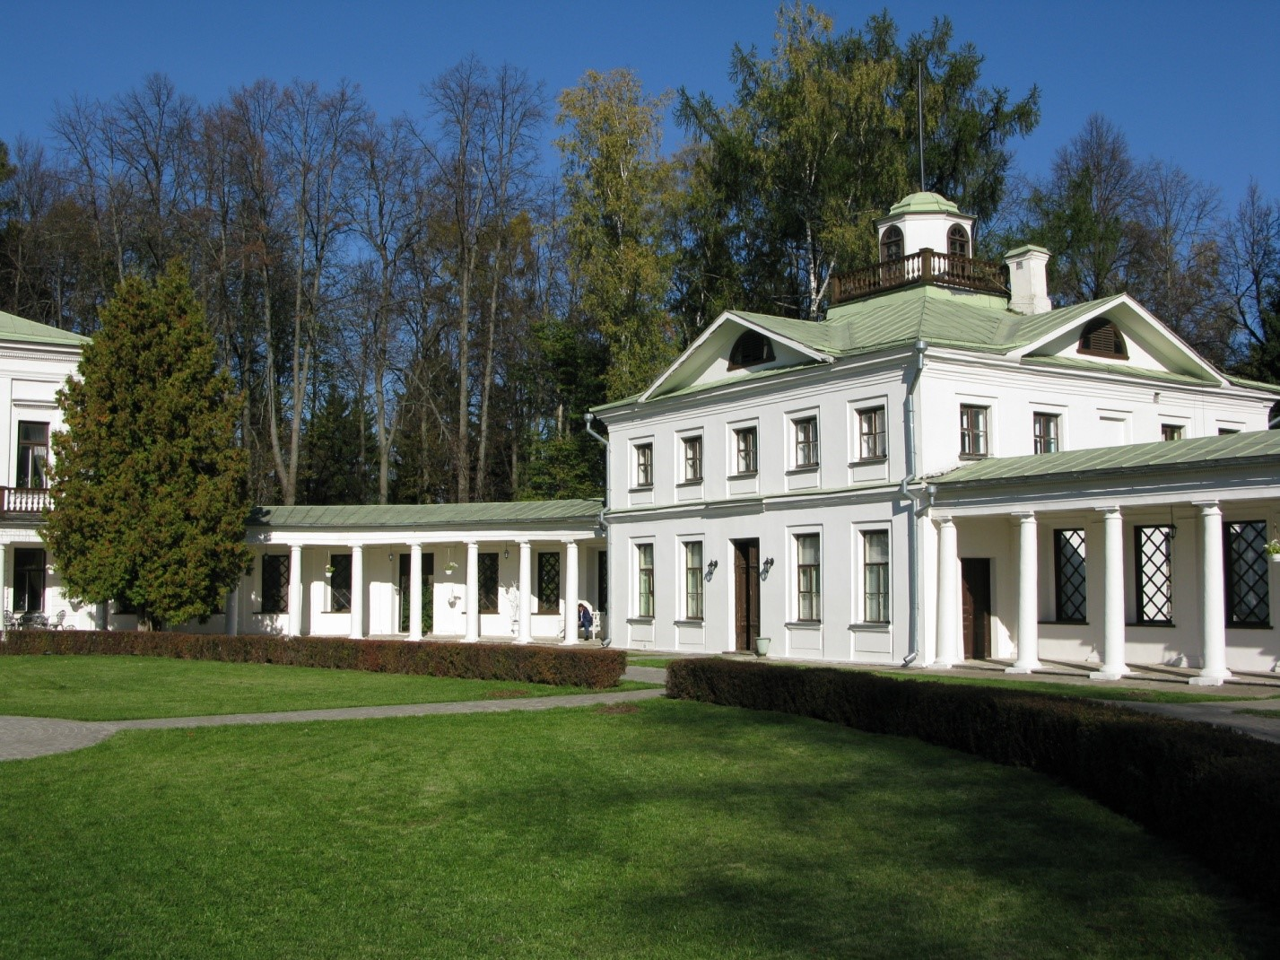
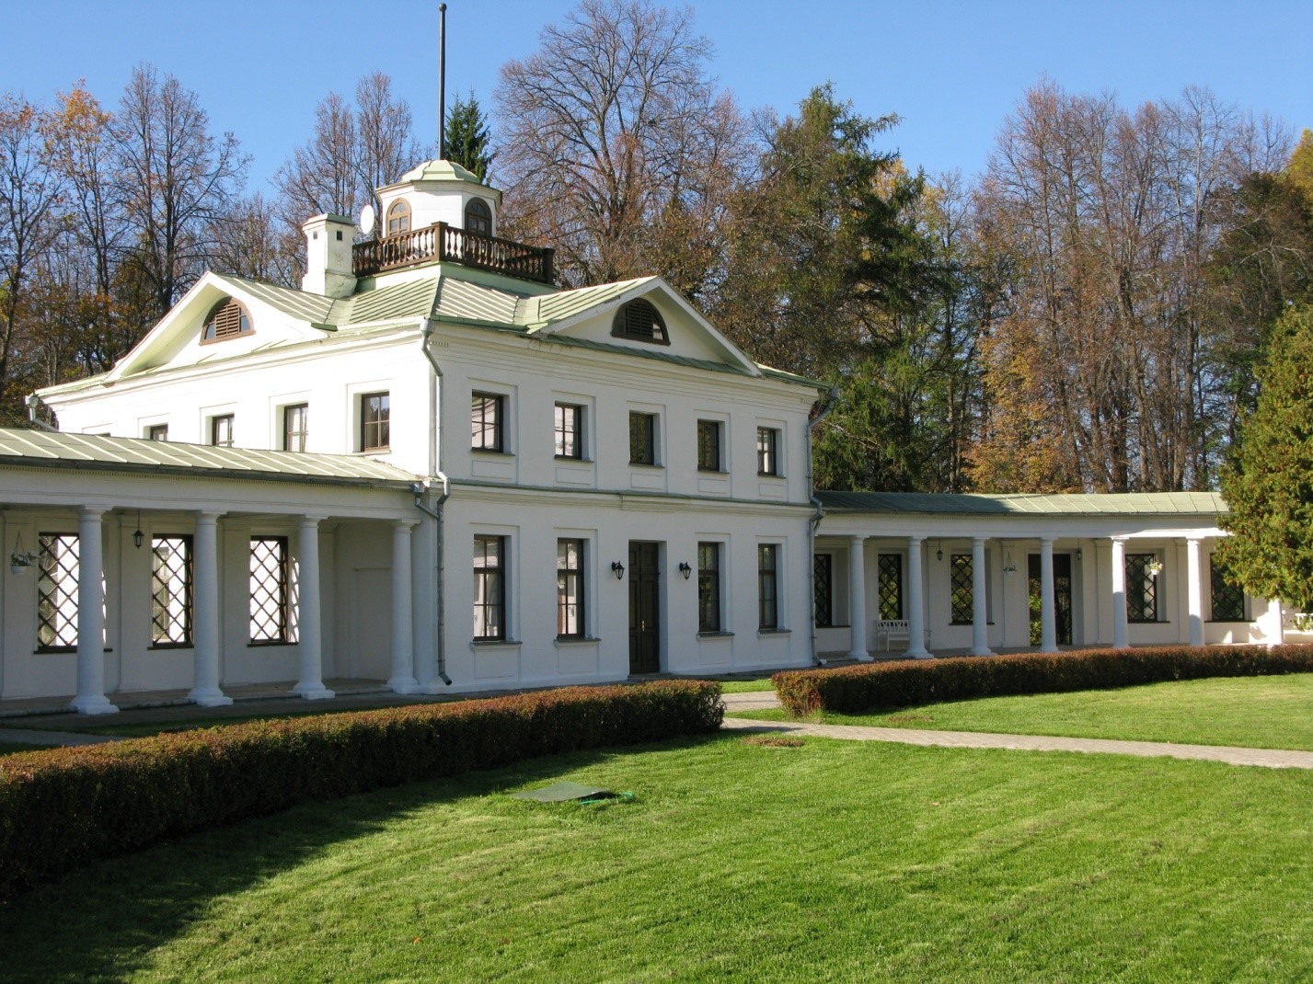
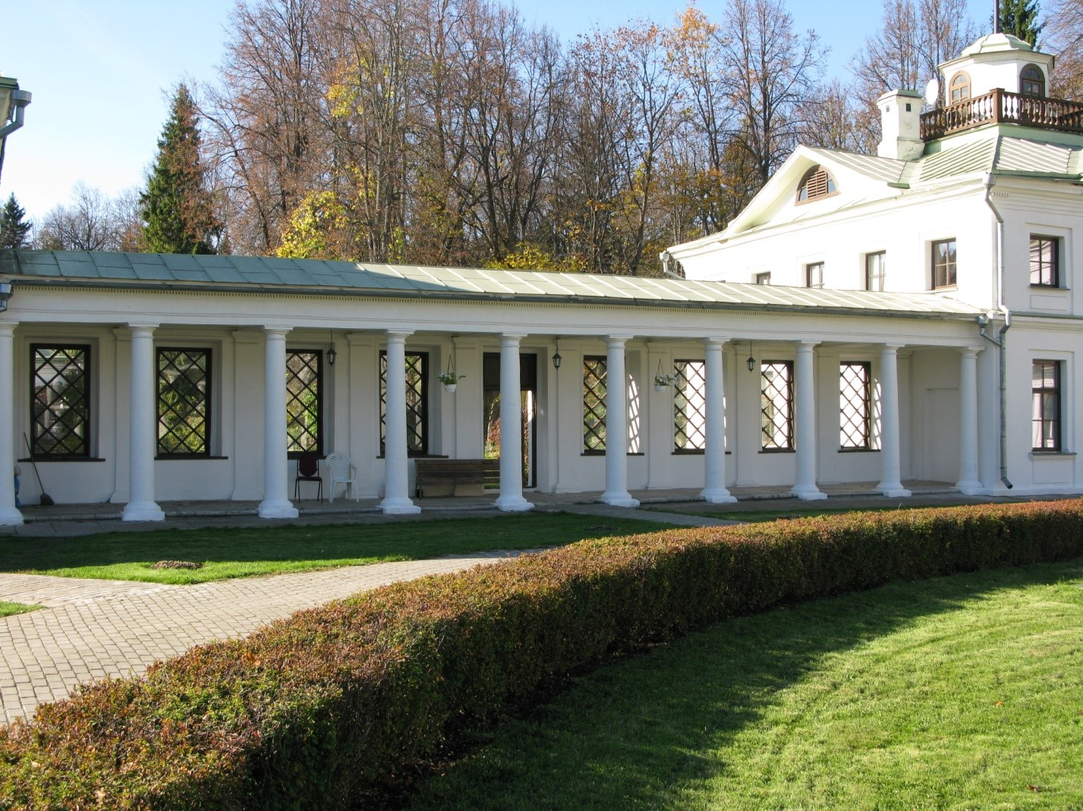

3. Флигель юго-восточный, 1780-е гг.
Село Середниково, санаторий «Мцыри».
Памятник архитектуры федерального значения.
Юго-восточный жилой флигель, как и три других, построен на парадном дворе усадьбы «Середниково» в 1780-х годах.
При перестройке в конце XIX века в интерьере здания была устроена новая лестница, выгорожен клозет, сделаны новые карнизы, поставлены новые двери.
Юго-восточный кирпичный флигель парадного двора усадьбы «Середниково» расположен в восточной линии построек курдонера и соединён галереей с северовосточным флигелем. С востока к его южному фасаду примыкает ограда хозяйственного двора, а с запада – ограда парадного въезда в усадьбу.
Компактное двухэтажное жилое здание в стиле классицизма имеет в плане квадратную конфигурацию. Фасады в пять осей решены одинаково. Над тремя центральными проёмами фасадов возвышаются фронтоны. Постройка завершена четырёхскатной крышей и увенчана бельведером с фигурным куполом и шпилем.
Основной мотив убранства фасадов – вертикальные филенки, в которые заглублены прямоугольные окна, короткие наверху и стройные на первом этаже. Цоколь отсутствует.
Во флигеле – плоские деревянные перекрытия. Планировка здания основана на центральных сенях, ориентированных с востока на запад и делящих оба этажа пополам. В них выходят комнаты: по три на первом и по две на втором этажах. Потолок небольшого вестибюля опирается на арки, в которых располагаются входы в передние комнаты. За вестибюлем следует лестничная клетка со скруглённой передней стеной. Лестница в два марша, ограждённая балясником, ведёт на второй этаж.
Окна первого этажа перекрыты внутри прямыми перемычками, а второго – перемычками сложной формы, со скруглёнными углами. Коридор второго этажа разделён аркой перед лестничным спуском.
В помещениях флигеля сохранился ряд прямых и угловых печей. В отличие от северо-восточного флигеля дверные проёмы здесь имеют откосы со стороны комнат. В здании – дощатые полы, покрытые линолеумом. Вход на чердак и бельведер осуществляется через люк.
В 2000-х годах XXI века проведены реставрационные работы Памятник в хорошем состоянии.
Граница территории и режим использования территории объекта культурного наследия федерального значения – усадьбы «Мцыри (Спасское) XVII-XVIII веков» утверждены распоряжением Министерства культуры Московской области от 11.09.2009г. № 309-Р.
Зоны охраны разработаны в проекте «Зоны охраны объекта культурного наследия федерального значения – усадьбы «Мцыри (Спасское) XVII-XVIII веков» в деревне Середниково сельского поселения Кутузовское Солнечногорского муниципального района Московской области» (ГУП МО НИиПИградостроительства, Москва, 2009 год). Проект утверждён постановлением Правительства Московской области от 21 января 2010 года, № 24/56.

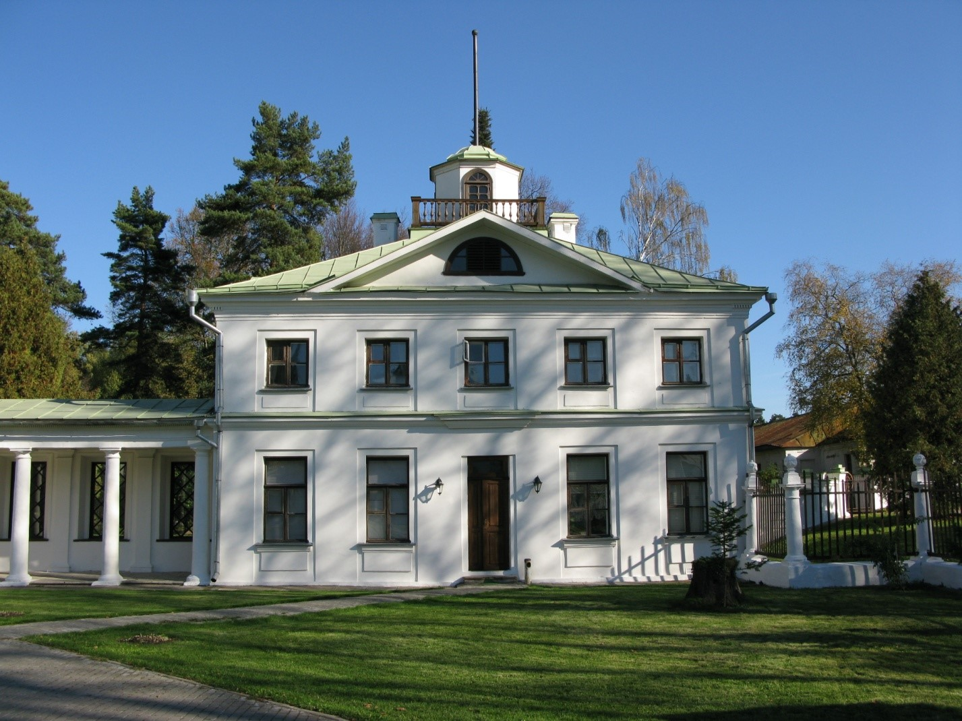

4. Флигель северо-восточный, 1780-е гг. Село Середниково, санаторий «Мцыри».
Памятник архитектуры федерального значения.

Один из четырёх жилых флигелей парадного двора в усадьбе «Середниково» – северо-восточный флигель – выстроен в 1780-х годах.
В 1890-х годах флигель вместе с другими зданиями усадьбы перестраивался. К этому времени следует отнести сохранившуюся отделку интерьера: карнизы, дверные полотна, печи, лестницу, выгородку клозета. Внутренняя планировка здания сохранилась без изменения.
Северо-восточный кирпичный оштукатуренный жилой флигель расположен в восточной линии курдонера усадьбы «Середниково» и соединён с главным домом полукруглой, а с юго-восточным флигелем прямой галереей.
Внешний облик здания в стиле классицизма аналогичен трём другим флигелям парадного двора. Двухэтажная, компактная, квадратная в плане постройка завершена четырёхскатной кровлей и увенчана восьмигранным бельведером с фигурным куполом и шпилем. Площадка вокруг бельведера обнесена деревянным балясником. Центры одинаково оформленных, пяти осевых фасадов акцентированы фронтонами с полуциркульными чердачными окнами.
Фасады обработаны вертикальными филенками, в которые помещены
прямоугольные окна – высокие внизу и короткие на втором этаже
Под профилированными подоконниками нижнего этажа имеются «фартуки», под верхними окнами - горизонтальные «доски». Главный вход расположен в центре западного фасада, со стороны курдонера. Есть также боковые выходы на галереи и прорубленный выход на восток в позднюю террасу. Арочные окна бельведера сохранили старую столярку.
Юго-восточный флигель лучше других сохранил первоначальную внутреннюю планировку и отделку интерьера конца XIX века. В здании – плоские деревянные перекрытия. Помещения разделены капитальными стенами. Ориентированный с востока на запад центральный коридор делит оба этажа флигеля пополам. В коридор выходят соединённые между собой комнаты. Западная часть коридора – вестибюль с боковыми арками – отделена скруглённой стеной от лестничной клетки. Северная часть соединена с соседним средним помещением, а южная отделена от него глухой стеной. Передние комнаты имеют выходы на галереи. Северо-восточная угловая комната сохранила прямую белую изразцовую печь, а юго-восточная – угловую изразцовую печь.
Лестница в два марша с грубоватым балясником ограждения ведёт на второй этаж. Здесь лестничная часть отделена от остального помещения коридора аркой. В восточной части коридора имеется ниша, а также здесь выгорожен клозет с карнизом конца XIX века.
В северо-восточном флигеле комната со скруглённой стеной расположена с юга и обращена к аналогичной комнате юго-восточного флигеля, которая находится с северной стороны. Она сохранила угловую изразцовую печь с карнизом и полуциркульную нишу, которой на фасаде соответствует ложное окно. С севера этой комнате соответствует аналогичное помещение, но без скруглённой стены. Западные комнаты второго этажа вытянуты, а восточные имеют квадратную конфигурацию. Дверные проёмы между ними заложены.
Помещения здания сохранили развитые лепные карнизы и двупольные филенчатые двери. В отличие от всех других флигелей, дверные откосы второго этажа северо-восточного флигеля отделаны деревянными филенчатыми панелями, как окна главного дома. Оконные проёмы первого этажа имеют прямые внутренние перемычки, а второго – сложной лучковой формы.
Здание находится в хорошем состоянии, проведены реставрационные работы .
Граница территории и режим использования территории объекта культурного наследия федерального значения – усадьбы «Мцыри (Спасское) XVII-XVIII веков» утверждены распоряжением Министерства культуры Московской области от 11.09.2009г. № 309-Р.
Зоны охраны разработаны в проекте «Зоны охраны объекта культурного наследия федерального значения – усадьбы «Мцыри (Спасское) XVII-XVIII веков» в деревне Середниково сельского поселения Кутузовское Солнечногорского муниципального района Московской области» (ГУП МО НИиПИградостроительства, Москва, 2009 год). Проект утверждён постановлением Правительства Московской области от 21 января 2010 года, № 24/56.

5. Флигель юго-западный, 1780-е гг. Село Середниково, усадьба «Мцыри».
Памятник архитектуры федерального значения.
Один из составляющих элементов ансамбля парадного двора усадьбы «Середниково»– юго-западный флигель – выстроен в 1780-х годах.
Интерьеры флигеля были перестроены в конце XIX века.
В XX веке этот флигель, в отличие от других претерпел наибольшие утраты. Отделка интерьера конца XIX века существенно пострадала: исчезло большинство печей, дверных полотен, карнизов.
Юго-западный флигель расположен в западной линии построек парадного двора и связан галереей с северо-западным флигелем. К южному фасаду здания с востока примыкает ограда курдонера, а с запада – ограда хозяйственного комплекса.
Флигель выстроен в стиле классицизма со скромной декорацией одинаково оформленных фасадов, выполненной из кирпича.
Двухэтажное, кирпичное оштукатуренное здание имеет в плане квадратную форму. Центральные части пяти осевых фасадов выделены фронтонами с полуциркульными чердачными окнами. Над четырёхскатной кровлей возвышается кирпичный гранёный бельведер, увенчанный фигурным куполом и шпилем. Прямоугольная площадка вокруг бельведера обнесена деревянным балясником.
Вход в здание расположен в центре восточного фасада, со стороны курдонера. Фасады прорезаны прямоугольными окнами, высокими на первом этаже и короткими на втором. Арочные окна бельведера, расположены по сторонам света. Цоколь отсутствует. Основной мотив убранства фасадов – вертикальные филенки, в которые утоплены окна.
Основная планировочная схема здания та же, что и у других трёх флигелей: в центральный коридор, ориентированный с востока на запад, выходят комнаты, некогда соединявшиеся и между собой. Лестница в два марша с грубоватым балясником расположена в центре коридора. На втором этаже сохранились прямые белые изразцовые печи. В здании – дощатые полы, покрытые линолеумом.
Проведены реставрационные работы. Памятник в хорошем состоянии.
Граница территории и режим использования территории объекта культурного наследия федерального значения – усадьбы «Мцыри (Спасское) XVII-XVIII веков» утверждены распоряжением Министерства культуры Московской области от 11.09.2009г. № 309-Р.
Зоны охраны разработаны в проекте «Зоны охраны объекта культурного наследия федерального значения – усадьбы «Мцыри (Спасское) XVII-XVIII веков» в деревне Середниково сельского поселения Кутузовское Солнечногорского муниципального района Московской области» (ГУП МО НИиПИградостроительства, Москва, 2009 год). Проект утверждён постановлением Правительства Московской области от 21 января 2010 года, № 24/56.

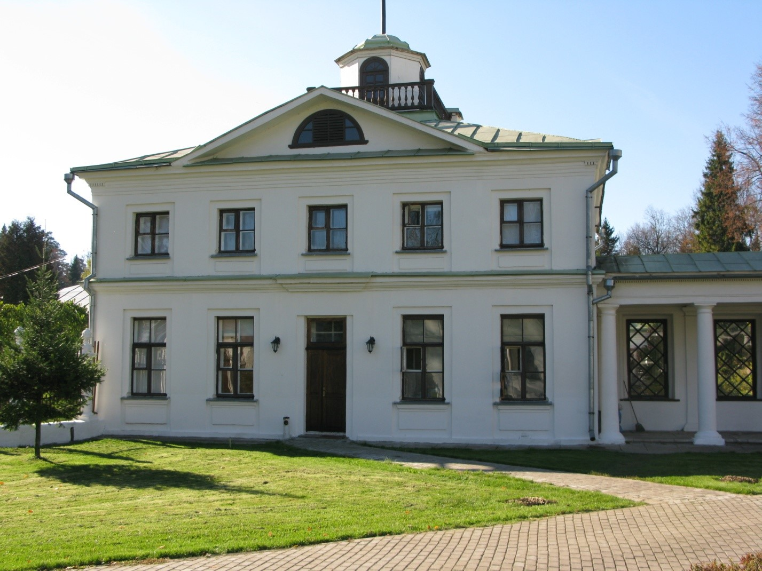

6. Флигель северо-западный, 1780-е гг. Село Середниково, санаторий «Мцыри».
Памятник архитектуры федерального значения. Северо-западный флигель парадного двора усадьбы «Середниково» вместе с тремя другими выстроен в 1780-х годах.
Здание хорошо сохранило первоначальный внешний облик и общую планировочную схему, а также элементы внутреннего убранства конца XIX века. Пристроена западная терраса и прорублен выход в неё, заложен ряд внутренних проёмов. Флигель расположен в западной линии парадного двора и связан галереями:
полуциркульной – с главным домом и прямой – с юго-западным флигелем.
Здание выстроено в стиле классицизма. Кирпичная постройка оштукатурена и побелена. Декоративные детали выполнены из кирпича.
Компактный, двухэтажный, квадратный в плане флигель завершён четырёхскатной кровлей и увенчан восьмигранным кирпичным бельведером с фигурным куполом и шпилем. Квадратная площадка вокруг бельведера обнесена деревянным балясником. Центральные части пяти осевых фасадов завершены фронтонами. Скромные фасады флигеля оформлены одинаково: прямоугольные оконные проёмы, высокие внизу и короткие на втором этаже, утоплены в вертикальные филенки.
Здание имеет два боковых выхода на галереи. Фронтоны фасадов прорезаны полуциркульными окнами, грани бельведера, расположенные по сторонам света – прорезаны арочными окнами.
Хорошо сохранившаяся первоначальная планировка флигеля основана на центральном коридоре, ориентированном с востока на запад. По обе его стороны расположены комнаты: по три на первом этаже и по две наверху. Все комнаты имеют выход в коридор. Передние, выходящие на парадный двор, комнаты первого этажа изолированы, остальные – смежные. Помещения разделены капитальными стенами. В северо-западной комнате первого этажа сохранилась белая изразцовая угловая печь с карнизом. В центре коридора расположена лестница с деревянным балясником. Восточная стена лестничного помещения скруглена. На втором этаже проёмы между комнатами заложены. Во флигеле сохранился ряд прямых изразцовых печей, изящные лепные карнизы, двупольные филенчатые двери. Внутренние перемычки окон первого этажа – прямые, а второго – сложной формы со скруглёнными углами. В здании – плоские деревянные перекрытия и дощатые полы покрытые линолеумом.
Здание в хорошем состоянии, проведены реставрационные работы.
Граница территории и режим использования территории объекта культурного наследия федерального значения – усадьбы «Мцыри (Спасское) XVII-XVIII веков» утверждены распоряжением Министерства культуры Московской области от 11.09.2009г. № 309-Р.
Зоны охраны разработаны в проекте «Зоны охраны объекта культурного наследия федерального значения – усадьбы «Мцыри (Спасское) XVII-XVIII веков» в деревне Середниково сельского поселения Кутузовское Солнечногорского муниципального района Московской области» (ГУП МО НИиПИградостроительства, Москва, 2009 год). Проект утверждён постановлением Правительства Московской области от 21 января 2010 года, № 24/56.

7. Ограда и ворота парадного двора, 1780-е гг. Село Середниково, санаторий «Мцыри».
Памятник архитектуры федерального значения.
Ограда и ворота парадного двора современны основным постройкам усадьбы. Пилоны ворот с трехчетвертными колоннами, цоколь и столбы ограды, увенчанные декоративными вазами, сложены из белого камня. Звенья ограды состоят из металлической решетки строгого рисунка.
Граница территории и режим использования территории объекта культурного наследия федерального значения – усадьбы «Мцыри (Спасское) XVII-XVIII веков» утверждены распоряжением Министерства культуры Московской области от 11.09.2009г. № 309-Р.
Зоны охраны разработаны в проекте «Зоны охраны объекта культурного наследия федерального значения – усадьбы «Мцыри (Спасское) XVII-XVIII веков» в деревне Середниково сельского поселения Кутузовское Солнечногорского муниципального района Московской области» (ГУП МО НИиПИградостроительства, Москва, 2009 год). Проект утверждён постановлением Правительства Московской области от 21 января 2010 года, № 24/56.

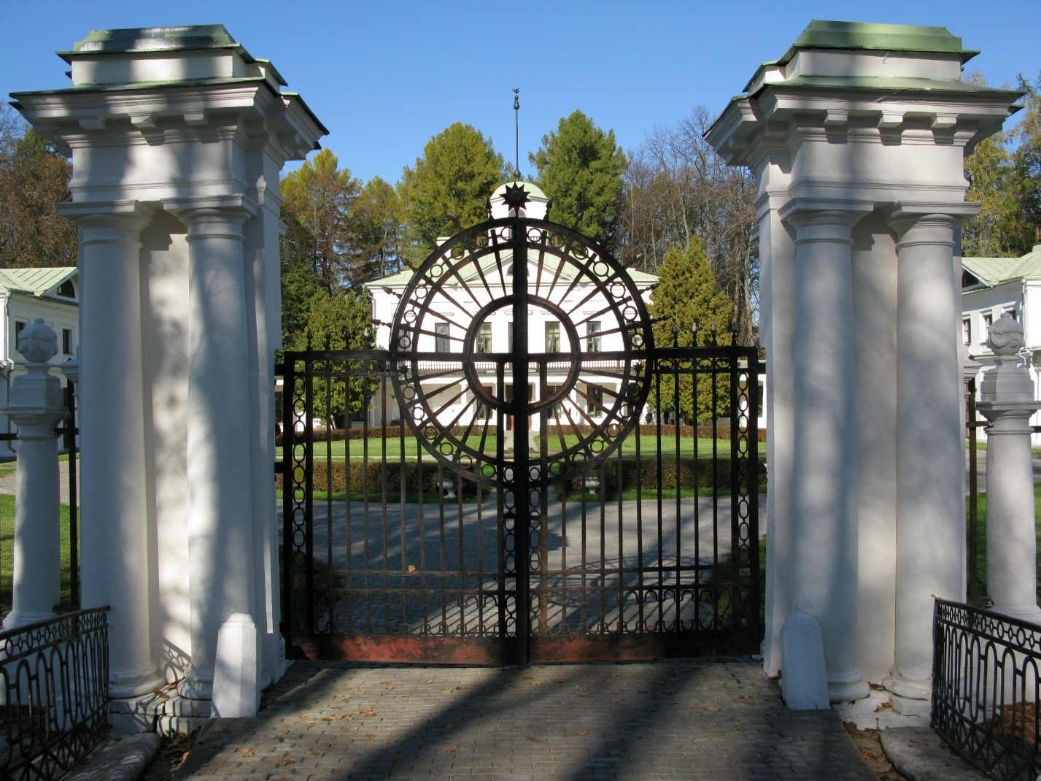
Ансамбль Конного двора кон. XVIII в. с постройками:
- Конюшней;
- Каретным сараем;
- Южным корпусом;
- Северным корпусом.

8. Конюшня, 1780-е годы.
Село Середниково, санаторий «Мцыри».
Памятник архитектуры федерального значения.
Конюшня расположена в центре восточной линии построек Конного двора усадьбы «Середниково». Кирпичное здание построено в период возведения всего усадебного ансамбля, при владельцах Всеволожских, в 1780-х годах. В литературе эта постройка названа по-разному: «манеж», «конюшня», «помещение для конюхов и припасов сена». Внешний облик здания говорит о том, что это была конюшня: помещение освещено лишь высоко расположенными окнами при глухой нижней части фасадов.
Постройка в стиле классицизма в объёмной композиции и архитектурном декоре сохраняет черты позднего барокко. Немного вытянутое с севера на юг прямоугольное в плане здание имеет скруглённые восточные углы. Два его торца – глухие, ворота располагались с запада, а восточный фасад прорезан высоко расположенными круглыми проёмами под венчающим карнизом. Существующие западные входы – поздние. Ворота находились в ризалите разобранной стены.
Главный (восточный) фасад здания обращён на внешнюю сторону двора, к позднему зданию манежа, а три остальных принадлежат Конному двору. Основные элементы фасадного декора здания: круглые проёмы, ниши, вертикальные филенки – сгущены на парадном восточном фасаде, имеющем девять осей. Вертикальные филенки от цоколя до карниза объединяют композиции из нижних арочных ниш (почти все обращены в настоящее время в проёмы) и верхних круглых окон в плоских рамах. Между нишами и окнами помещены фигурные, а под нишами – горизонтальные накладные «доски». Скруглённые углы также обработаны филенками, с аналогичной композицией, но вместо круглых окон здесь овальные ниши.
Высокий гладкий кирпичный цоколь проходит только вдоль восточного фасада и углов. По периметру здание опоясывает развитый, изящно профилированный кирпичный карниз, укреплённый на углах белокаменными, раскрепованными вставками.
Здание выстроено из кирпича, размером 27х17х7,5 см на известковом растворе с обработкой шва подрезкой. Перевязка кладки русская (в местах скругления – тычковая). Конюшня сохранила следы побелки.
В интерьере все углы здания скруглены. Нижняя часть сохранила следы поздней штукатурки. Здание было стянуто поперечными металлическими связями, повисшими после утраты западной стены.
Конюшня - наиболее интересное в декоративном отношении хозяйственное здание в усадьбе «Середниково» конца XVIII века, сохранившее при значительных утратах богатую декорацию в стиле классицизма с барочными элементами в декоре и композиции. Важный компонент планировки Конного двора усадьбы «Середниково».
Здание находится в хорошем состоянии, проведены реставрационные работы.
Граница территории и режим использования территории объекта культурного наследия федерального значения – усадьбы «Мцыри (Спасское) XVII-XVIII веков» утверждены распоряжением Министерства культуры Московской области от 11.09.2009г. № 309-Р.
Зоны охраны разработаны в проекте «Зоны охраны объекта культурного наследия федерального значения – усадьбы «Мцыри (Спасское) XVII-XVIII веков» в деревне Середниково сельского поселения Кутузовское Солнечногорского муниципального района Московской области» (ГУП МО НИиПИградостроительства, Москва, 2009 год). Проект утверждён постановлением Правительства Московской области от 21 января 2010 года, № 24/56.

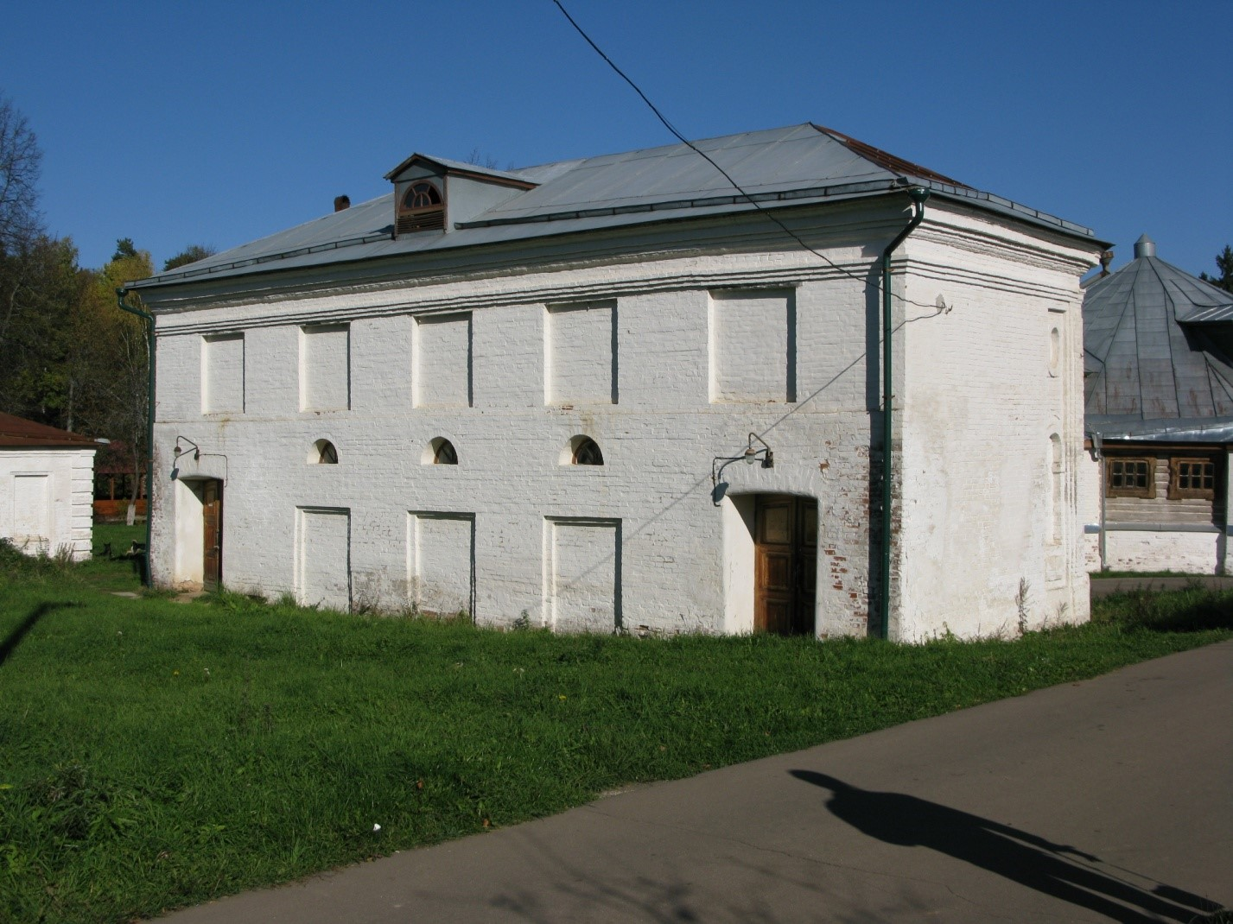

9. Каретный сарай, кон. 18в.
Село Середниково, санаторий «Мцыри».
Памятник архитектуры федерального значения.
Один из внутренних комплексов усадьбы «Середниково» – ансамбль Конного двора – возведён в конце XVIII века, при владельцах Всеволожских. Ансамбль состоит из четырёх зданий:
- Северный корпус.
- Южный корпус.
- Каретный сарай.
- Конюшня.
Ансамбль Конного двора является составной частью сложного архитектурного комплекса усадьбы «Середниково». Он расположен по правую (восточную) сторону подъездной аллеи, ведущей на Парадный двор, напротив аналогичного по планировке Скотного двора. Парадный фасад ансамбля обращён к парадному фасаду Скотного двора. Эти два фасада почти одинаковы, в остальном же постройки двух хозяйственных комплексов имеют много различий.
Ансамбль Конного двора спланирован в форме каре, некогда замкнутого пряслами кирпичной ограды между постройками.
Каретный сарай расположен в центре западной линии построек Конного двора усадьбы «Середниково». Некогда он был соединён оградой с соседними зданиями. Парадный западный фасад обращён к подъездной аллее, остальные фасады выходят внутрь двора.
Кирпичное, ныне оштукатуренное и побелённое здание с одноэтажной низкой восточной частью и повышенной двусветной (в настоящее время – двухэтажной) западной, имеет в плане прямоугольную форму. Постройка несколько вытянута с востока на запад. Каретный сарай покрыт системой вальмовых кровель.
Здание выстроено в стиле классицизма. В отличие от остальных построек Конного двора в декорации его отсутствуют барочные элементы. Здание родственно флигелям Парадного двора усадьбы и особенно жилому флигелю Скотного двора.
Центр западного парадного фасада каретного сарая выдвинут раскрепованным ризалитом. Заложенный проём ворот (вместо них ныне – вход и окно) фланкирован пилястрами с белокаменными капителями и базами. Широкий гладкий фриз антаблемента отделён срубленной, некогда профилированной тягой. Венчающий карниз на западном фасаде и углах торцов – белокаменный, с большим выносом. Прямоугольные оконные проёмы заглублены в большие вертикальные филенки. Между верхними и нижними окнами помещены горизонтальные накладки, под нижними окнами – фартуки. Восточные половины торцов утратили былую отделку (арки в нишах), в западных их половинах та же композиция, что и на главном фасаде – оконные проёмы в филенках, объединяющих два света. Фасады пониженной части обработаны перспективными нишами, в которых располагаются прямоугольные окна.
В интерьере повышенная и низкая части здания разделены глухой капитальной стеной. Двусветное западное помещение было некогда единым – теперь оно разгорожено и разделено междуэтажным перекрытием на два этажа. Низкая часть разделена продольной капитальной стеной с проёмами и поздними тонкими перегородками.
Граница территории и режим использования территории объекта культурного наследия федерального значения – усадьбы «Мцыри (Спасское) XVII-XVIII веков» утверждены распоряжением Министерства культуры Московской области от 11.09.2009г. № 309-Р.
Зоны охраны разработаны в проекте «Зоны охраны объекта культурного наследия федерального значения – усадьбы «Мцыри (Спасское) XVII-XVIII веков» в деревне Середниково сельского поселения Кутузовское Солнечногорского муниципального района Московской области» (ГУП МО НИиПИградостроительства, Москва, 2009 год). Проект утверждён постановлением Правительства Московской области от 21 января 2010 года, № 24/56.
,
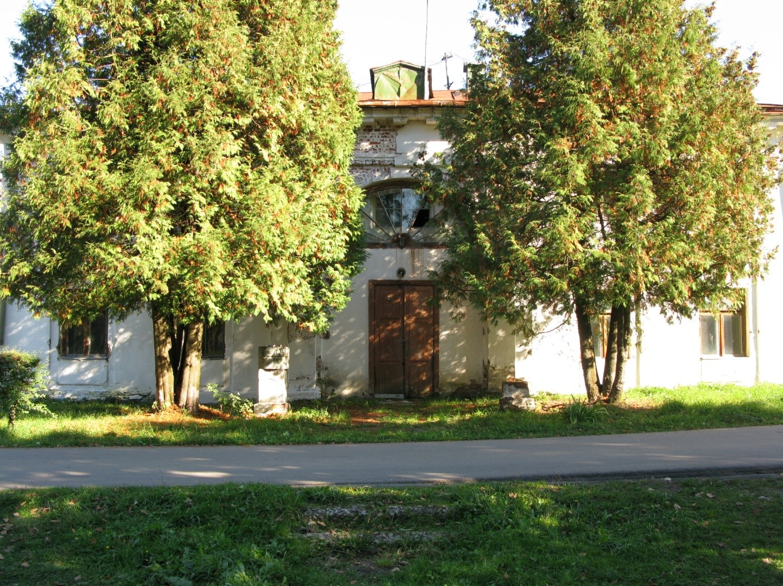

10. Корпус конного двора южный, кон 18в. Село Середниково, санаторий «Мцыри».
Памятник архитектуры, федеральный, конец XVIII века.
Одна из построек Конного двора усадьбы Середниково – Южный корпус – возведена одновременно с другими зданиями в конце XVIII века. Южный корпус ограничивает южную часть территории этого внутреннего ансамбля.
Здание подвергалось многочисленным перестройкам. Корпус дошёл до нас в сильно перестроенном виде. Внутренний фасад, а также восточный и южный внешние фасады совершенно обезличены. Частично первоначальный облик сохранили лишь торцы и западный фасад.
Кирпичное, неоштукатуренное и побелённое, низкое здание выстроено «покоем» и покрыто системой вальмовых кровель, из которых крыша над центральной южной частью выше других. Здание частично сохранило декоративную обработку фасадов в стиле классицизма с барочными элементами. Вдоль внутреннего фасада западного крыла сохранилась в закладке галерея с прямоугольными огромными проёмами. Торцы крыльев и западный фасад разбиты широкими рустованными лопатками. Центр западного, смотрящего на подъездную аллею фасада акцентирован ризалитом с входным проёмом и лучковым фронтоном над ним. Поздний примитивный кирпичный карниз состоит из одних полочек. Окна южной части этого фасада утоплены в нишах. Под западными окнами сохранились белокаменные подоконники.
В интерьере капитальные стены сохранились, в основном, в западном крыле, разделённом на ряд изолированных помещений с выходами на галерею. Остальные части здания разделены позднейшими временными перегородками.
Южный корпус - пример хозяйственной постройки подмосковной усадьбы конца XVIII века, имеющей, несмотря на утраты декоративных элементов, большое значение для планировки ансамбля.
Граница территории и режим использования территории объекта культурного наследия федерального значения – усадьбы «Мцыри (Спасское) XVII-XVIII веков» утверждены распоряжением Министерства культуры Московской области от 11.09.2009г. № 309-Р.
Зоны охраны разработаны в проекте «Зоны охраны объекта культурного наследия федерального значения – усадьбы «Мцыри (Спасское) XVII-XVIII веков» в деревне Середниково сельского поселения Кутузовское Солнечногорского муниципального района Московской области» (ГУП МО НИиПИградостроительства, Москва, 2009 год). Проект утверждён постановлением Правительства Московской области от 21 января 2010 года, № 24/56.

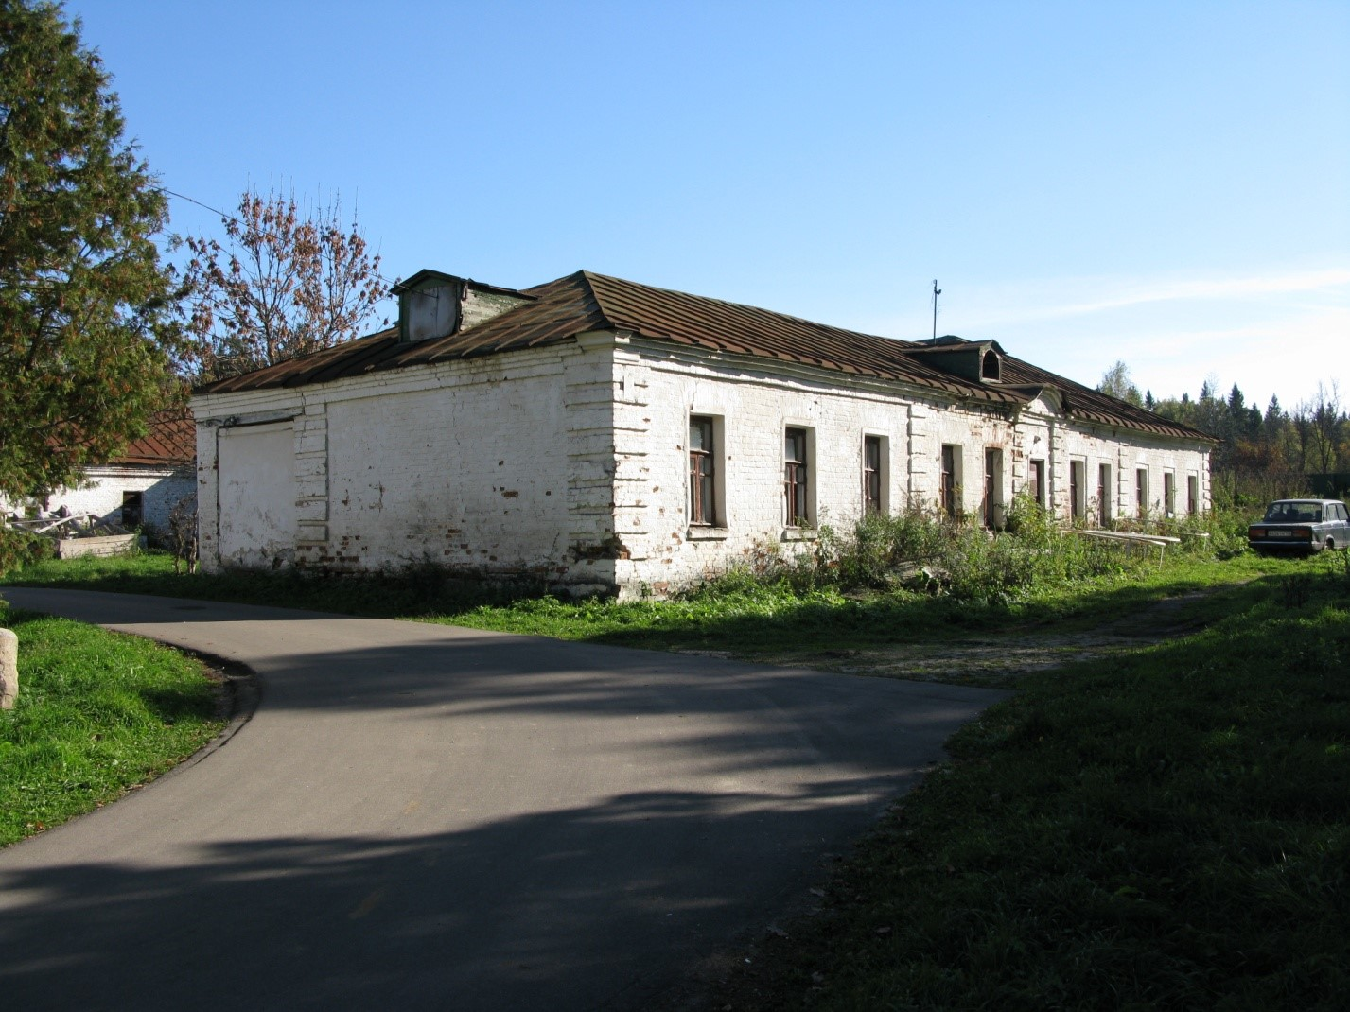

11. Корпус конного двора северный, кон. 18в. Село Середниково, санаторий «Мцыри».
Памятник архитектуры федерального значения.
Северный корпус на Конном дворе усадьбы «Середниково» был выстроен одновременно с другими зданиями ансамбля в конце XVIII века.
В середине ХХ века здание было разрушено. Сохранилось лишь его западное крыло с заложенной галереей. При реставрации первоначальный облик здания частично восстановлен. Интерьер перепланирован в соответствии с нуждами приспособления. Северный корпус ограничивает территорию ансамбля Конного двора с севера. Кирпичное, неоштукатуренное, низкое здание имеет в плане П-образную конфигурацию. Центральная часть корпуса и его восточное крыло возведены заново при реставрации. Здание завершено системой вальмовых кровель, из которых центральная – выше других. Западное крыло сохранило старую лицевую кладку стен (перевязка русская, шовподрезка). Сохранившийся северо-западный угол имеет выем, на вновь выстроенном противоположном углу этот приём воспроизведён.
Корпус выстроен в стиле классицизма с барочными элементами в декоре. Сохранившийся первоначальный западный фасад и скопированный с него восточный разбиты рустованными лопатками. Прямоугольные окна в нишах имеют «фартуки».
Торцы крыльев также рустованы, их фасады обработаны ложными окнами. Фасады центральной части монотонны и невыразительны. Внутренние фасады крыльев обработаны галереями с большими прямоугольными проёмами. Примитивный кирпичный карниз укреплён угловыми белокаменными вставками (воспроизведен и на достроенных частях).
В интерьере западного крыла сохранились первоначальные капитальные стены, отделяющие центральные сени и ряд помещений. Все остальные перегородки здания, делящие его на множество комнат – новейшие.
Граница территории и режим использования территории объекта культурного наследия федерального значения – усадьбы «Мцыри (Спасское) XVII-XVIII веков» утверждены распоряжением Министерства культуры Московской области от 11.09.2009г. № 309-Р.
Зоны охраны разработаны в проекте «Зоны охраны объекта культурного наследия федерального значения – усадьбы «Мцыри (Спасское) XVII-XVIII веков» в деревне Середниково сельского поселения Кутузовское Солнечногорского муниципального района Московской области» (ГУП МО НИиПИградостроительства, Москва, 2009 год). Проект утверждён постановлением Правительства Московской области от 21 января 2010 года, № 24/56.

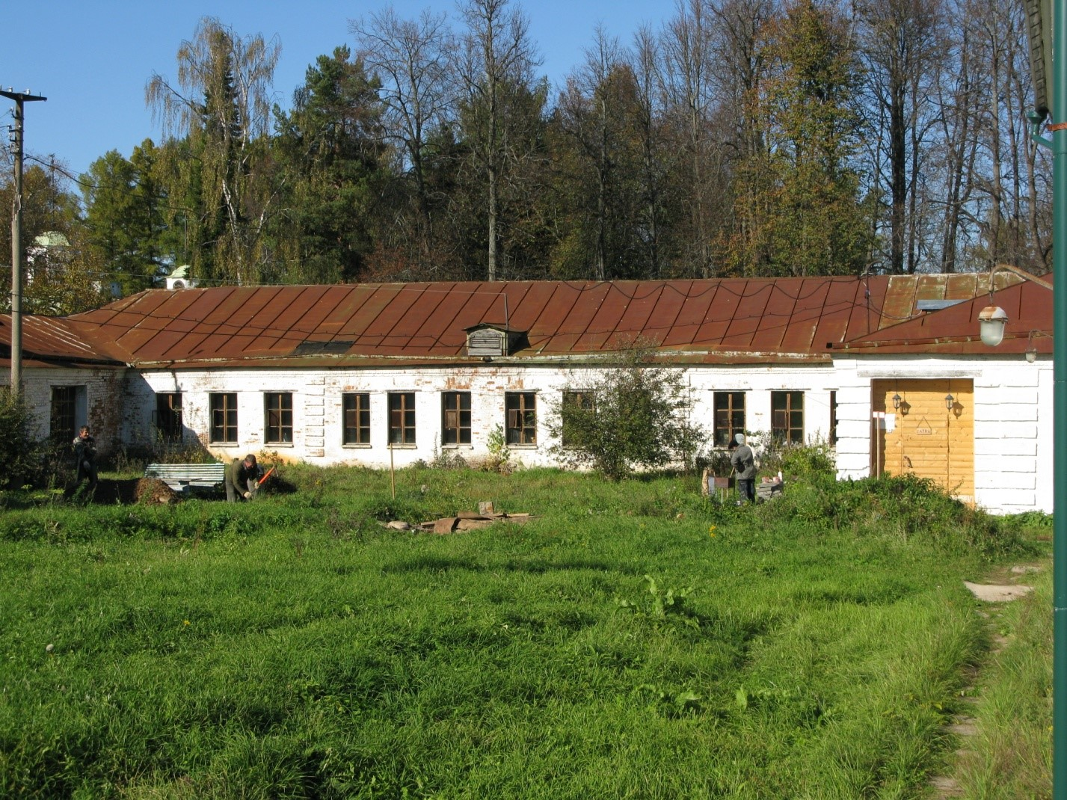
Ансамбль Скотного двора кон. XVIII в. с постройками:
- Молочной и коровником;
- Жилым флигелем;
- Западным корпусом;
- Восточным амбаром;
- Западным амбаром.

12. Коровник и молочная, кон. 18в.
Село Середниково, санаторий «Мцыри».
Памятник архитектуры федерального значения.
Самое большое здание на Скотном дворе усадьбы «Середниково», известное под названием «Молочная и коровник», выстроено одновременно со всем ансамблем в конце XVIII века.
Корпус молочной и коровника замыкает каре построек Скотного двора с южной стороны. П-образное в плане, низкое, кирпичное, неоштукатуренное и побелённое здание с внутренней аркадой завершено системой двускатных кровель с вальмами на торцах и чердачными окнами. Центральный протяжённый объём выступает с южной стороны. Его кровля выше кровель боковых крыльев.
Здание выстроено в стиле классицизма с архитектурными элементами, характерными для позднего барокко. С появлением прямых перемычек в арках боковых крыльев и утратой ряда декоративных элементов внешних фасадов, оно в значительной степени обезличено. Фрагментарно сохранилась старая лицевая кладка фасадов из мелкого кирпича, перевязка кладки русская с обработкой шва подрезкой.
Внутренний фасад здания наряден, внешний – напротив, чрезвычайно скромен, особенно его западная часть, потерявшая первоначальную отделку. Углы внешних фасадов рустованы, восточный разбит рустованными пилястрами. Центр его акцентирован лучковым фронтоном. Прямоугольные окна с белокаменными подоконниками утоплены в нишах. Торец восточного крыла – глухой, а западного – имеет центральный световой проём, фланкированный ложными окнами.
Эффектна лучковая рустованная галерея центральной части внутреннего фасада, ныне остеклённая. За ней проглядывает разбитый рустованными лопатками фасад с прямоугольными окнами. Рустованные простенки огромных проёмов галерей-крыльев декорированы неглубокими вытянутыми арочками.
По периметру здания проходит гладкий кирпичный цоколь. Характер венчающего карниза потерян, при реставрации он воспроизведён в примитивных формах. По углам карнизов сохранились изящно профилированные белокаменные вставки. Кроме входов через галереи, существуют поздние входные проёмы с западной стороны.
Здание является основной постройкой внутреннего ансамбля усадьбы «Середниково»– Скотного двора, которая интересна своим нарядным внутренним фасадом, решённым в виде аркады. Корпус конца XVIII века в стиле классицизма с барочными элементами – существенный компонент планировки ансамбля.
Здание «Молочная и коровник» находится в хорошем состоянии, проведены реставрационные работы.
Граница территории и режим использования территории объекта культурного наследия федерального значения – усадьбы «Мцыри (Спасское) XVII-XVIII веков» утверждены распоряжением Министерства культуры Московской области от 11.09.2009г. № 309-Р.
Зоны охраны разработаны в проекте «Зоны охраны объекта культурного наследия федерального значения – усадьбы «Мцыри (Спасское) XVII-XVIII веков» в деревне Середниково сельского поселения Кутузовское Солнечногорского муниципального района Московской области» (ГУП МО НИиПИградостроительства, Москва, 2009 год). Проект утверждён постановлением Правительства Московской области от 21 января 2010 года, № 24/56.

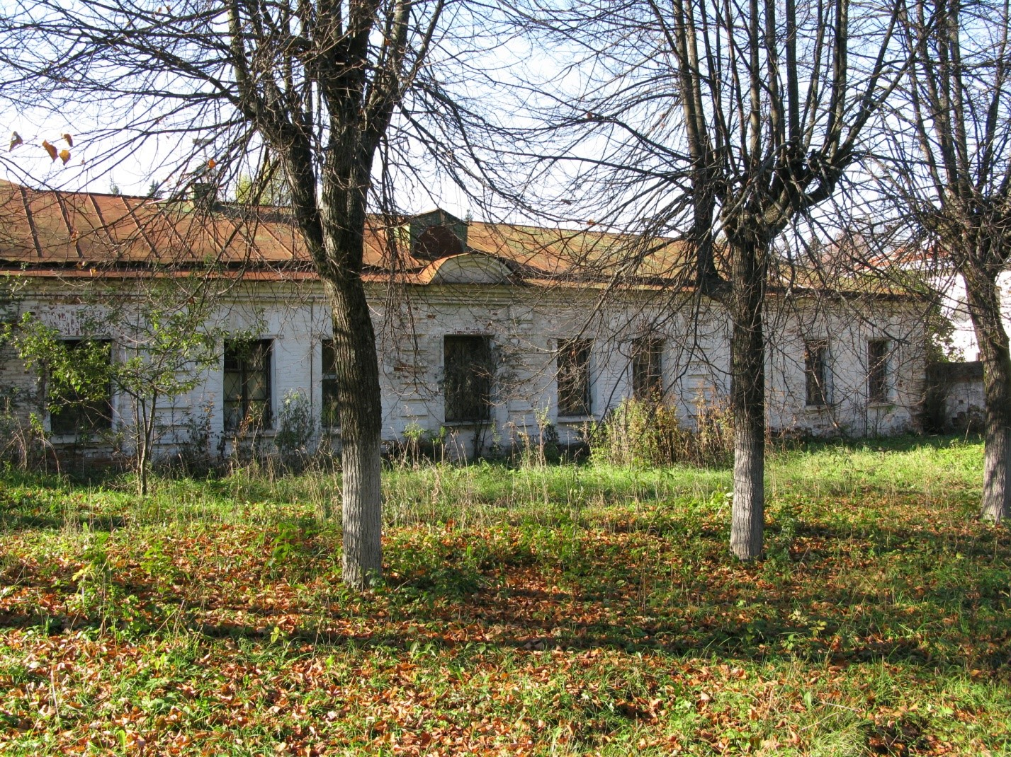
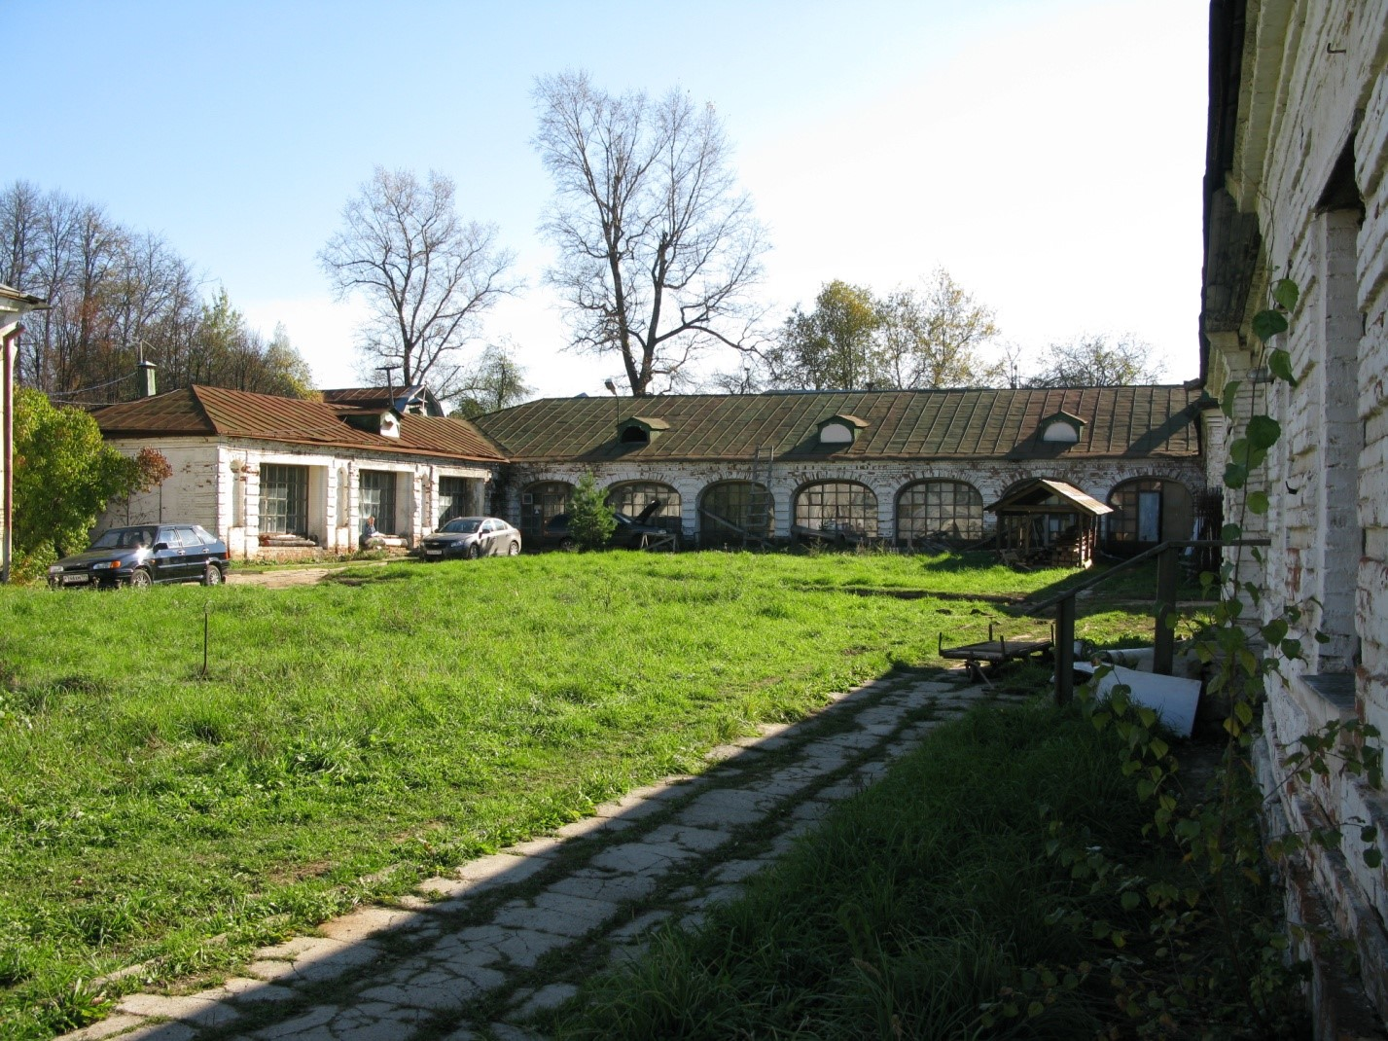

13. Флигель жилой на скотном дворе, кон. 18в. Село Середниково, санаторий «Мцыри».
Памятник архитектуры федерального значения.
Жилой флигель на Скотном дворе усадьбы «Середниково» построен одновременно со всем ансамблем – в конце XVIII века.
Флигель расположен в центре восточной линии построек Скотного двора. Три его фасада принадлежат двору, а парадный восточный, с центральным входом обращён к подъездной аллее. Заподлицо к нему примыкает с двух сторон ограда, соединяющая флигель с другими строениями Скотного двора. В отличие от остальных построек этого внутреннего ансамбля, в которых живы традиции барочной архитектуры, флигель – чисто классическое здание, сходное с флигелем Парадного двора.
Двухэтажная, прямоугольная в плане, слегка вытянутая с севера на юг постройка, в отличие от других зданий ансамбля, оштукатурена и побелена. Корпус завершён четырёхскатной кровлей с чердачными окнами на все стороны.
Декоративное оформление здания строго и лаконично. Фасады обработаны большими вертикальными филенками, в которых помещены оконные проёмы обоих этажей. Прямоугольные окна – высокие на первом этаже и короткие на втором. Под сохранившимися кое-где профилированными белокаменными подоконниками нижних окон помещены прямые «фартуки», а между нижними и верхними проёмами – горизонтальные накладки. Центр главного, восточного, пятиосевого фасада выдвинут ризалитом, обработанным большими и малыми пилястрами с профилированными белокаменными капителями. Над входным проёмом сохранились следы профилированной тяги. Противоположный западный фасад также имеет особое оформление центральной части. Здесь, видимо, не было окон (прорубленные нижние проёмы значительно короче подлинных окон). На уровне верхних окон помещались ниши, в которых протёсаны современные проёмы. Гладкую поверхность центральной части стены украшала лишь изящная маленькая полуциркульная ниша. Боковые части западного фасада также лишены проёмов, они декорированы более низкими, чем на других фасадах, вертикальными филенками и накладками. По периметру здания проходит гладкий цоколь. На западном фасаде и торцевых (южном и северном) фасадах карниз кирпичный, профилированный, а на восточном (захватывая углы торцов) – белокаменный, с большим выносом.
Внутренняя планировка здания основана на поперечных сенях, делящих его пополам. При входе расположена лестничная клетка с деревянной лестницей, ведущая на второй этаж. В каждой половине здания расположено по две больших комнаты. Планировка обоих этажей одинакова. В здании – плоские деревянные перекрытия и полы. Стены оштукатурены и окрашены.
Жилой флигель на Скотном дворе представляет собой интересный пример жилой постройки на хозяйственном дворе большой подмосковной усадьбы, построенной в конце XVIII века в стиле классицизма.
Здание находится в хорошем состоянии, проведены реставрационные работы.
Граница территории и режим использования территории объекта культурного наследия федерального значения – усадьбы «Мцыри (Спасское) XVII-XVIII веков» утверждены распоряжением Министерства культуры Московской области от 11.09.2009г. № 309-Р.
Зоны охраны разработаны в проекте «Зоны охраны объекта культурного наследия федерального значения – усадьбы «Мцыри (Спасское) XVII-XVIII веков» в деревне Середниково сельского поселения Кутузовское Солнечногорского муниципального района Московской области» (ГУП МО НИиПИградостроительства, Москва, 2009 год). Проект утверждён постановлением Правительства Московской области от 21 января 2010 года, № 24/56.

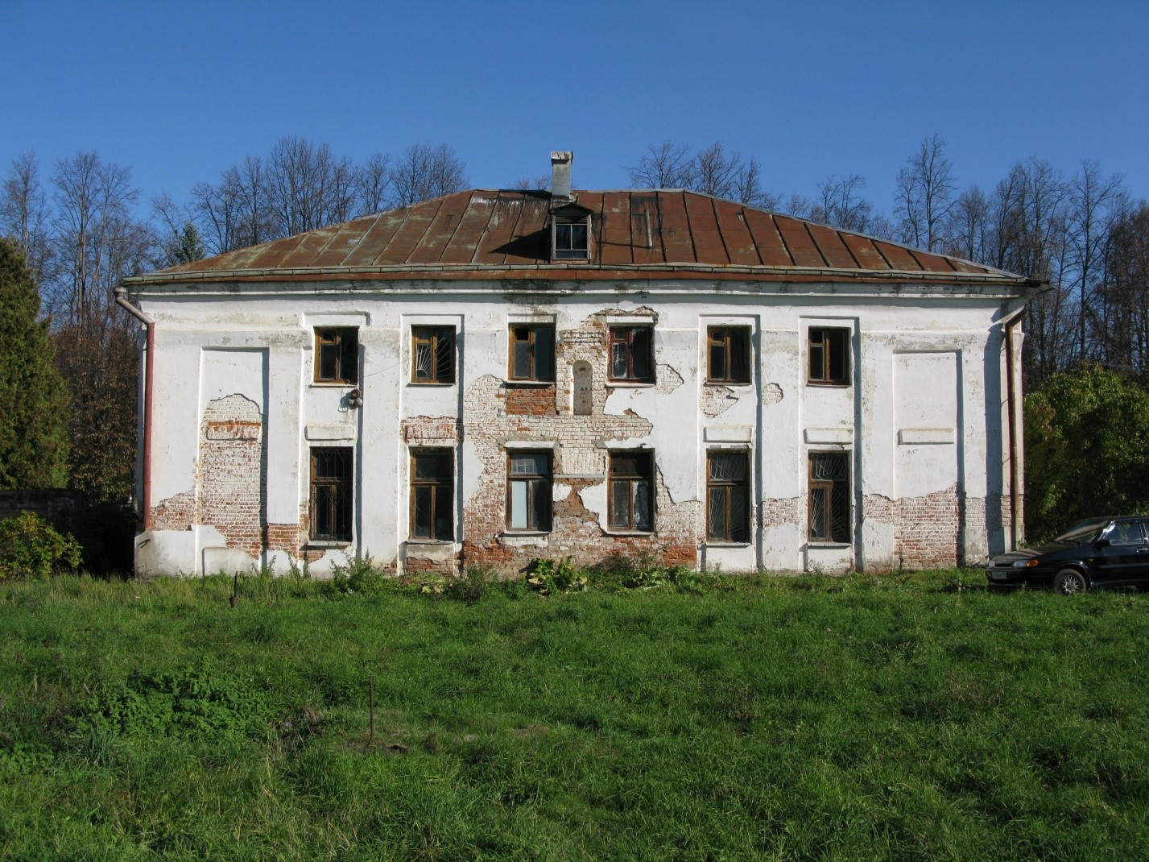
14. Корпус скотного двора западный, кон. 18в. Село Середниково, санаторий «Мцыри».
Памятник архитектуры федерального значения.
Хозяйственная постройка в центре западной линии Скотного двора усадьбы «Середниково», не сохранившая своего названия, выстроена одновременно с другими зданиями этого внутреннего ансамбля, в конце XVIII века. Однако, судя по наличию сводов в помещениях и по остаткам большемерного кирпича в кладке, обнаруженным при реставрации, можно предположить, что в основе данного корпуса лежит более раннее здание, по-видимому, XVII века.
Западный корпус расположен в центре западной линии каре Скотного двора усадьбы «Середниково». Его парадный фасад с аркадой обращён на восток, внутрь ансамбля, западный – в парк, торцы некогда были соединены с соседними постройками оградой. Здание выстроено в стиле классицизма с использованием элементов, характерных для архитектуры позднего барокко и с архаической внутренней планировкой сводчатых помещений. Низкий, прямоугольный в плане корпус вытянут с севера на юг и завершён вальмовой кровлей с чердачным окном с восточной стороны.
Основные протяжённые фасады имеют трёхчастную композицию: центр восточного фасада западает, чему соответствует ризалит на западном фасаде. К центральному восточному входу поднимаются три ступеньки крыльца. Центр восточного фасада решён в виде трёхчастной рустованной аркады. Боковые ризалиты, а также углы здания рустованы. Большие прямоугольные окна утоплены в вертикальные филенки. На торцах – ложные окна. Под белокаменными подоконниками помещены горизонтальные «фартуки». Здание опоясывает гладкий кирпичный цоколь. Венчающий карниз, состоящий из одних полочек, на углах дополнен изящно профилированными белокаменными вставками.
Некогда открытая аркада ныне остеклена. Аркада перекрыта плоским потолком. В её торцах имеются проёмы в боковые помещения (северный заложен), а в центре фасада за аркадой – два входа в центральное помещение (южный обращён в нишу), возможно был и третий, центральный вход между двух пилястр, о чём свидетельствует распалубка в интерьере.
Среднее помещение, прямоугольной конфигурации, вытянуто с севера на юг, а боковые помещения по оси восток-запад. Помещения перекрыты сводами с большим количеством распалубок сложной формы над проёмами. Центральное помещение соединено с северным помещением широкой лучковой аркой, с южным помещением – узким проёмом. Окна расположены с востока на запад. На северной торцевой стене имеются ниши с распалубками, на южной стене – есть распалубки, но не сохранились ниши.
В интерьере оставлены временные перегородки, необходимые для нужд приспособления. Своды оштукатурены, стены облицованы кафелем. Деревянные полы покрыты линолеумом.
Здание находится в хорошем состоянии, проведены реставрационные работы.
Граница территории и режим использования территории объекта культурного наследия федерального значения – усадьбы «Мцыри (Спасское) XVII-XVIII веков» утверждены распоряжением Министерства культуры Московской области от 11.09.2009г. № 309-Р.
Зоны охраны разработаны в проекте «Зоны охраны объекта культурного наследия федерального значения – усадьбы «Мцыри (Спасское) XVII-XVIII веков» в деревне Середниково сельского поселения Кутузовское Солнечногорского муниципального района Московской области» (ГУП МО НИиПИградостроительства, Москва, 2009 год). Проект утверждён постановлением Правительства Московской области от 21 января 2010 года, № 24/56.

15. Амбар скотного двора восточный, кон. 18в. Село Середниково, санаторий «Мцыри».
Памятник архитектуры федерального значения.
Восточный амбар, как и другие постройки скотного двора усадьбы «Мцыри (Спасское)» (бывшее Середниково), возведён при владельцах Всеволожских в конце XVIII века.
Восточный амбар образует северо-восточный угол внутреннего ансамбля усадьбы «Середниково» – скотного двора. Он соединён оградой с юго-западным флигелем парадного двора.
Г-образное в плане, низкое, кирпичное здание имеет длинное южное крыло и короткое западное, с выемом северо-восточного угла.
Амбар выстроен в стиле классицизма с барочными элементами в обработке фасадов. Внутренний фасад представляет собой галерею – аркаду из широких лучковых арок. В отличие от соседнего похожего западного амбара, аркада здесь более редкая и рустованная. Ныне она застеклена. Торцы расчленены широкими рустованными лопатками, внешние же фасады не рустованы. Окна внешних фасадов и торцов заглублены в вертикальные филенки. Три окна на западном фасаде – ложные. Под проёмами помещены не профилированные белокаменные подоконники. На северном торце под ними фигурные фартуки.
Входы в здание (кроме восточного) осуществляются через прямоугольные торцевые ворота-галереи. В сквозную галерею выходят помещения разного размера, разделённые капитальными стенами. Южная часть галереи переходит на севере в коридор, отсекающий западное крыло, представляющее собой единое помещение. Внутри амбар оштукатурен, стены окрашены.
В здании плоские деревянные перекрытия, деревянные полы покрыты линолеумом.
Амбар скотного двора - нарядная хозяйственная усадебная постройка конца XVIII века, составляющая композиционное и стилистическое единство с другими зданиями скотного двора усадьбы «Середниково».
Состояние памятника удовлетворительное. Необходимо проведение реставрационных работ и благоустройство.
Граница территории и режим использования территории объекта культурного наследия федерального значения – усадьбы «Мцыри (Спасское) XVII-XVIII веков» утверждены распоряжением Министерства культуры Московской области от 11.09.2009г. № 309-Р.
Зоны охраны разработаны в проекте «Зоны охраны объекта культурного наследия федерального значения – усадьбы «Мцыри (Спасское) XVII-XVIII веков» в деревне Середниково сельского поселения Кутузовское Солнечногорского муниципального района Московской области» (ГУП МО НИиПИградостроительства, Москва, 2009 год). Проект утверждён постановлением Правительства Московской области от 21 января 2010 года, № 24/56.

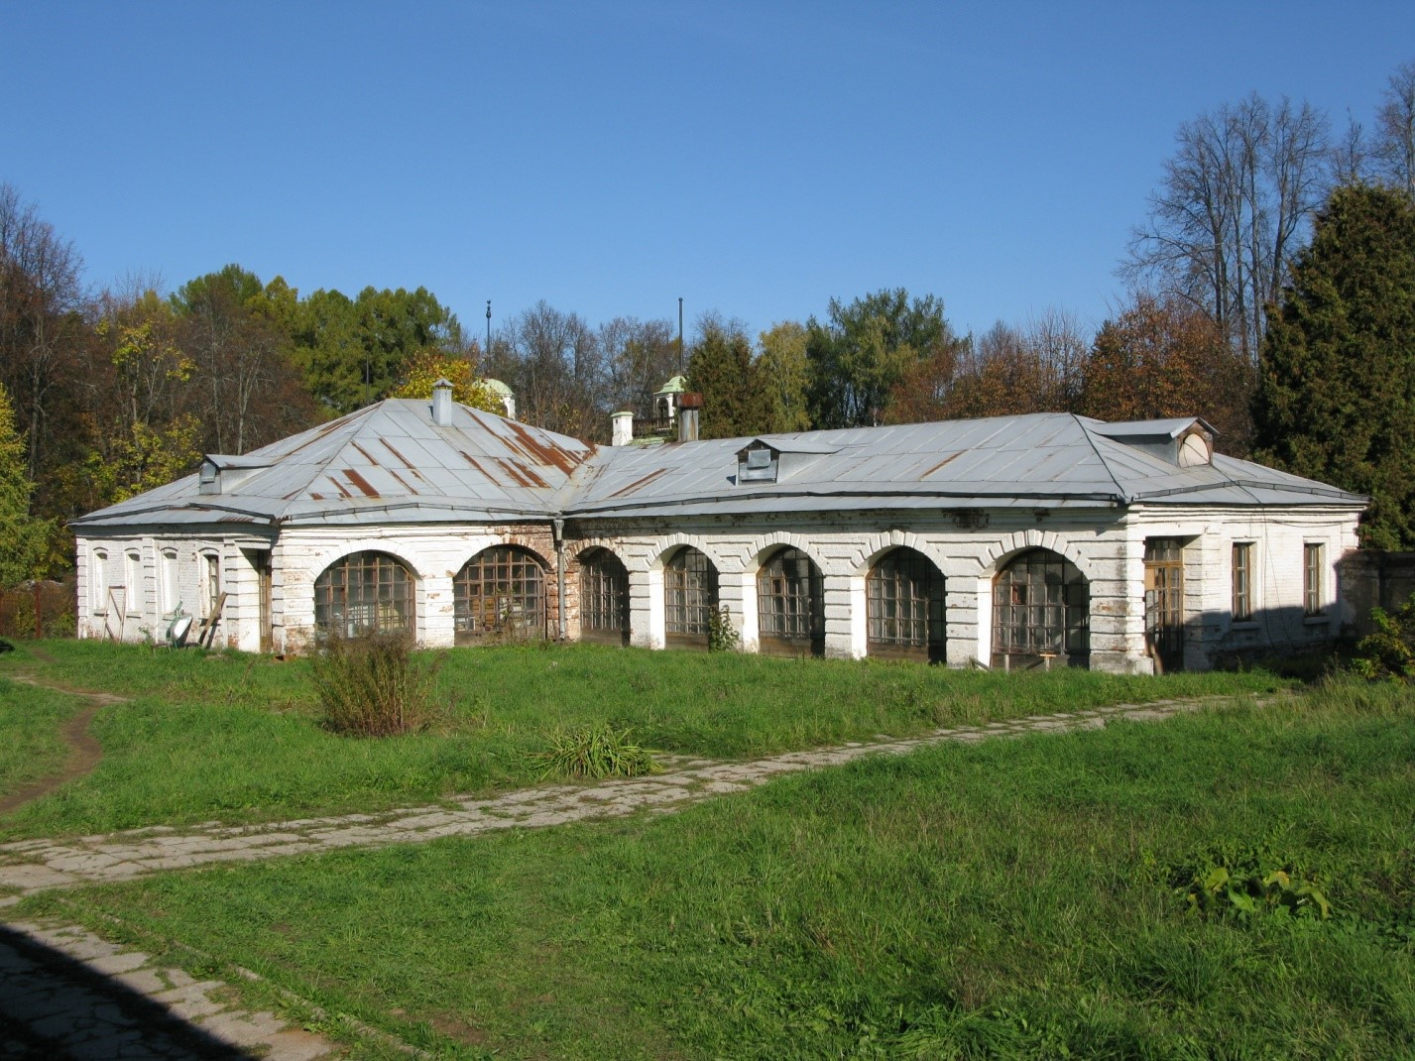

16. Амбар скотного двора западный, кон. 18в. Село Середниково, санаторий «Мцыри». Памятник архитектуры федерального значения.
Западный амбар скотного двора возведён в конце XVIII века. Судя по сводчатым подвалам, здание вобрало в себя более раннюю постройку, по-видимому, XVII века.
Западный амбар ограничивает территорию Скотного двора усадьбы «Середниково» с северо-запада. Он расположен напротив похожего, но несколько иного восточного амбара, к которому обращён внутренней аркадой. В отличие от восточного корпуса, западный имеет сводчатый подвал, более частую аркаду, рустованный внешний фасад.
Кирпичное, неоштукатуренное и побелённое, низкое здание имеет в плане Гобразную конфигурацию с длинным южным крылом и коротким восточным, а также с выемом северо-западного угла. Постройка покрыта системой вальмовых кровель с чердачными окнами.
Амбар выстроен в стиле классицизма с барочными элементами в декоре, как и другие строения Скотного двора. Внутренний фасад корпуса обработан лучковой оградой, не рустованной, как на восточном амбаре. Галерея в настоящее время остеклена. Торцевые входы на неё имеют прямоугольную форму. Окна протяжённого западного фасада и торцов утоплены в вертикальные филенки и ниши. Они имеют непрофилированные белокаменные подоконники. Простенки между окнами рустованы.
На торцах и в центре протяжённого фасада имеются ложные окна. Одно из окон западного фасада (заложенное) сохранило типичную для XVIII века кованую решётку с заусенцами. Под проёмами западного фасада расположены заложенные подвальные полуциркульные окна с архивольтами, укреплёнными кирпичными замками.
Цоколь отсутствует. Венчающий карниз из кирпича состоит из одних полочек. Его углы укреплены тонко профилированными белокаменными вставками.
Перелицованная кирпичная кладка сохранила небольшие фрагменты старой кладки с обработкой шва подрезкой, перевязка – русская. Здание побелено.
В здании – плоские деревянные перекрытия и деревянные полы, покрытые линолеумом. Стены внутри оштукатурены и покрашены. Галереи вдоль внутреннего фасада – сквозные. В них выходят помещения разной величины, разделённые капитальными стенами. Южная часть галереи на севере переходит в коридор, отсекающий восточное крыло. Последнее представляет собой единое помещение.
Сводчатые подвалы недоступны для осмотра.
Западный амбар на скотном дворе - изящная хозяйственная постройка конца XVIII века в стиле классицизма с отголосками архитектуры позднего барокко, являющаяся неотъемлемым компонентом планировки внутреннего ансамбля усадьбы «Середниково» – Скотного двора.
Здание находится в хорошем состоянии, проведены реставрационные работы.
Граница территории и режим использования территории объекта культурного наследия федерального значения – усадьбы «Мцыри (Спасское) XVII-XVIII веков» утверждены распоряжением Министерства культуры Московской области от 11.09.2009г. № 309-Р.
Зоны охраны разработаны в проекте «Зоны охраны объекта культурного наследия федерального значения – усадьбы «Мцыри (Спасское) XVII-XVIII веков» в деревне Середниково сельского поселения Кутузовское Солнечногорского муниципального района Московской области» (ГУП МО НИиПИградостроительства, Москва, 2009 год). Проект утверждён постановлением Правительства Московской области от 21 января 2010 года, № 24/56.

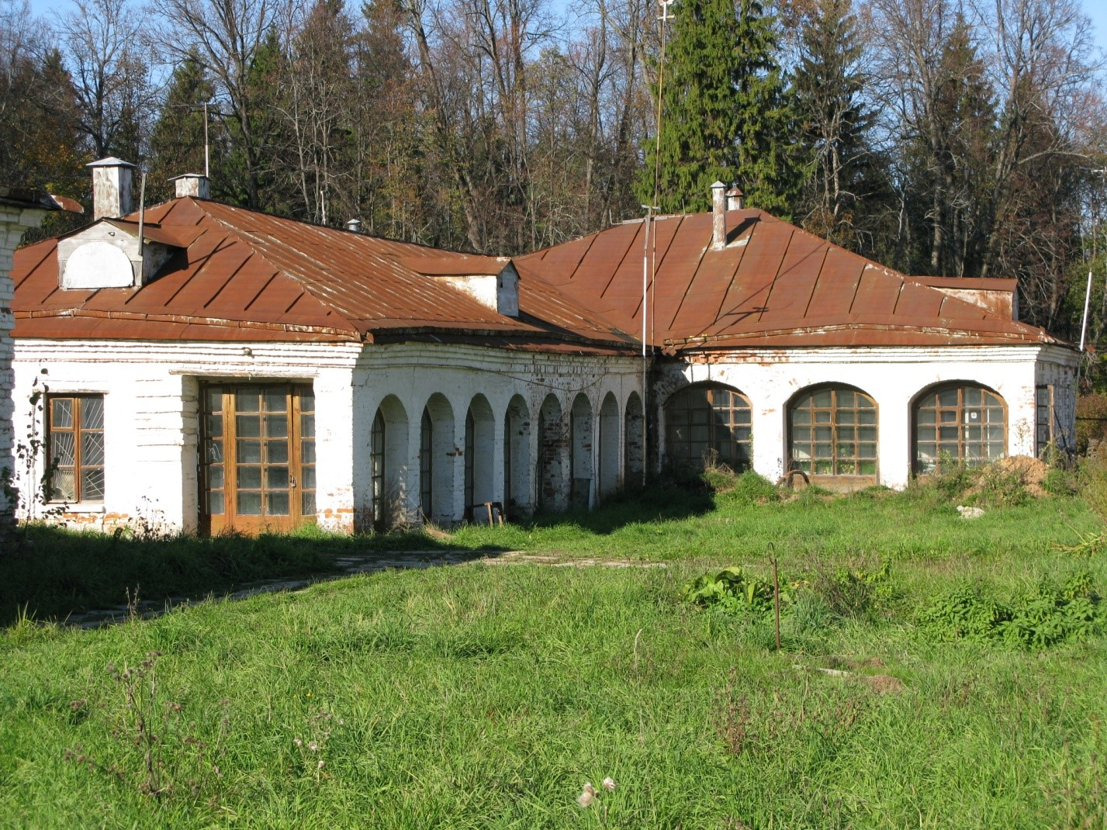
- Парк кон. XVIII в.
- «Чёртов» мост кон. XVIII в.
- «Красный мост».
- Белокаменный мост.
- Хозяйственная постройка XIX века.
- Манеж начала XX века.
- Церковь Алексия Митрополита 1693 года
- Обелиск в память М.Ю. Лермонтова, 1914 г.

17. Парк, кон. 18-нач. 19вв.
Село Середниково, санаторий «Мцыри».
Памятник архитектуры федерального значения.
Парковый фасад усадебного дома обращен на север, к большому пруду с островами. Партера, как такового, в усадьбе нет. Его роль выполняет широкая белокаменная лестница-пандус, спускающаяся от главного дома к нижнему пруду. По обе стороны лестницы расположены трудноразличимые в настоящее время серпантинные дорожки, выложенные из кирпича. Лестница обсажена вековыми липами, по 16 с каждой стороны. Террасный липовый парк с остатками аллей расположен по сторонам пандуса.
Большой нижний пруд вырыт в русле реки Горетовки, которая отведена на север, в прямой канал. Рядом сохранилась заросшая старица реки. Вокруг пруда проходит обводная липовая аллея. Два острова в настоящее время сильно заросли. От пруда открываются замечательные виды на пойму реки и деревню Лигачево.
Остальная часть парка, созданная путём расчистки естественного лесного массива, расположена в западной части усадьбы. Массив прорезает глубокий овраг, на котором сделаны два пруда. Протекающий через них ручей стекает в нижний пруд. В живописный ландшафт гармонично вписаны три моста. Верхний «Чёртов» мост – трёхпролётное сооружение – с белокаменной облицовкой и ажурными решётками – является первоклассным образцом парковой архитектуры в стиле классицизма, уникальным для Подмосковья. Лиричен облик Красного кирпичного моста между прудами с берёзовыми перилами. Белокаменный мост у нижнего пруда является прекрасной видовой площадкой, откуда открывается панорама поймы реки. Здесь сохранились пни от группы ив, росших у самой воды.
По «Чёртову» мосту проходит дорога, связывающая усадьбу с церковью митрополита Алексия, а по «Красному» мосту некогда вела дорога к утраченным ныне оранжереям и фруктовому саду.
В парке необходимо проведение работ по благоустройству территории и реставрационно-восстановительные работы.
Граница территории и режим использования территории объекта культурного наследия федерального значения – усадьбы «Мцыри (Спасское) XVII-XVIII веков» утверждены распоряжением Министерства культуры Московской области от 11.09.2009г. № 309-Р.
Зоны охраны разработаны в проекте «Зоны охраны объекта культурного наследия федерального значения – усадьбы «Мцыри (Спасское) XVII-XVIII веков» в деревне Середниково сельского поселения Кутузовское Солнечногорского муниципального района Московской области» (ГУП МО НИиПИградостроительства, Москва, 2009 год). Проект утверждён постановлением Правительства Московской области от 21 января 2010 года, № 24/56.
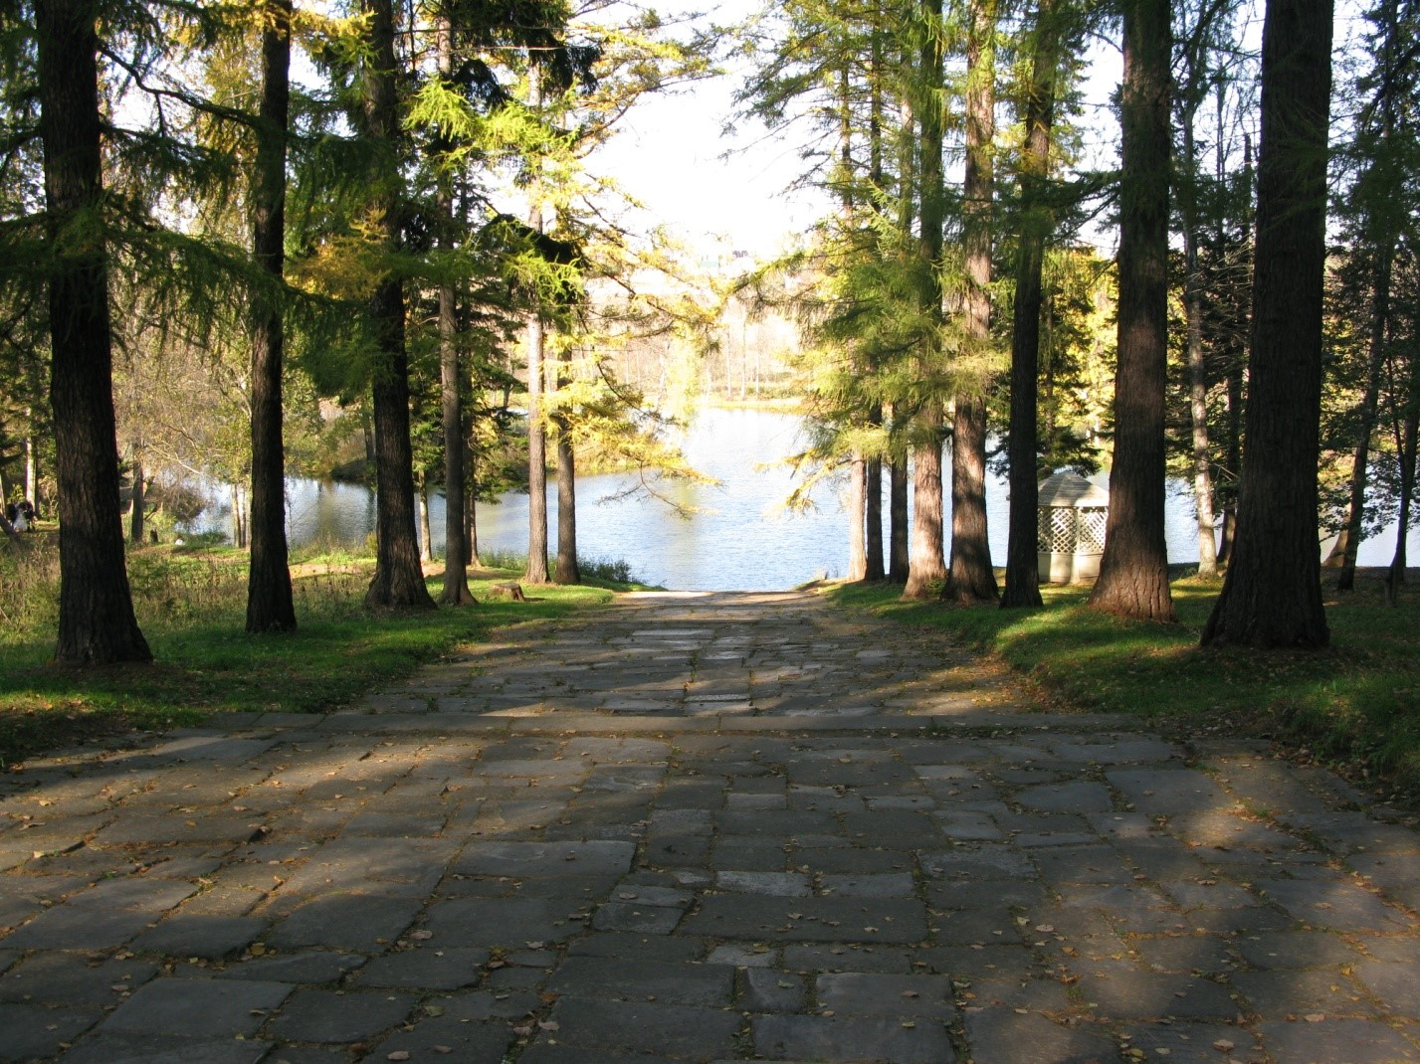
18. «Чертов» мост, кон.18в.
Село Середниково, санаторий «Мцыри».
Памятник архитектуры федерального значения.
Самый большой из трёх мостов усадьбы «Середниково», верхний, был выстроен в период возведения всего усадебного ансамбля и разбивки парка, в конце XVIII века. Сооружение получило название «Чертов» мост. Мост не перестраивался и сохранился до наших дней в своём первозданном виде. В Подмосковье это – самое большое сооружение подобного типа.
Через мост проходит дорога, соединяющая усадьбу с церковью митрополита Алексия. «Чертов» мост находится в самом живописном и поэтическом уголке усадьбы. Лучшие виды на него открываются с востока и от «Красного моста».
«Чертов» мост представляет собой довольно сложное инженерное сооружение. Мост трёхпролётный с арочными пролётными строениями, выполненными по эллиптическому очертанию из кирпича толщиной 76 см. Ширина арок 7.2 м. Мост имеет два береговых устоя (западный и восточный) и две промежуточные опоры. Пролёты арок составляют – средняя арка 8.9 м и две береговых по 7.8 м. Промежуточные опоры в плане закруглены и выступают за плоскость арок. Это закругление в виде цилиндра переходит в полуколонну, обрамлено сверху развитым профилированным карнизом и образует площадку с полукруглым очертанием. Кованные решётки ограждения с тонким графическим рисунком и белокаменные тумбы особенно подчёркивает изящество сооружения. Все видимые плоскости моста облицованы белым камнем, кроме нижней плоскости арок, которые являлись кирпичными и были оштукатурены. Пяты арок на средних пролётах расположены на высоте 2.5 – 3 м, на устоях на высоте 1.5 – 2 м. Общая высота моста над землёй по оси среднего пролёта составляет около 7 м, ширина арок с облицовкой 7.2 м. Стрела подъёма арок составляет около 2.1 м. Высота рядов белокаменной облицовки – от 18 см до 20 см. Вынос карниза за боковую поверхность арок – 35 см. Проезжая часть моста между тумбами ограждения 6 м и ограничена отбойными столбами до 5.2 м.
Оба берега с востока и запада покрыты деревьями и кустарниками, имеют плавный умеренный уклон к оврагу, берега оврага крутые, снизу заболочены, имеют выходы подземных вод. Дно оврага заросло, сток воды затруднён. Ниже «Чертова» моста расположен однопролётный арочный мостик («Красный мост»), восстановленный в 1970 годы. Этот мостик создаёт подпор воды, стекающей по дну оврага, вследствие чего между верхним «Чертовым» мостом и «Красным мостом» образовался пруд.
В настоящее время большой мост имеет очень значительные разрушения. Восточная арка с северной стороны обрушена на 1/3 ширины, разрушены боковые части устоев. С южной стороны имеется сквозная трещина.
Необходимо проведение восстановительно-реставрационных работ.
Граница территории и режим использования территории объекта культурного наследия федерального значения – усадьбы «Мцыри (Спасское) XVII-XVIII веков» утверждены распоряжением Министерства культуры Московской области от 11.09.2009г. № 309-Р.
Зоны охраны разработаны в проекте «Зоны охраны объекта культурного наследия федерального значения – усадьбы «Мцыри (Спасское) XVII-XVIII веков» в деревне Середниково сельского поселения Кутузовское Солнечногорского муниципального района Московской области» (ГУП МО НИиПИградостроительства, Москва, 2009 год). Проект утверждён постановлением Правительства Московской области от 21 января 2010 года, № 24/56.
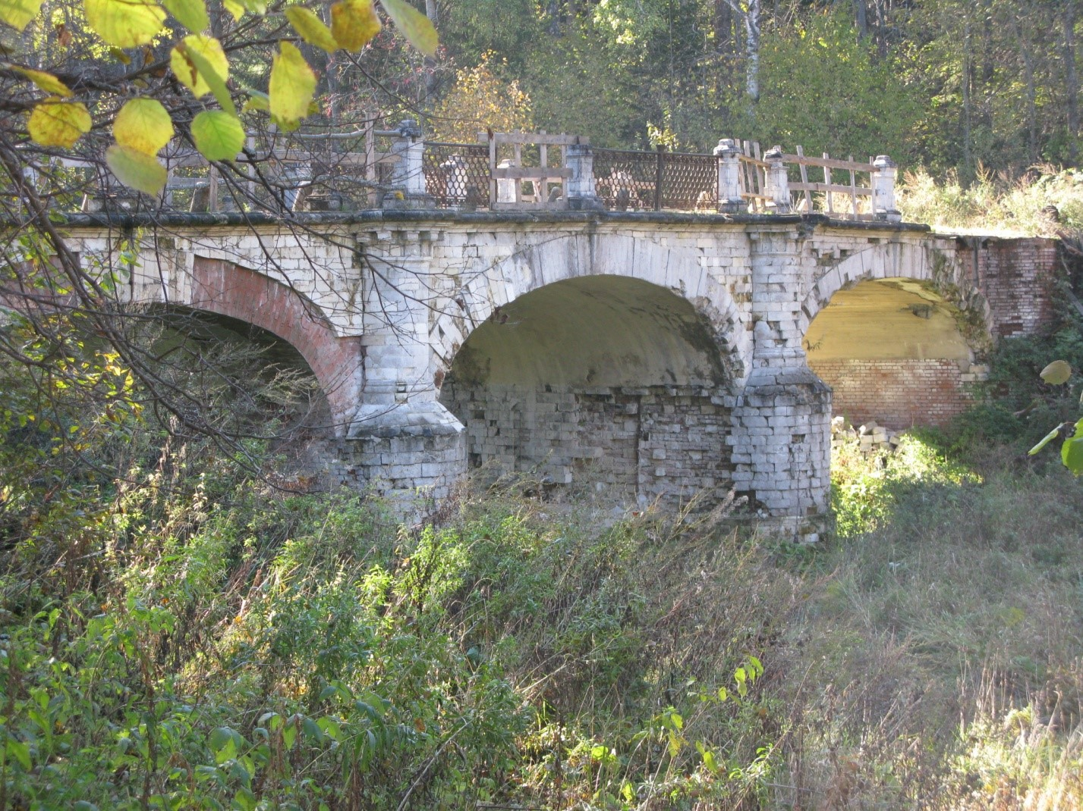

19. «Красный мост».
Село Середниково, санаторий «Мцыри».
Памятник архитектуры, федерального значения. «Красный мост» - самый маленький из трёх мостов в усадьбе. Однопролётный арочный мостик расположен ниже трёхпролётного «Чертова» моста. Этот мостик создаёт подпор воды, стекающей по дну оврага, вследствие чего ниже «Чертова» моста образовался пруд. «Красный мост» восстановлен в 1970 годы.
Граница территории и режим использования территории объекта культурного наследия федерального значения – усадьбы «Мцыри (Спасское) XVII-XVIII веков» утверждены распоряжением Министерства культуры Московской области от 11.09.2009г. № 309-Р.
Зоны охраны разработаны в проекте «Зоны охраны объекта культурного наследия федерального значения – усадьбы «Мцыри (Спасское) XVII-XVIII веков» в деревне Середниково сельского поселения Кутузовское Солнечногорского муниципального района Московской области» (ГУП МО НИиПИградостроительства, Москва, 2009 год). Проект утверждён постановлением Правительства Московской области от 21 января 2010 года, № 24/56.

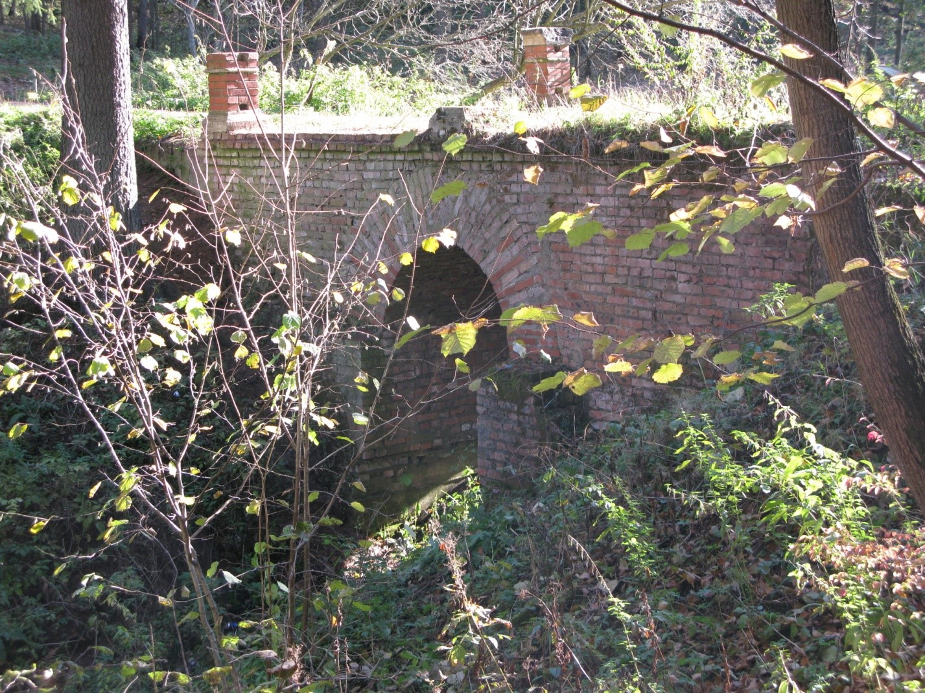

20. Мост белокаменный.
Село Середниково, санаторий «Мцыри».
Памятник архитектуры федерального значения.
Мост расположен у нижнего пруда, к которому от главного дома спускается эффектная лестница-пандус с охватывающими её по бокам в плане полукруглыми дорожками, выложенными из кирпича, трудноразличимыми в настоящее время. Мост сооружен из кирпича с одним арочным пролетным строением, имеет отделку из белого камня, за что и называется белокаменным. Сооружению требуются ремонтновосстановительные работы.
Граница территории и режим использования территории объекта культурного наследия федерального значения – усадьбы «Мцыри (Спасское) XVII-XVIII веков» утверждены распоряжением Министерства культуры Московской области от 11.09.2009г. № 309-Р.
Зоны охраны разработаны в проекте «Зоны охраны объекта культурного наследия федерального значения – усадьбы «Мцыри (Спасское) XVII-XVIII веков» в деревне Середниково сельского поселения Кутузовское Солнечногорского муниципального района Московской области» (ГУП МО НИиПИградостроительства, Москва, 2009 год). Проект утверждён постановлением Правительства Московской области от 21 января 2010 года, № 24/56.

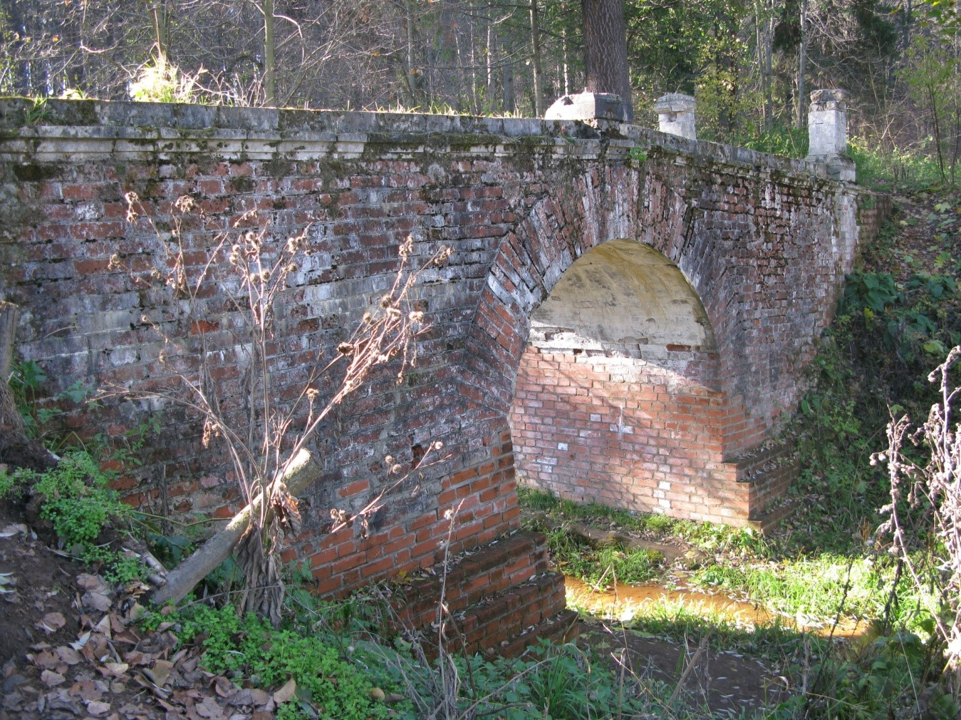

21. Хозяйственная постройка, 19в.
Село Середниково, санаторий «Мцыри».
Памятник архитектуры федерального значения.
Небольшая хозяйственная постройка близ Парадного и Скотного дворов усадьбы «Середниково» не сохранила старого названия. Дата её постройки также неизвестна. Здание безлико, по внешнему виду его трудно отнести к какому-либо определённому периоду. Ориентировочная дата возведения здания XIX век.
С севера к зданию пристроено помещение с отдельным входом. Один из дверных проёмов в северной стене старой части заложен. Имеется также дощатая пристройка.
Скромная кирпичная хозяйственная постройка, не входящая в состав хозяйственных ансамблей усадьбы, расположена к западу от юго-западного флигеля Парадного двора и к северу от Скотного двора.
Некогда квадратное в плане, низкое здание после перестройки получило прямоугольную конфигурацию. Оно несколько вытянуто с севера на юг. Постройка завершена высокой вальмовой кровлей. Южный фасад – глухой. Главный широкий вход с лучковой перемычкой расположен с востока, дополнительные входы были с южной стороны.
Лишенная определённости стилистики постройка невыразительна, фасады оштукатурены и побелены. Восточный фасад разбит лопатками. Широкий карниз, имеет довольно богатую, но потерявшуюся под штукатуркой профилировку.
Внутри старая часть здания разделена капитальными стенами на пять сообщающихся между собой тёмных и светлых помещений. Под самым большим помещением, северо-восточным, имеется подвал, куда ведёт деревянная лестница. В здании – плоские деревянные перекрытия и деревянные полы.
Это здание - пример рядовой усадебной хозяйственной постройки XIX века, дополняющей сложный ансамбль усадьбы «Середниково».
Граница территории и режим использования территории объекта культурного наследия федерального значения – усадьбы «Мцыри (Спасское) XVII-XVIII веков» утверждены распоряжением Министерства культуры Московской области от 11.09.2009г. № 309-Р.
Зоны охраны разработаны в проекте «Зоны охраны объекта культурного наследия федерального значения – усадьбы «Мцыри (Спасское) XVII-XVIII веков» в деревне Середниково сельского поселения Кутузовское Солнечногорского муниципального района Московской области» (ГУП МО НИиПИградостроительства, Москва, 2009 год). Проект утверждён постановлением Правительства Московской области от 21 января 2010 года, № 24/56.
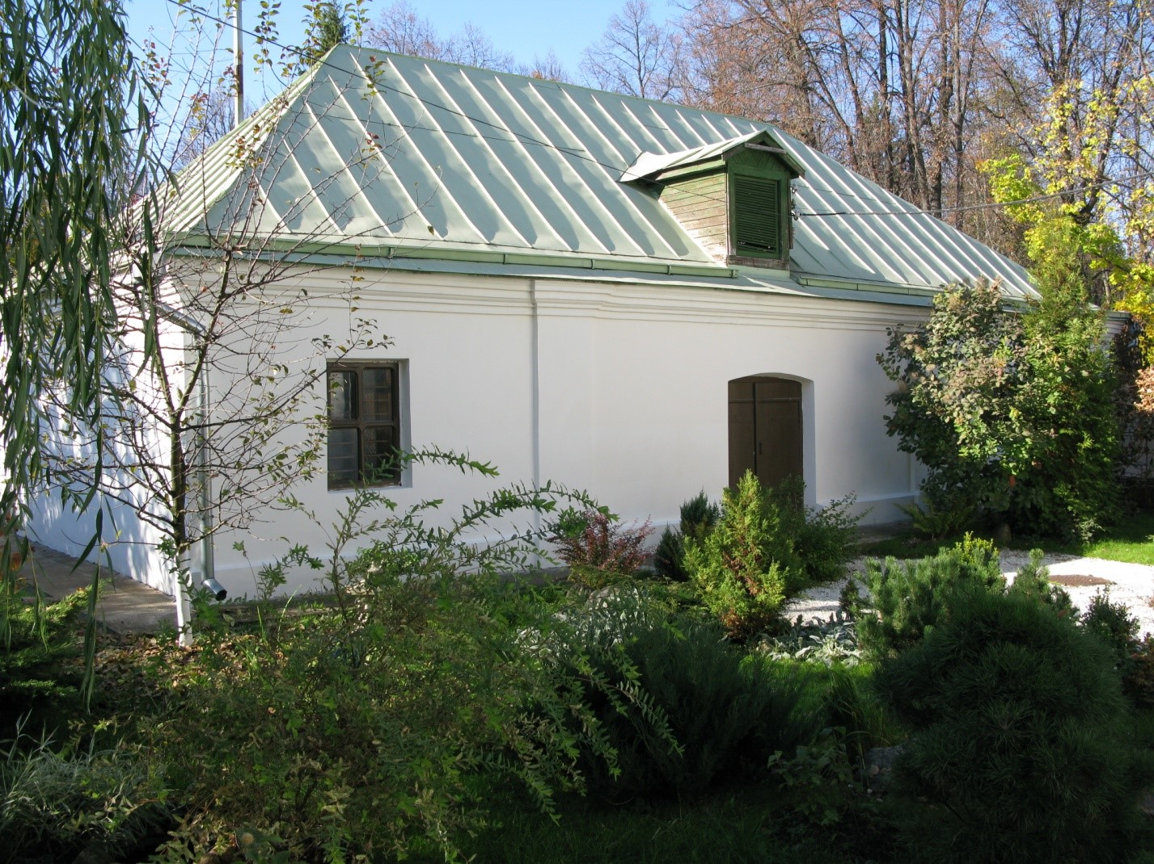

22. Манеж, нач. 20в.
Село Середниково, санаторий «Мцыри».
Памятник архитектуры федерального значения.
Здание манежа около Конного двора в усадьбе «Середниково» построено при последних владельцах Фирсановых, по-видимому, в начале ХХ века.
Подобного рода сооружение сохранилось в Подмосковье только в усадьбе «Тарычево» Ленинского муниципального района, причём, в весьма упрощённом варианте.
Здание манежа в стиле модерн расположено рядом с ансамблем Конного двора, к востоку от корпуса конюшни. Западными воротами манеж обращён к конюшне. В связи с перепадом высоты рельефа местности, здание манежа с востока имеет более высокий цоколь.
Сооружение на кирпичном основании и массивных кирпичных столбах треугольной формы, простенки между которыми забраны подтёсанными брёвнами, имеет в плане шестнадцатигранную конфигурацию снаружи и почти круглую внутри. Над невысокими стенами возвышается коническая кровля с четырьмя окнами дополнительного света в форме «домика». Некогда здание завершалось шпилем. Западная грань оформлена в виде, «готического» кирпичного фронтона с широкими воротами. Фронтон был некогда украшен гипсовой головой лошади, хранящейся ныне в интерьере.
Кладка кирпичных частей здания цепная, шов не обработан. Цоколь, столбы и фронтон были побелены, а деревянные части сохранили следы покраски охрой.
Декорация здания сдержана. Ступенчатый фронтон украшен зубчиками. В нём имеется два высоко расположенных окна. Ворота перекрыты лучковой перемычкой.
Деревянные постройки заполнены парными окнами, чуть вытянутыми по горизонтали, заключёнными в тесовые, рамочные, «ушастые» наличники. Сохранилась первоначальная мелкая расстекловка окон. Тесовые карнизы над столбами раскрепованы, с покрытием креповок треугольными кровельками. Широкие спаренные окна кровли также имеют мелкую расстекловку.
Внутри стены сплошь обшиты тёсом, поэтому помещение выглядит круглым. Слегка наклонные стены плавно переходят в свод – «небо», имеющий шестнадцатигранную форму, с глубокими распалубками над чердачными окнами. Бревенчатый свод обшит горизонтальной «вагонкой». В центре помещена своеобразная «розетка», сохранившая часть цепи от светильника. Здание внутри было побелено. Некогда земляной пол зацементирован.
Манеж - редкий тип усадебного сооружения. В данном случае манеж (в стиле модерн) прекрасно дополняет ансамбль Конного двора.
Здание манежа находится в хорошем состоянии, проведены реставрационные работы.
Граница территории и режим использования территории объекта культурного наследия федерального значения – усадьбы «Мцыри (Спасское) XVII-XVIII веков» утверждены распоряжением Министерства культуры Московской области от 11.09.2009г. № 309-Р.
Зоны охраны разработаны в проекте «Зоны охраны объекта культурного наследия федерального значения – усадьбы «Мцыри (Спасское) XVII-XVIII веков» в деревне Середниково сельского поселения Кутузовское Солнечногорского муниципального района Московской области» (ГУП МО НИиПИградостроительства, Москва, 2009 год). Проект утверждён постановлением Правительства Московской области от 21 января 2010 года, № 24/56.
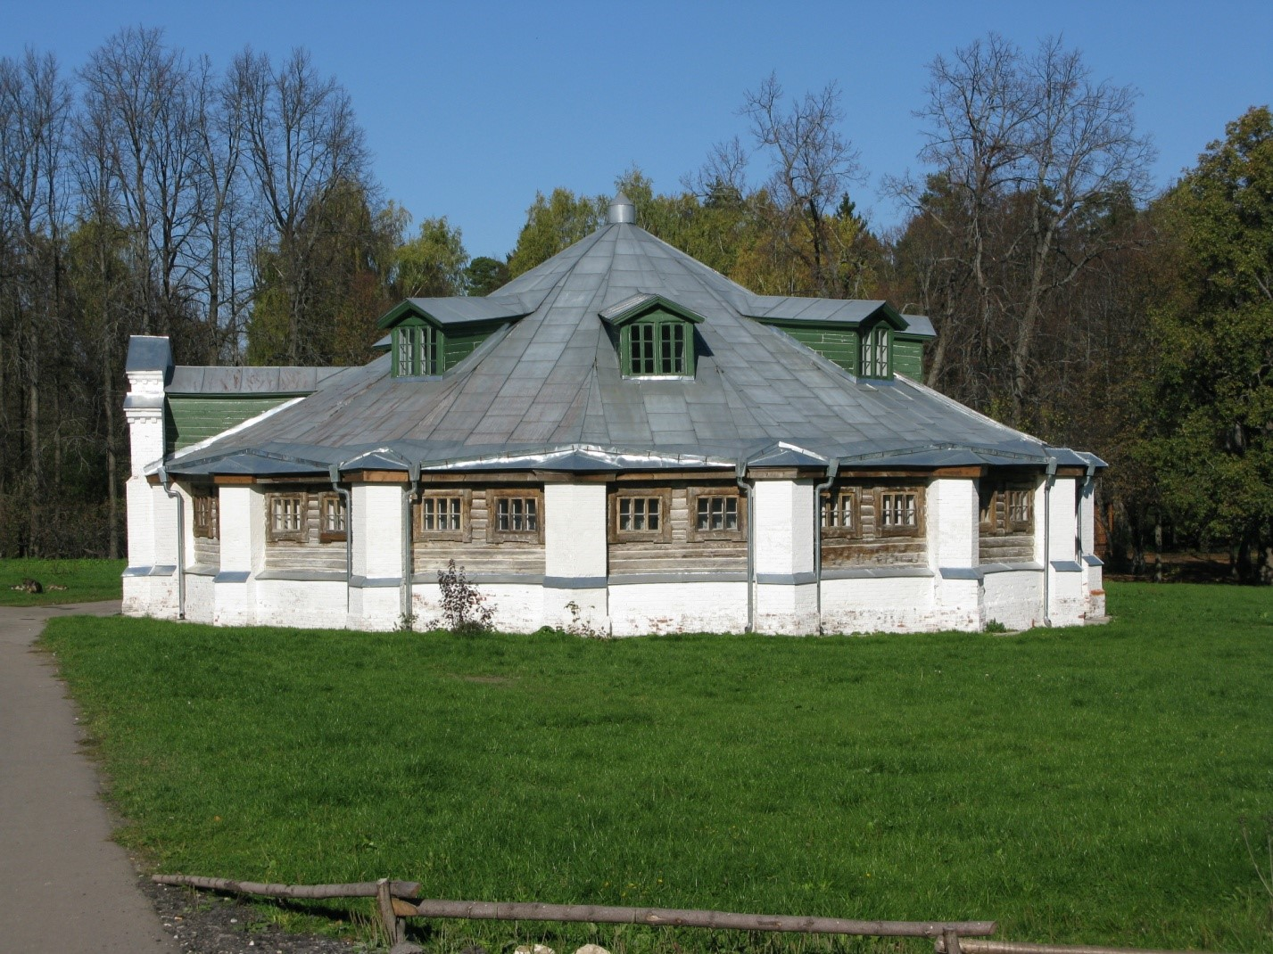

23. Церковь Алексия, митрополита Московского и всея Руси, 1693г., 1782г., 1865г., 1890г.
Село Середниково, санаторий «Мцыри».
Памятник архитектуры федерального значения. В 1623г. деревня Середниково находилась в Горетовом стане Московского уезда. При И.М. Егупове-Черкасском в 1693г. здесь была построена существующая каменная церковь. Предполагалось выстроить двухэтажный храм с главным престолом во имя Спаса Нерукотворного и Алексиевским приделом. И хотя возвели лишь одноэтажную церковь Алексия Митрополита Московского, село Середниково долгое время именовалось «Спасским».
В 1775г. имение приобрёл В.А. Всеволожский, основательно перестроивший церковь в 1782г. Вероятно, в это время была утрачена декоративная отделка XVII века и фасады получили существующую обработку. К этому времени следует отнести появление главного иконостаса храма.
При помещике Г.А. Салтыкове, в 1822-24гг. возведён тёплый Пятницкий придел в трапезной. Колокольни при храме в XVIII – первой половине XIX не было, колокола помещались на столбах.
В 1830-31гг. у владельцев Столыпиных два лета жил М.Ю. Лермонтов, любивший бывать на старом Середниковском погосте.
В 1865г. при Столыпиных продолжена на запад трапезная и построена колокольня каменщиком Силуановым.
В 1890г. прихожане обратились в духовную консисторию с просьбой расширить имеющуюся трапезную и устроить там два придела – Пятницкий и Смоленский, что и было сделано при участии новых помещиков Фирсановых.
В приходе церкви, особенно в деревне Лигачево процветало столярное мастерство. Иконостасы новых приделов выполнены местными мастерами.
Храм впервые был расписан артелью художников братьев Пашковых в 1901 году. Духовое отопление было устроено в 1899 году.
Ограды при церкви в начале XX века не было, территорию ограничивала живая изгородь.
На фотографии 1908г. запечатлена колокольня до разрушения: с высоким квадратным ярусом звона, завершённым фронтонами и увенчанным куполом с восьмигранным барабаном и главкой.
Небольшой усадебный кирпичный храм поставлен на крутом левом берегу реки Горетовки и рассчитан на восприятие с дальних точек. Однако разросшиеся деревья погоста совершенно закрыли вид на церковь из-за реки, с востока. В настоящее время здание открывается лишь при подходе к нему с юга и запада.
Несмотря на позднейшие перестройки, храм сохранил конструктивную и типологическую основу XVII века. Высокий, одноглавый, двусветный четверик с развитой низкой апсидой завершён классическими фронтонами и покрыт вспученной кровлей. Поздний гранёный барабан несёт ребристую главу со шпилем и простым восьмиконечным крестом. К боковым входам в четверик ведут белокаменные ступени. Симметричная, с двумя приделами, поперечно ориентированная трапезная с двумя полукружиями алтарей примыкает к храму с запада. Боковые фасады трапезной завершены фронтонами. По продольной оси с трапезной соединена некогда трёхъярусная колокольня, от которой сохранилось лишь два нижних яруса: основания с боковыми камерами и промежуточный ярус со скошенными углами, завершённый позднейшим шатром с вытянутой главкой на тонкой шее. В связи с утратой верхнего яруса колокольни, высотной доминантой в композиции объёмов стал четверик.
Общий характер декоративной обработки памятника – позднебарочный и псевдобарочный. Декор главного храма конца XVIII века весьма скуп и представлен кирпичными рамочными наличниками проёмов нижнего света с прямыми сандриками и «фартуками».
Основа планово-пространственной структуры здания – продольно-осевая, в трапезной три продольных оси. В пространственном отношении доминирует четверик, перекрытый сомкнутым сводом, с пятами, расположенными ниже перемычек верхних окон, над которыми сделаны небольшие распалубки. Алтарь отделён каменной стеной с тремя арочными пролётами. В боковых стенах алтаря имеются арочные ниши – печуры. Из храма в трапезную открывается широкая арка. Трёхнефная четырёх столпная трапезная перекрыта системой коробовых сводов с распалубками над проёмами и арками. Квадратные в плане столбы сдвинуты к востоку и западу. Промежутки между стеной и восточными столбами заложены с устройством ниш. Все проёмы церкви имеют глубокие внутренние откосы, а верхние окна четверика – и отливы. Прямоугольный проём ведёт из трапезной в помещение под колокольней, перекрытое крестовым сводом. В боковых камерах и в промежуточном (ныне – верхнем) ярусе – плоские перекрытия. В южной камере располагалась утраченная лестница на звон.
Стены и своды главного храма и его алтаря украшены масляной живописью в манере русских художников-передвижников, выдержанной в ярких локальных тонах. Расположение композиций и сюжеты традиционны. Своды трапезной расписаны позднейшим орнаментом с отдельными композициями в медальонах. Свод паперти под колокольней тонирован голубым цветом со звёздами.
Классический иконостас главного храма отличается чрезвычайной выдержанностью стиля. Строгой композиции иконостаса соответствуют и выразительные, вызолоченные царские врата с основой в виде прямой решётки с «сиянием» над центральным стержнем и с выемчатым завершением. В прямоугольных рамах местного, праздничного и пророческого чинов помещены иконы, выдержанные в стиле академической живописи, в приглушённых тонах.
Тёмные, выполненные из морёного дуба со вставками из карельской берёзы, двухъярусные иконостасы приделов в псевдорусском стиле завершены кокошниками. При схожести композиции, они несколько различаются в деталях. Так, например, в южном – глухие царские врата, а в северном – ажурные. Иконы характерны для конца XIX века.
Пол в храме сделан из мраморной крошки. Арки трапезной укреплены воздушными связями. В окна вставлены решётки.
Храм является образцом небольшого усадебного храма конца XVII века. Великолепный пример классического иконостаса XVII века, а также поздних иконостасов, изготовленных местными мастерами.
Граница территории и режим использования территории объекта культурного наследия федерального значения – усадьбы «Мцыри (Спасское) XVII-XVIII веков» утверждены распоряжением Министерства культуры Московской области от 11.09.2009г. № 309-Р.
Зоны охраны разработаны в проекте «Зоны охраны объекта культурного наследия федерального значения – усадьбы «Мцыри (Спасское) XVII-XVIII веков» в деревне Середниково сельского поселения Кутузовское Солнечногорского муниципального района Московской области» (ГУП МО НИиПИградостроительства, Москва, 2009 год). Проект утверждён постановлением Правительства Московской области от 21 января 2010 года, № 24/56.

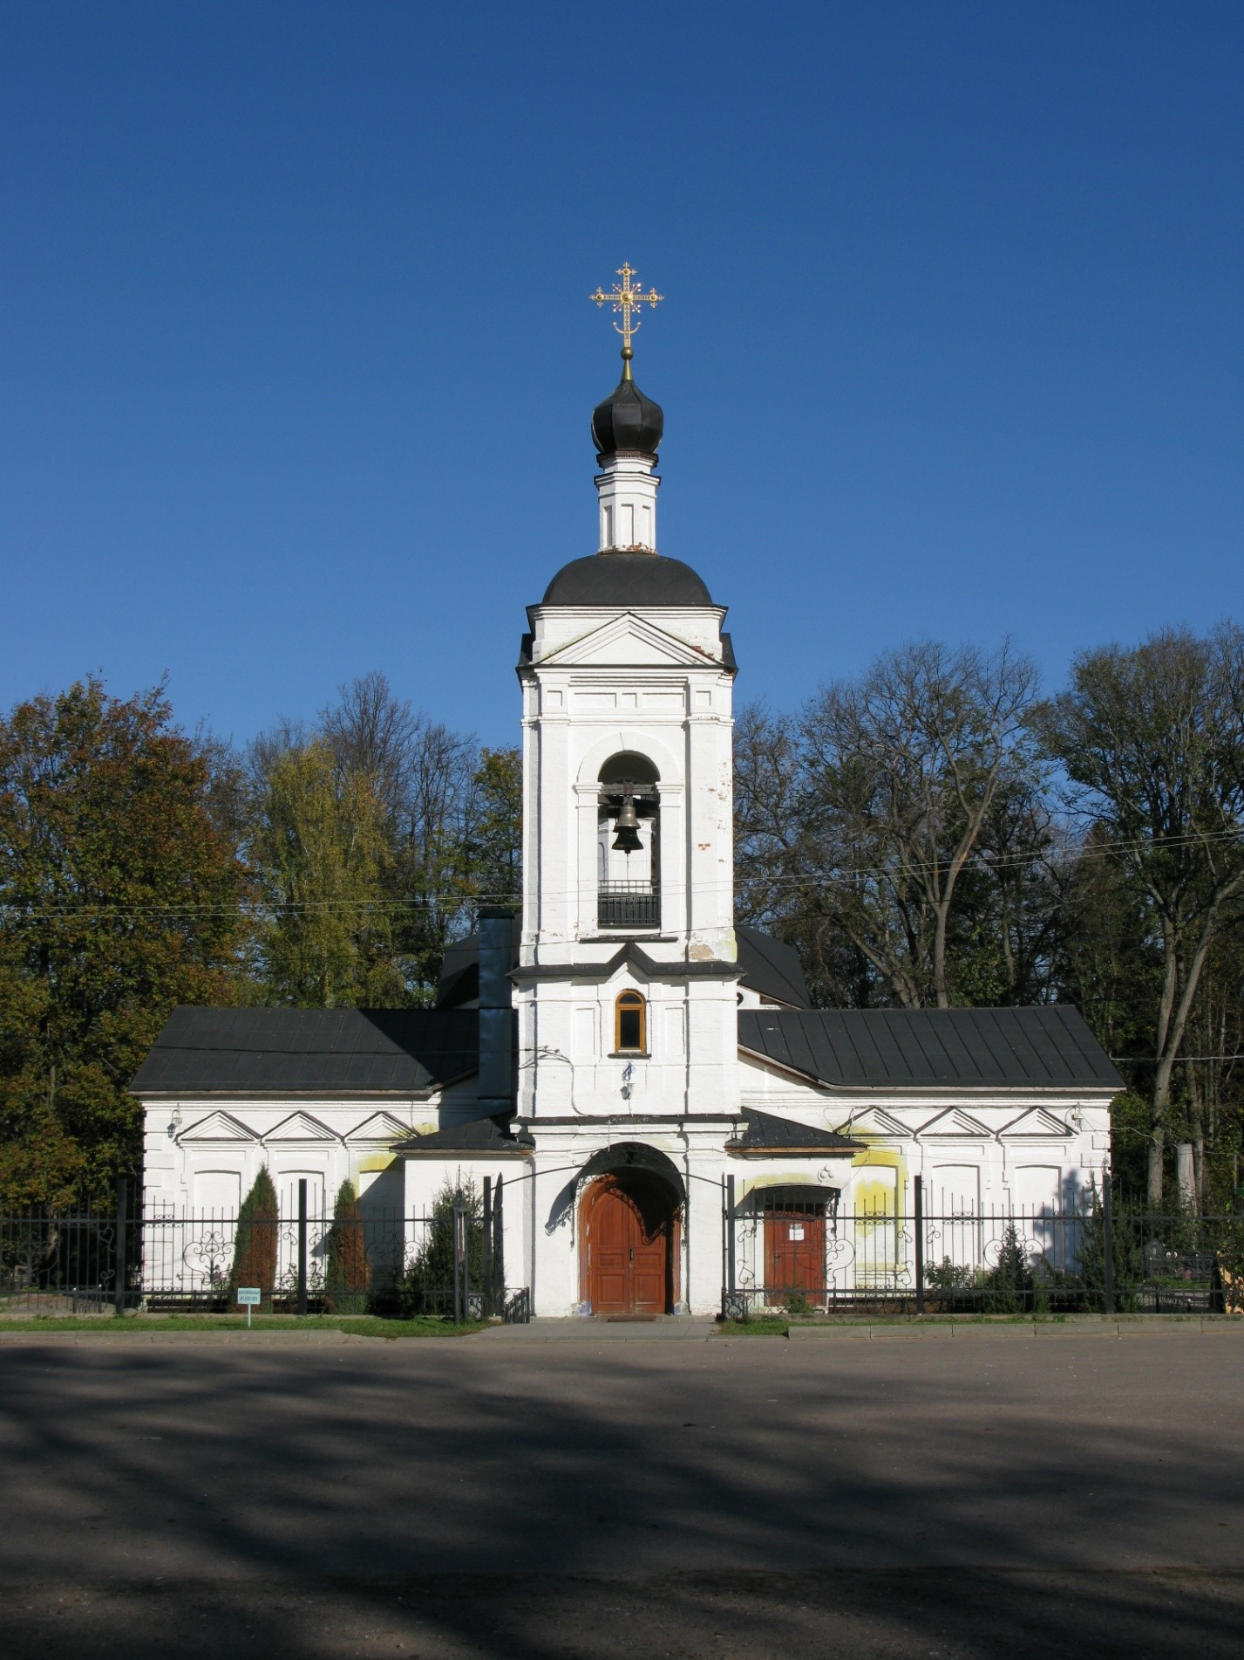

Обелиск в память М.Ю. Лермонтова, 1914г.
Село Середниково, санаторий «Мцыри»
Памятник архитектуры федерального значения.
1 июля 1829г. М.Ю. Лермонтов впервые приехал в Середниково Д.А. Столыпина со своей бабушкой Е.А. Арсеньевой. Впоследствии он неоднократно приезжал сюда в годы учения в Московском университетском благородном пансионе, а затем в Московском университете. Побывал он здесь, возможно, и в 1832году. С Середниковым связан романтический период юности Лермонтова – времени знакомства с миром «взрослых» чувств и эмоций, с первыми увлечениями и бессонницей. На черновиках некоторых его стихотворений той поры сохранились приписки: «Сидя в Середникове у окна», «Середниково. Ночью у окна». Как считают исследователи жизни и творчества писателя, комната Лермонтова находилась на втором этаже одного из флигелей парадного двора.
В Середникове Лермонтов сочинил стихотворения «Атаман», «Воля», «Кладбище» и начал писать свои первые драматические произведения.
С 1869г. Середниково перешло к семейству промышленников Фирсановых. Последней владелицей усадьбы была В.И. Фирсанова, известная покровительница искусств. У неё в гостях в Середникове бывал Ф.И. Шаляпин, который даже пел в середниковской церкви. При В.И. Фирсановой к столетию со дня рождения М.Ю. Лермонтова в усадьбе был установлен простой обелиск в память о великом русском поэте.
Граница территории и режим использования территории объекта культурного наследия федерального значения – усадьбы «Мцыри (Спасское) XVII-XVIII веков» утверждены распоряжением Министерства культуры Московской области от 11.09.2009г. № 309-Р.
Зоны охраны разработаны в проекте «Зоны охраны объекта культурного наследия федерального значения – усадьбы «Мцыри (Спасское) XVII-XVIII веков» в деревне Середниково сельского поселения Кутузовское Солнечногорского муниципального района Московской области» (ГУП МО НИиПИградостроительства, Москва, 2009 год). Проект утверждён постановлением Правительства Московской области от 21 января 2010 года, № 24/56.

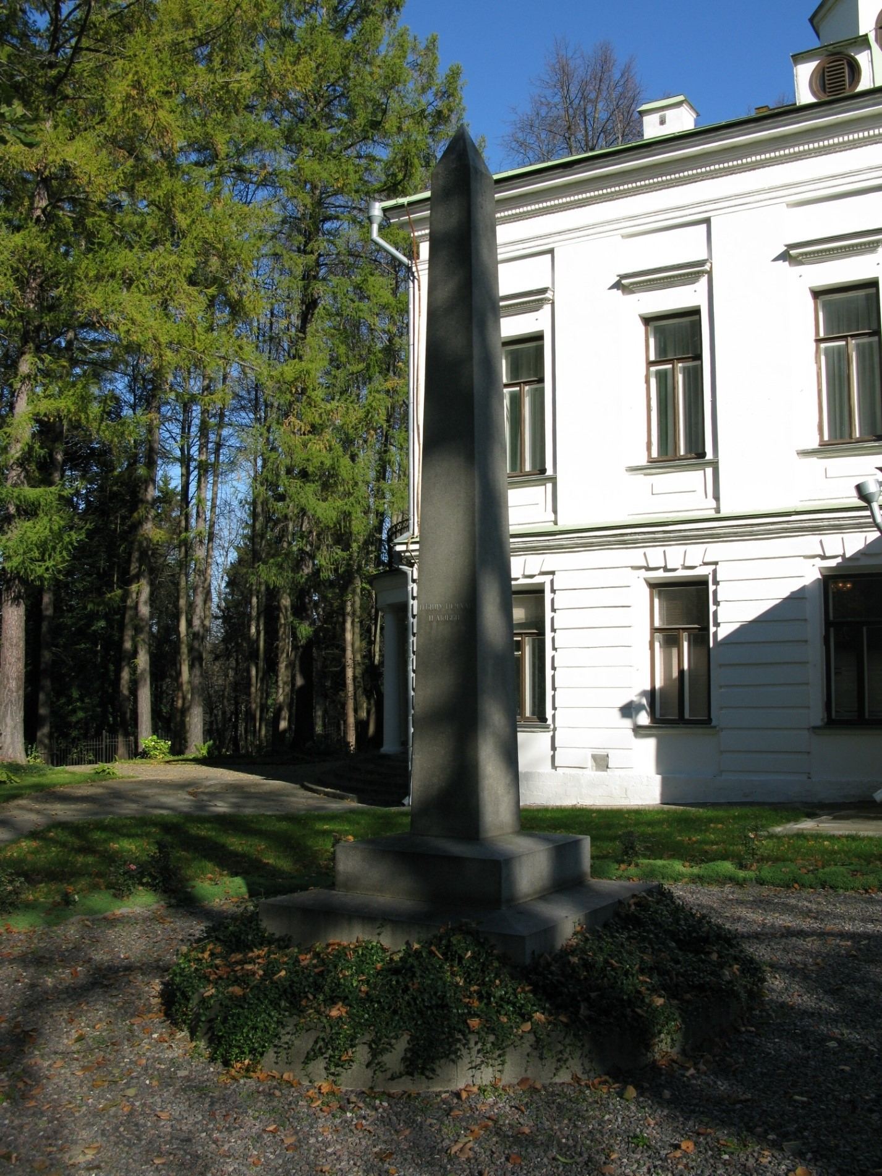

ПАМЯТНИКИ ИСТОРИИ
Братская могила советских воинов, 1941г.
Деревня Подолино.
Памятник истории, региональный.
Братская могила расположена на западной окраине деревни Подолино.
Памятник выполнен в виде целого камня из серого гранита с вырубленным в нем крестом. На кресте текст: «Вечная память погибшим воинам 1941-1945гг. Внизу камня наклонный постамент из бетона с закрепленными на нем плитами из красного мрамора. На камне внизу креста выбиты фамилии воинов, погибших в ноябре-декабре 1941г. при обороне Москвы и похороненных в братской могиле: майор Латышев И.С., старшина Лукьяненко Ф.В., красноармеец Кораблев В.М., лейтенант Володин В.Я., лейтенант Столяров А.И., младший политрук Макеев А.И., ст. мед. фельдшер Воронина М.И., красноармеец Двоеглазов А.Т., Дудкин К.И., Королев М.А.
На мраморных плитах постамента, установленных 9 мая 1975г., перечислены жители села Середниково и деревень Жаворонки и Подолино, погибшие в 1941-1945гг.

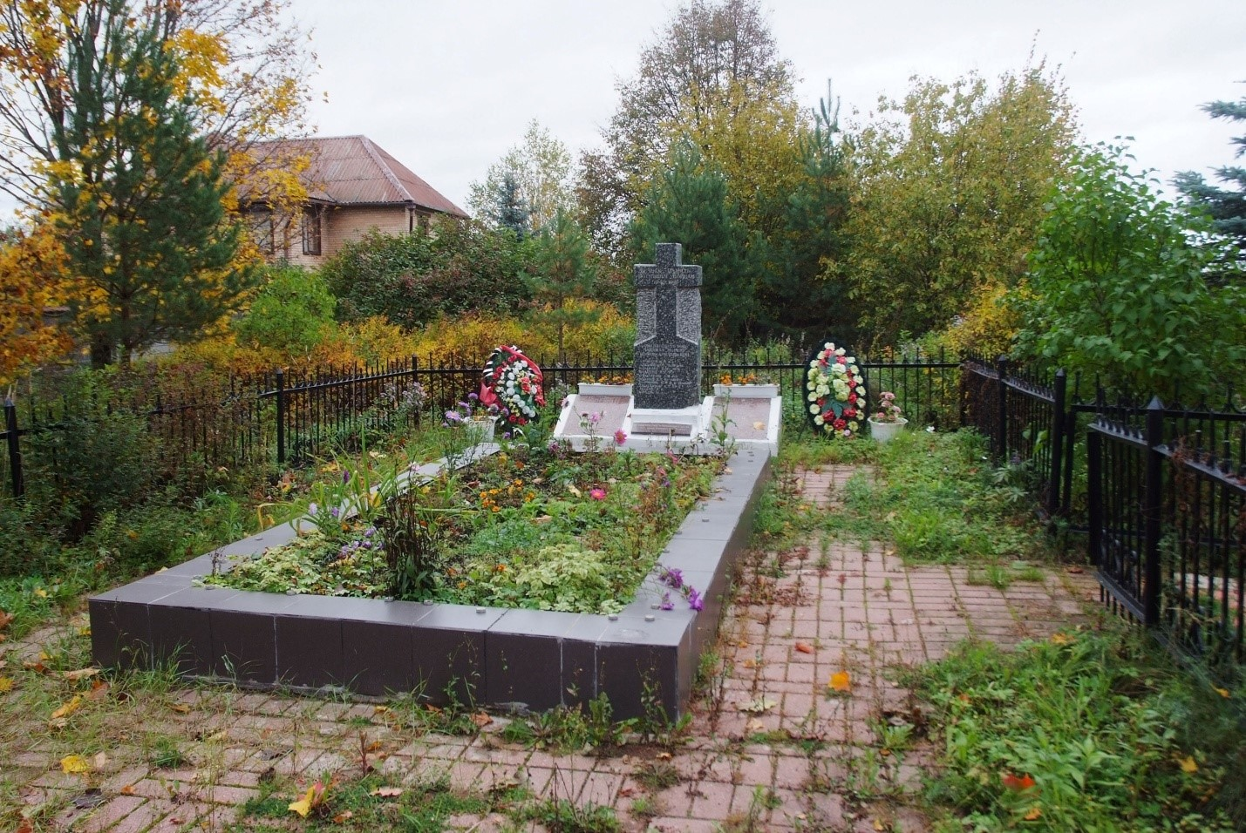

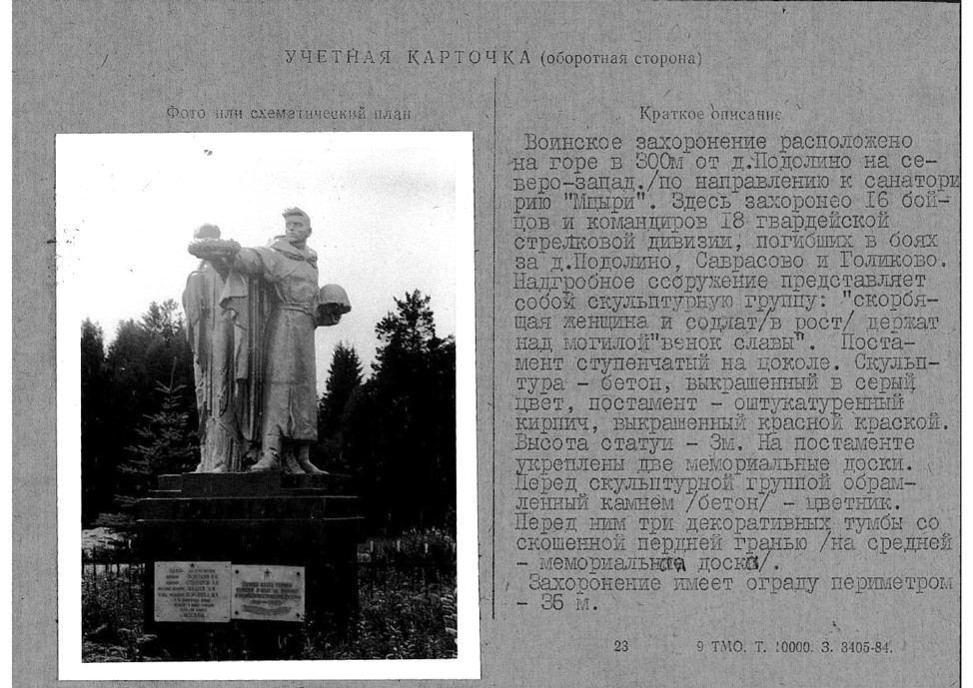

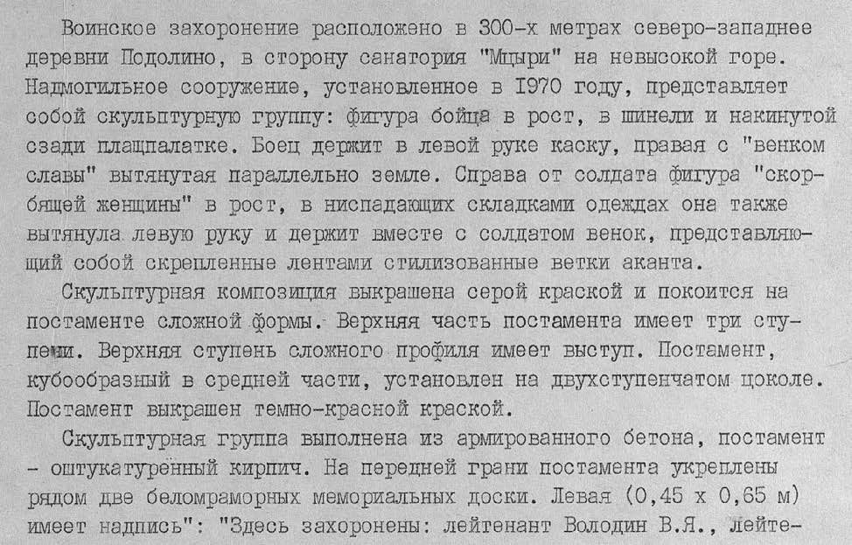

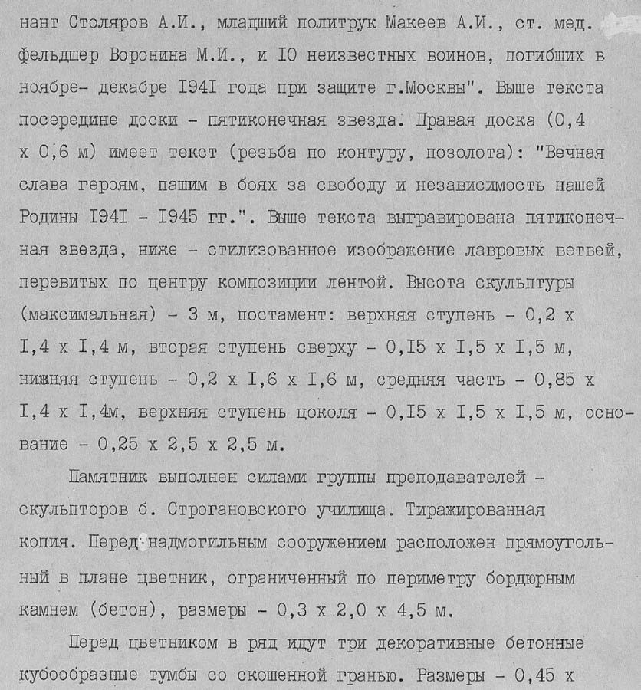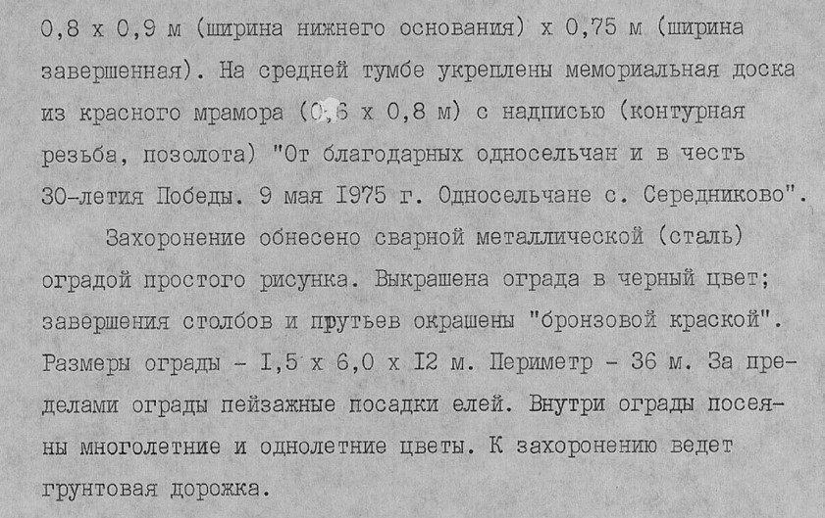

Братская могила советских воинов, 1941г.
Санаторий «Энергия», 150 м южнее санатория.
Памятник истории, региональный.
Территория Солнечногорского муниципального района Московской области была занята немецко-фашистскими захватчиками 23-24 ноября 1941 года, в период второго генерального наступления гитлеровских войск на Москву.
На освобождение Солнечногорского района были нацелены части 20-й армии, I-й ударной армии и 16-й армии. За населённые пункты Ново-Черкизово, Брехово и Большаково, которые расположены вблизи санатория «Энергия», сражались воины 7-й гвардейской стрелковой дивизии под командованием генерал-майора А.С. Грязнова и 1-й гвардейский танковый бригады М.Е. Катукова. Эти части входили в состав 16-й армии под командованием генерал-лейтенанта К.К. Рокоссовского.
В братской могиле на территории санатория «Энергия» захоронено 18 неизвестных воинов из 7-й гвардейской стрелковой дивизии и 1-й танковой бригады, погибшие в конце ноября – начале декабря 1941 года.
Захоронение расположено на поляне, южнее санатория «Энергия». Могильный комплекс представляет собой индивидуальные воинские захоронения, в центре которых в 1956 году, ближе к ограде, установлена тиражированная композиция на постаменте - фигуры женщины в рост с ребёнком на левой руке, в правой вытянутой руке – венок; по правую руку от неё установлена коленопреклонная фигура солдата с непокрытой головой и опущенным знаменем в руках, со знамени спускается на шнурах две массивные кисти. Завершение древка знамени утрачено (отбито).
Скульптура окрашена серебристой краской. Постамент прямоугольный, фронтально вытянутый, окрашен в белый цвет. Скульптурная композиция изготовлена из бетона, постамент кирпичный, оштукатуренный. На передней грани постамента укреплена по центру мемориальная доска с надписью «Вечная слава героям, павшим в боях за свободу и независимость нашей Родины 1941-1945 годов». Выше надписи выгравирована пятиконечная звезда, ниже – стилизованное изображение сдвоенных ветвей аканфа, перевязанных лентой по центру в месте соединения.
Высота статуи 2.8 м, размеры постамента 0.9 х 2 х 1.5 м. Тиражированная скульптурная группа выполнена по проекту группы скульпторов – преподавателей высшего художественного училища.
На территории захоронения расположены в два ряда, параллельно оси памятника - 18 одинаковых индивидуальных могил без каких-либо надписей. Верхняя поверхность холма выложена дёрном, кирпич выкрашен белой краской.
Каждая могила представляет собой плоский холм прямоугольной вытянутой формы, обложенный по периметру кирпичной кладкой. У изголовья каждой могилы установлен усечённый пирамидальный четырёхгранный обелиск с завершением в виде пятиконечной звезды на тонкой стойке. Материал обелиска – дерево, сталь, литьё. Обелиски выкрашены в красный цвет. Высота обелиска – 1 м, ширина основания – 0.25 м. Могильный комплекс окружён сварной оградой. Внутри ограды имеется несколько деревьев (берёзы, липы, ели). Вокруг ограды, огибая поляну, тянется смешанный лес. От санатория «Энергия» к захоронению ведёт тропа.
Перестроек - не было. Реставрации – не производились.
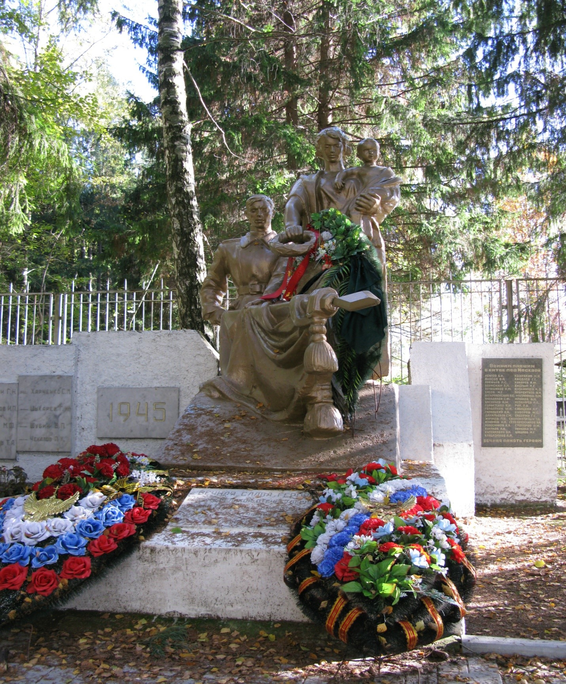
Братская могила советских воинов, 1941г.
Деревня Рузино, к северу от деревни, территория бывшего п/л «Спутник».
Памятник истории, выявленный.
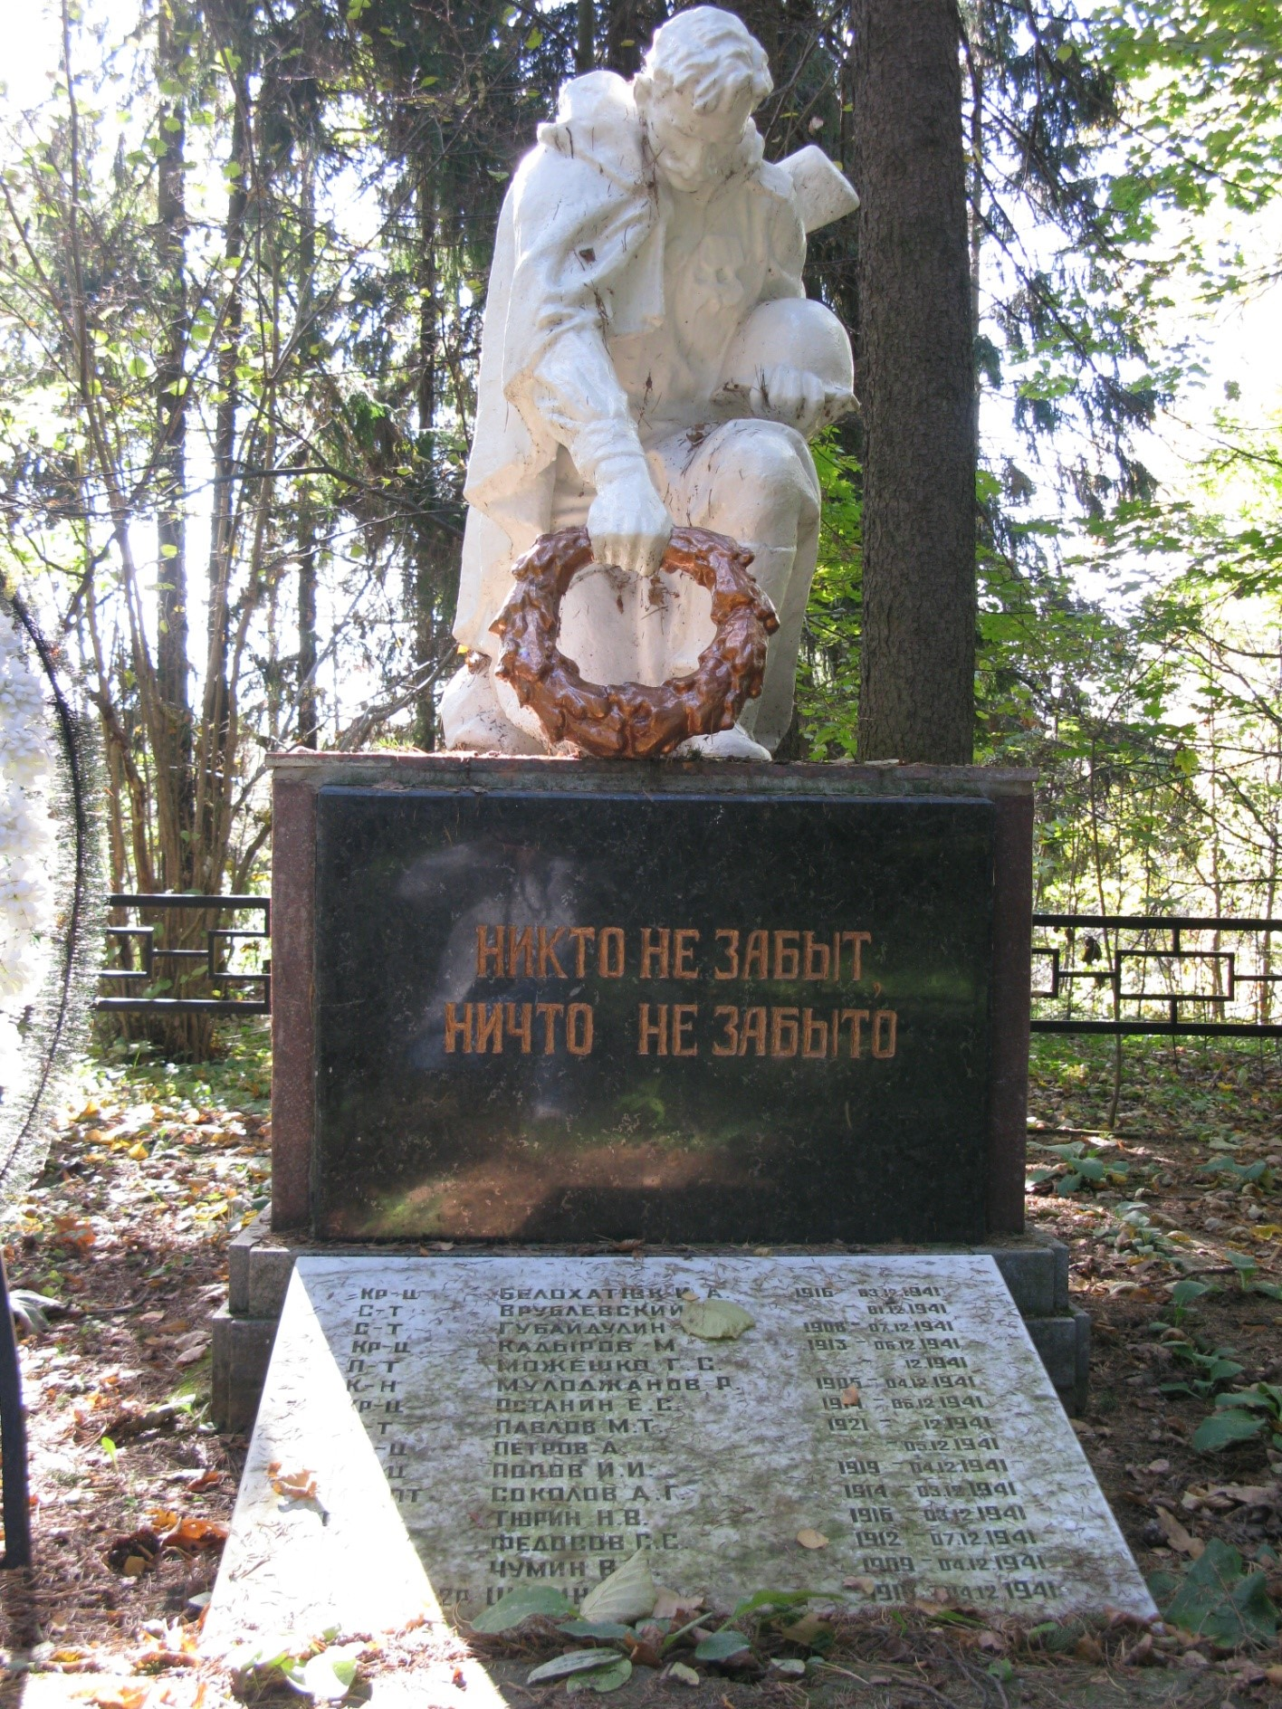
ПАМЯТНИКИ АРХЕОЛОГИИ
Селище «Бреховское», XIV-XVIIвв.
Деревня Брехово.
Памятник археологии выявленный.
Селище расположено в юго-восточной части деревни Брехово, по обеим сторонам Пятницкого шоссе, на левом берегу ручья, называемого местными жителями «Болото», в 400м от него. Современная деревня имеет двухрядную планировку. Древний культурный слой выявлен в юго-восточной её части и имеет площадь распространения 29.4 тыс. кв.м. (210х140м). Территория имеет уклон к северу, в пределах селища составляющий 9м. Мощность слоя – 0.3м. Обнаружена керамика гончарная позднесреневековая. По подъёмному материалу селище может быть датировано XIV-XVIIвв. Памятник археологии связывается с остатками деревни Брехово, принадлежащей боярскому роду Бреховых и упомянутой в писцовых книгах XVI века. Селище выявлено и обследовано в 1978 г. А.А.Юшко.

Селище «Лигачево-1», XIV-XVIIвв.
Деревня Лигачево.
Памятник археологии выявленный.
Селище расположено в центральной части деревни Лигачево, вдоль центральной улицы, на второй надпойменной террасе и склоне левого берега реки Горетовки, правого притока реки Сходни (левый приток р. Москвы). Селище протянулось с запада на восток, размеры 780х200м, высотой над рекой 6-31м. Территория памятника нарушена застройкой, распахивается под огороды. Обнаружена керамика гончарная позднесредневековая, в т.ч. красноглиняная грубая и гладкая, чернолощеная и мореная.
Селище выявлено и обследовано в 1992г. С.З.Черновым.
4. СВЕДЕНИЯ ОБ УТВЕРЖДЕННЫХ ПРОЕКТАХ ЗОН ОХРАНЫ ОБЪЕКТОВ КУЛЬТУРНОГО НАСЛЕДИЯ И ГРАНИЦАХ ТЕРРИТОРИЙ ИСТОРИЧЕСКИХ ПОСЕЛЕНИЙ.
Граница территории и режим использования территории объекта культурного наследия федерального значения - усадьбы «Мцыри (Спасское) XVII-XVIIIвв.» в деревне Середниково сельского поселения Кутузовское Солнечногорского муниципального района Московской области - утверждены распоряжением Министерства культуры Московской области от 11.09.2009 N 309-P (см. Приложение).
Зоны охраны объекта культурного наследия федерального значения - усадьбы «Мцыри (Спасское) XVII-XVIIIвв.» в деревне Середниково сельского поселения Кутузовское Солнечногорского муниципального района Московской области – утверждены Постановлением Правительства Московской области от 21.01.2010г. №24/56 (см. Приложение).
Любая хозяйственная деятельность и новое строительство на территории сельского поселения Кутузовское Солнечногорского муниципального района Московской области должны осуществляться в соответствии с утвержденными границами территории и зон охраны объекта культурного наследия федерального значения - усадьбы «Мцыри (Спасское) XVII-XVIIIвв.», а также с соблюдением режимов использования территории и градостроительных регламентов в границах данных зон.
В границах сельского поселения Кутузовское Солнечногорского муниципального района Московской области расположены шесть объектов культурного наследия, из них один памятник архитектуры, три памятника истории и два памятника археологии. Памятник архитектуры представляет комплекс усадьбы «Мцыри» (Спасское) XVIIXVIIIвв. федерального значения в дер. Середниково. К памятникам истории относятся братские могилы советских воинов в дер. Подолино (региональная охрана), на территории санатория «Энергия» (региональная охрана), в дер. Рузино (выявленный памятник). К памятникам археологии относятся выявленные объекты археологии селище «Лигачево-1» XIV-XVIIвв у дер. Лигачево и селище «Бреховское» XIV-XVIIвв. в юго-восточной части дер. Брехово.
В соответствии с Федеральным законом от 5 апреля 2016 г. N 95-ФЗ "О внесении изменений в Федеральный закон "Об объектах культурного наследия (памятниках истории и культуры) народов Российской Федерации" и статью 15 Федерального закона "О государственном кадастре недвижимости" защитными зонами объектов культурного наследия являются территории, которые прилегают к включенным в реестр памятникам и ансамблям (за исключением указанных в пункте 2 настоящей статьи объектов культурного наследия) и в границах которых в целях обеспечения сохранности объектов культурного наследия и композиционно-видовых связей (панорам) запрещаются строительство объектов капитального строительства и их реконструкция, связанная с изменением их параметров (высоты, количества этажей, площади), за исключением строительства и реконструкции линейных объектов.
Защитные зоны не устанавливаются для объектов археологического наследия, некрополей, захоронений, расположенных в границах некрополей, произведений монументального искусства, а также памятников и ансамблей, расположенных в границах достопримечательного места, в которых соответствующим органом охраны объектов культурного наследия установлены предусмотренные статьей 56.4 вышеуказанного Федерального закона требования и ограничения.

Описание планируемых зон с особыми условиями использования территории - зон охраны объектов культурного наследия, расположенных на территории сельского поселения Кутузовское
Для объектов культурного наследия федерального значения:
1. с. Середниково, санаторий «Мцыри». Усадьба «Мцыри (Спасское) XVIIXVIIIвв. – федеральная охрана (Постановление СМ РСФСР от 30.08.1960г. №1327, Указ Президента России от 20.02.1995г. №176), в том числе: - амбар скотного двора восточный, кон.18в.;
- амбар скотного двора западный, кон.18в.;
- галереи парадного двора, 1780-е гг.;
- главный дом, 1780-е гг.;
- каретный сарай, кон.18в.;
- конюшня, 1780-е гг.;
- коровник и молочная, кон.18в.;
- корпус скотного двора западный, кон.18в.;
- корпус конного двора северный, кон.18в.;
- корпус конного двора южный, кон.18в.;
- «Красный мост»;
- манеж, нач. 20в.;
- мост белокаменный;
- обелиск в память Лермонтова М.Ю., 1914г.;
- ограда и ворота парадного двора, 1780-е гг.;
- парк, кон. 18-нач. 19вв.;
- флигель жилой на скотном дворе, кон. 18в.;
- флигель северо-восточный, 1780-е гг.;
- флигель северо-западный, 1780-е гг.;
- флигель юго-восточный, 1780-е гг.;
- флигель юго-западный, 1780-е гг.;
- хозяйственная постройка, 19в.;
- церковь Алексия, митрополита Московского и всея Руси, 1693г., 1782г.,
1865г.,1890г.;
- «Чертов» мост, кон.18в устанавливаются следующие виды зон охраны, в соответствии с Постановлением Правительства от 21 января 2010 года N 24/56 и
В целях обеспечения сохранности объекта культурного наследия федерального значения - усадьбы "Мцыри (Спасское) XVII-XVIII вв." в деревне Середниково сельского поселения Кутузовское Солнечногорского муниципального района Московской области (далее - усадьбы "Мцыри (Спасское)" в его исторической среде на сопряженной с ним территории устанавливаются следующие зоны охраны: охранная зона, зона регулирования застройки и хозяйственной деятельности, зона охраняемого природного ландшафта. (в соотв. с Постановлением Правительства от 21 января 2010 года N 24/56):
Граница территории и режим использования территории объекта культурного наследия федерального значения - усадьбы "Мцыри (Спасское)" в деревне Середниково сельского поселения Кутузовское Солнечногорского муниципального района Московской области утверждены распоряжением Министерства культуры Московской области от 11.09.2009 N 309-Р "Об утверждении границы территории и режима использования территории объекта культурного наследия федерального значения - усадьбы "Мцыри (Спасское) XVII-XVIII вв." в деревне Середниково сельского поселения Кутузовское Солнечногорского муниципального района Московской области" (в соотв. с Постановлением Правительства от 21 января 2010 года N 24/56).
Граница охранной зоны усадьбы "Мцыри (Спасское)" состоит из четырех участков. Площадь участка 1 - 5,6 га. Площадь участка 2 - 218,1 га. Площадь участка 3 - 17,43 га. Площадь участка 4 - 8,8 га.
I. Описание границы охранной зоны усадьбы "Мцыри (Спасское)", режим использования земель и градостроительный регламент в границах данной зоны
1. Граница охранной зоны усадьбы "Мцыри (Спасское)" состоит из четырех участков.
- граница участка 1 проходит:
1-30 - от точки 1, расположенной на пересечении моста через р.Горетовку и западной границы полосы отвода Фирсановской подъездной дороги, на восток вдоль правого берега русла р.Горетовки до русла безымянного ручья р.Горетовки;
30-3 - вдоль русла безымянного ручья р.Горетовки на юго-запад до пересечения с северной границей полосы отвода дороги-аллеи, ведущей из д.Подолино;
3-2-1 - вдоль северной полосы отвода дороги-аллеи, ведущей из д.Подолино, 175 м на запад до пересечения с западной границей полосы отвода Фирсановской подъездной дороги, далее вдоль полосы отвода Фирсановской подъездной дороги в исходную точку. Площадь участка 1 - 5,6 га.
- граница участка 2 проходит:
3-31 - от точки 3, расположенной на пересечении русла безымянного ручья
р.Горетовки с северной границей полосы отвода дороги-аллеи, ведущей из д.Подолино, на восток вдоль северной границы полосы отвода до пересечения с северо-восточной границей квартала 71 Сходненского участкового лесничества Клинского филиалалесничества ФГУ "Мособллес" (далее - Сходненского участкового лесничества);
31-32 - вдоль северо-восточных границ кварталов 71, 74, северной границы квартала 75 Сходненского участкового лесничества на юго-восток до пересечения с руслом ручья;
32-33 - 100 м на юго-запад вдоль русла ручья до точки впадения в него стока очистных сооружений;
33-34 - по линии, параллельной юго-восточным границам лесных кварталов 74, 73
Сходненского участкового лесничества, на расстоянии 620 м к юго-востоку от них, до пересечения с восточной границей квартала 73 Сходненского лесничества
Солнечногорского лесхоза;
34-35 - на запад 750 м по линии, проходящей параллельно южной границе квартала 73 Сходненского участкового лесничества на расстоянии 160 м к северу от нее, до пересечения с западной границей квартала 72 Сходненского участкового лесничества; 35-36-37 - на север вдоль юго-западной и западной границы квартала 72
Сходненского участкового лесничества до пересечения с южной границей водосборного бассейна ручья усадебного пруда;
37-38 - на запад вдоль южной границы водосборного бассейна ручья усадебного пруда в западном, затем северном направлении до границы лесопосадок;
38-39 - вдоль лесопосадок на северо-запад 75 м до пересечения с границей квартала 63 Сходненского участкового лесничества;
39-40 - вдоль восточной границы квартала 63 Сходненского участкового лесничества до точки, расположенной в 125 м к юго-западу от западной границы усадебного участка "Корневки";
40-41 - на северо-восток вдоль местного проезда, далее вдоль восточной границы квартала жилой застройки д.Середниково до его юго-восточной угла;
41-22 - на восток около 50 м вдоль юго-восточной границы квартала существующей застройки д.Середниково;
22-21-20 - на юго-запад 75 м, юго-восток 75 м, северо-восток 75 м до пересечения с лиственничной аллеей Корнеева;
20-19 - на северо-восток 100 м вдоль лиственничной аллеи Корнеева до пересечения с исторической дорогой в д.Середниково;
19-18 - на юго-восток вдоль исторической дороги в д.Середниково до пересечения с межевым валом с березовыми посадками на расстоянии 20 м от его оси;
18-17-15 - на юго-запад вдоль межевого вала с березовыми посадками на расстоянии 20 м от его оси до границы березовых посадок, далее 50 м на юго-восток, на северо-восток вдоль межевого вала с березовыми посадками на расстоянии 20 м от его оси до пересечения с западной границей усадебного парка;
15-14 - на юго-восток вдоль полосы отвода автомобильной дороги "ПодолиноСередниково";
14-13-12-11 - на юго-запад 500 м вдоль русла спрямленного ручья на расстоянии
25 м от него, включая односторонние березовые посадки вдоль берега, пересекает ручей, далее 500 м на северо-восток вдоль русла спрямленного ручья на расстоянии 25 м от него до пересечения с восточной границей полосы отвода автомобильной дороги, ведущей в поселок санатория "Энергия";
11-10-53 - на восток вдоль полосы отвода усадебной дороги-аллеи "Подолино-
Середниково" до пересечения с руслом ручья, далее до западной границы застройки поселка санатория "Мцыри";
53-52-51 - на юго-запад, юго-восток вдоль границы застройки поселка санатория
"Мцыри" до точки, расположенной в 25 м к западу от главной подъездной дороги-аллеи; 51-8-7-50 - на юг 725 м вдоль главной въездной дороги-аллеи на расстоянии 25 м от ее оси, пересекает ее, далее на север 750 м вдоль въездной дороги-аллеи на расстоянии 25 м от ее оси;
50-5 - вдоль южной, юго-восточной и восточной границ территории поселка санатория "Мцыри", расположенной к востоку от главной подъездной дороги-аллеи, по опушке леса до пересечения с южной границей полосы отвода дороги-аллеи, ведущей из д.Подолино; 5-4-3 - на восток 175 м вдоль полосы отвода дороги-аллеи, ведущей из
д.Подолино, до пересечения с мостом через безымянный ручей р.Горетовки, пересекает дорогу в исходную точку.
Площадь участка 2 - 218,1 га.
3) граница участка 3 проходит:
25-24-23 - от точки, расположенной у западной границы усадебного парка, вдоль северо-восточной границы полосы отвода исторической дороги в д.Середниково, на расстоянии 20 м от ее оси, включая древесные посадки, до южного угла отвода земельного участка церкви Алексия Митрополита, далее вдоль границы отвода земельного участка церкви до его северо-восточного угла;
23-42-43 - на северо-запад вдоль границы участков жилой застройки северовосточной части д.Середниково до северной административной границы деревни; 43-44 - вдоль административной границы д.Середниково на северо-восток 125 м, далее на север на расстояние 50 м до пересечения с исторической береговой линией мельничного пруда, расположенной в 125 м юго-западнее русла р.Горетовки;
44-45 - на северо-запад вдоль русла р.Горетовки и вдоль исторической береговой линии мельничного пруда на р.Горетовке, пересекает его, далее 125 м на восток до западной границы д.Лигачево;
45-46-47 - вдоль южной границы участков жилой застройки д.Лигачево до точки, расположенной на пересечении южной границы жилой застройки деревни с ул.Дмитровкой;
47-26 - на восток вдоль южной границы жилой застройки деревни до точки, расположенной в юго-западном углу отвода земельного участка, прилегающего к западу от местного проезда;
26-25 - на юго-запад, далее вдоль западной границы усадебного парка в исходную точку.
Площадь участка 3 - 17,43 га.

4) граница участка 4 проходит:
29-28 - от точки, расположенной на пересечении высоковольтной линии электропередач (далее - ВЛЭП) с северной границей полосы отвода автомобильной дороги, ведущей в д.Лигачево, на запад вдоль полосы отвода автомобильной дороги в д.Лигачево до восточной границы жилой застройки д.Лигачево;
28-48 - на северо-восток вдоль восточной границы д.Лигачево до южного угла границы отвода земельного участка электроподстанции д.Лигачево;
48-49 - вдоль восточной границы отвода земельного участка электроподстанции д.Лигачево до ВЛЭП;
49-29 - на юго-восток вдоль ВЛЭП на расстоянии 10 м к западу от оси ВЛЭП в исходную точку.
Площадь участка 4 - 8,8 га.
2. РЕЖИМ ИСПОЛЬЗОВАНИЯ ЗЕМЕЛЬ В ГРАНИЦАХ Усадьбы "Мцыри
(Спасское)" запрещает:
нарушение и изменение исторических характерных контуров угодий,
характерного исторического ландшафта, характерных панорам восприятия усадьбы "Мцыри (Спасское)" и пейзажей из усадьбы, кроме изменений, связанных с восстановлением нарушенных природных объектов или реставрации характерного ландшафта, и применения специальных мер, направленных на сохранение и регенерацию историко-градостроительной или природной среды усадьбы "Мцыри (Спасское)"; любое строительство;
деятельность, опасную или вредную для природно-ландшафтного образования,
обеспечивающего жизнеспособность окрестностей усадьбы "Мцыри (Спасское)" и рассматриваемого как компонент микроэкологического комплекса, как исторически сложившуюся пространственную среду усадьбы "Мцыри (Спасское)"; расширение кладбища в д.Середниково;
хозяйственную деятельность, ведущую к разрушению, искажению внешнего
облика объекта культурного наследия, изменению уровня грунтовых вод, нарушению гидрологического режима; динамическое воздействие на грунты в зоне их взаимодействия с объектом
культурного наследия - от транспорта, производства работ различного типа, создающее вибрационные нагрузки; перепланировку и расширение автомобильных дорог; разведение костров.
3. ГРАДОСТРОИТЕЛЬНЫЙ РЕГЛАМЕНТ В ГРАНИЦАХ ОХРАННОЙ ЗОНЫ
усадьбы "Мцыри (Спасское)" направлен на обеспечение физической и объемнопространственной сохранности объекта культурного наследия, ценных планировочных элементов, исторических ландшафтов, визуальных связей и секторов обзора и разрешает:
использование участков земель в качестве сельскохозяйственных угодий - пашни,
луга, сенокосы, выращивание злаковых культур, возделывание низкорослых сельскохозяйственных культур или посев многолетних трав на полях; использование земель лесного фонда в рекреационных целях для организации
отдыха и туризма, не нарушающих условия исторического природопользования в окрестностях усадьбы "Мцыри (Спасское)"; сохранение характерной ландшафтно-усадебной среды, условий
пространственного восприятия объектов культурного наследия и характерных панорам от них, характера исторического природопользования в окрестностях усадьбы "Мцыри (Спасское)";
сохранение и восстановление элементов историко-природного ландшафта,
особенностей рельефа, гидрографии, характерной растительности, восстановление гидросистемы ручьев, питающих парковые пруды, исторических трасс дорог; проведение мероприятий, направленных на сохранение и воссоздание средовых
особенностей объектов культурного наследия, восстановление характерных черт исторического ландшафта, благоустройство территории; нейтрализацию и ликвидацию резко диссонансных и дисгармоничных
сооружений: бывшего оптового склада "Медтехники" и его территории, гаражей и хозяйственных построек, а также объектов инженерной инфраструктуры на территории охранной зоны (перекладка в подземные коммуникации, перенос или прокладка в кабель линий электропередач вдоль утраченной дороги к усадьбе "Мцыри (Спасское)" со стороны Пятницкого шоссе).
II. ОПИСАНИЕ ГРАНИЦЫ ЗОНЫ РЕГУЛИРОВАНИЯ ЗАСТРОЙКИ И ХОЗЯЙСТВЕННОЙ ДЕЯТЕЛЬНОСТИ Усадьбы "Мцыри (Спасское)", режим использования земель и градостроительный регламент в границах данной зоны.
Зона регулирования застройки и хозяйственной деятельности усадьбы "Мцыри
(Спасское)" включает 15-ть участков, в том числе участки М1, М2, М3, Л1, Л2, Л3, Э, Ф,
С1, С2, С3, ИЖС1, ИЖС2, ПЛ, П
1. Зона регулирования застройки и хозяйственной деятельности усадьбы "Мцыри
(Спасское)" включает участки М1, М2, М3, Л1, Л2, Л3, Э, Ф, С1, С2, С3, ИЖС1, ИЖС2, ПЛ, П:
- граница участка "М1" проходит:
53-9 - от точки, расположенной на пересечении северной границы территории поселка санатория "Мцыри" и южной границы полосы отвода автомобильной дороги "Подолино - Середниково", на восток вдоль полосы отвода автомобильной дороги до точки, расположенной на расстоянии 25 м от оси главной въездной дороги-аллеи;
9-51 - на юг вдоль главной въездной дороги-аллеи на расстоянии 25 м от ее оси до юго-восточного угла застройки поселка санатория "Мцыри";
51-52-53 - на юго-запад, северо-запад вдоль границы застройки поселка санатория "Мцыри" в исходную точку.
- граница участка "М2" проходит:
6-5 - от точки, расположенной на пересечении южной границы полосы отвода дороги-аллеи, ведущей из д.Подолино, с линией, проходящей параллельно главной аллеи на расстоянии 25 м к востоку от ее оси, на восток 100 м вдоль южной границы полосы отвода дороги-аллеи, ведущей из д.Подолино;
5-50 - на юг, юго-запад вдоль восточной и юго-восточной границы поселка санатория "Мцыри", вдоль лесной опушки, совпадая с границей охранной зоны усадьбы
"Мцыри (Спасское)";
50-6 - на север вдоль линии, проходящей параллельно главной въездной дорогиаллеи на расстоянии 25 м к востоку от ее оси в исходную точку.
- граница участка "М3" проходит:
111-112 - из точки, расположенной на полосе отвода автомобильной дороги "Подолино - Середниково", в 200 м юго-восточнее точки пересечения автомобильных дорог "Подолино
-Середниково" и "Подолино - Пятницкое шоссе", на юго-восток 145 м перпендикулярно полосе отвода автомобильной дороги "Подолино - Середниково";
112-113-114 - на юго-запад 150 м, на северо-запад 145 м до пересечения с полосой отвода автомобильной дороги "Подолино-Середниково";
114-111 - на северо-восток вдоль полосы отвода автомобильной дороги "Подолино - Середниково" в исходную точку.
- граница участка "Л1" в д.Лигачево проходит:
26-47 - от точки, расположенной в 45 м к северу от русла р.Горетовки на пересечении западной границы усадебного парка и южной границы участков жилой застройки д.Лигачево, на запад вдоль южной границы застройки д.Лигачево до пересечения с ул.Дмитровкой;
47-54 - на северо-восток 270 м вдоль ул.Дмитровки д.Лигачево;
54-27 - на восток вдоль северных границ квартала застройки, огибая пруд, далее вдоль южной стороны главной улицы д.Лигачево до северо-восточного угла жилой застройки деревни;
27-26 - вдоль восточных и южных границ жилой застройки д.Лигачево, совпадая с границей охранной зоны усадьбы "Мцыри (Спасское)" в исходную точку.
- граница участка "Л2" в д.Лигачево проходит:
47-46 - от точки, расположенной на пересечении южной границы жилой застройки д.Лигачево с ул.Дмитровкой, на северо-запад вдоль южных границ жилой застройки д.Лигачево, совпадая с границей охранной зоны усадьбы "Мцыри (Спасское)" до точки, расположенной в 50 м к северо-западу от русла р.Горетовки;
46-55 - на север вдоль местного проезда до пересечения с главной улицей
д.Лигачево, далее на восток 100 м вдоль южной стороны главной улицы д.Лигачево;
55-56 - на северо-восток 150 м, пересекая главную улицу д.Лигачево, проходит вдоль западных границ участков жилой застройки до пересечения с местным проездом;
56-28 - на восток вдоль южной стороны местного проезда в жилой застройке до южной границы полосы отвода автомобильной дороги в д.Лигачево;
28-27 - на юг 180 м вдоль восточной границы д.Лигачево до пересечения с главной улицей д.Лигачево;
27-54-47 - на запад вдоль южной стороны главной улицы д.Лигачево, далее на юг вдоль оси ул.Дмитровки, совпадая с границей участка зоны регулирования застройки и хозяйственной деятельности с режимом "Л1", в исходную точку.
- граница участка "Л3" в д.Лигачево проходит:
28-56-55-46 - от точки, расположенной на пересечении восточной границы
д.Лигачево и южной границы полосы отвода автомобильной дороги в д.Лигачево, на запад вдоль улицы в жилой застройке д.Лигачево, далее на юг вдоль западной границы участков домовладений, на запад 100 м вдоль главной улицы д.Лигачево, далее вдоль местного проезда, совпадая с границей участка зоны регулирования застройки и хозяйственной деятельности с режимом "Л2";
46-45 - на запад 100 м вдоль южной границы д.Лигачево, совпадая с границей охранной зоны усадьбы "Мцыри (Спасское)", до точки, расположенной в 40 м к северу от русла р.Горетовки;
45-57 - на северо-восток вдоль западной границы д.Лигачево в северо-восточном направлении до южной границы крестьянского хозяйства Баева;
57-58 - на север вдоль западной границы участка крестьянского хозяйства Баева до пересечения его северной границы с водоохранной зоной р.Горетовки;
58-59 - на северо-восток 220 м до пересечения с ВЛЭП;
59-60 - на юго-восток 800 м вдоль ВЛЭП на расстоянии 10 м от оси ВЛЭП до северной границы территории электроподстанции;
60-61-48 - вдоль западной и южной границы территории электроподстанции до пересечения с восточной границей жилой застройки д.Лигачево;
48-28 - на юг вдоль восточной границы жилой застройки д.Лигачево, совпадая с границей охранной зоны усадьбы "Мцыри (Спасское)", в исходную точку.
- граница участка электроподстанции "Э" в д.Лигачево проходит:
49-48 - от точки, расположенной у восточного угла отвода земельного участка электроподстанции на расстоянии 10 м от оси ВЛЭП, на юго-запад 120 м вдоль границы отвода земельного участка электроподстанции, совпадая с границей охранной зоны усадьбы "Мцыри (Спасское)";
48-61-60 - вдоль юго-западной и северо-западной границы отвода земельного участка электроподстанции;
60-49 - вдоль северо-восточной границы отвода земельного участка электроподстанции, параллельно ВЛЭП на расстоянии 10 м от ее оси на юго-восток в исходную точку.
- граница участка "Ф" проходит:
65-62 - от точки, расположенной на пересечении западной границы полосы отвода Фирсановской дороги с воздушной линией электропередач, на северо-запад параллельно ВЛЭП на расстоянии 10 м от оси ВЛЭП до пересечения с полосой отвода автомобильной дороги, ведущей из д.Лигачево;
62-63 - на северо-восток 200 м вдоль восточной границы полосы отвода автомобильной дороги, ведущей из д.Лигачево, до южных границ садоводческих объединений;
63-64 - вдоль южных границ садоводческих объединений, расположенных в микрорайоне Фирсановка, на юго-восток до пересечения с полосой отвода Фирсановской дороги;
64-65 - на юг 240 м вдоль западной границы полосы отвода Фирсановской дороги в исходную точку.
- граница участка "С1" в д.Середниково проходит:
23-68 - от точки, расположенной у северного угла отвода земельного участка церкви Алексия Митрополита, на юго-запад вдоль восточных границ участков жилой застройки д.Середниково до пересечения с местным проездом;
68-66 - на запад 50 м вдоль местного проезда д.Середниково;
66-67 - на северо-восток вдоль западных границ участков жилой застройки до пересечения с улицей в жилой застройке;
67-42 - на северо-восток 60 м вдоль участков жилой застройки до северозападного угла;
42-23 - вдоль северо-восточных и восточных границ участков жилой застройки, совпадая с границей охранной зоны усадьбы "Мцыри (Спасское)", до северного угла участка церкви Алексия Митрополита в исходную точку.
- граница участка "С2" проходит:
67-69 - от точки, расположенной на пересечении западной границы участков жилой застройки, примыкающих к территории церкви Алексия Митрополита, и улицы, на северо-запад 290 м вдоль северной стороны улицы до западной границы д.Середниково;
69-43 - вдоль северо-западной границы д.Середниково, совпадая с границами участков жилой застройки;
43-42 - на юго-восток вдоль северо-восточных границ участков жилой застройки
д.Середниково, совпадая с границей охранной зоны усадьбы "Мцыри (Спасское)";
42-67 - на юго-запад 60 м вдоль границ участков жилой застройки до пересечения с улицей в жилой застройке д.Середниково в исходную точку.
- граница участка "С3" проходит:
68-22 - от точки, расположенной на пересечении местного проезда д.Середниково и западного угла отвода земельного участка церкви Алексия Митрополита, на юго-запад и северо-запад вдоль границы отвода земельного участка ИЖС до пересечения с охранной зоной;
22-41-40 - на северо-запад, юго-запад вдоль границы охранной зоны до пересечения с границей квартала 63 Сходненского участкового лесничества;
40-70 - на северо-запад 110 м вдоль границы квартала 63 Сходненского участкового лесничества;
70-69 - на северо-восток вдоль границы жилой застройки д.Середниково до улицы в жилой застройке;
69-67 - на юго-восток 290 м вдоль улицы в жилой застройке, совпадая с границей зоны регулирования застройки с режимом "С2";
67-66-68 - вдоль местного проезда, ограничивающего квартал участков домовладений д.Середниково, совпадая с границей зоны регулирования застройки с режимом "С1", к исходной точке.
- граница участка "ИЖС1" проходит:
71-72 - от точки, расположенной на просеке южной границы квартала 63
Сходненского участкового лесничества, на восток 250 м вдоль южной границы квартала
63, затем на юго-восток 450 м до опушки леса;
72-73-74-75-76-77 - вдоль северо-западной границы опушки леса до северной границы квартала 67 Сходненского участкового лесничества;
77-78 - на северо-запад вдоль северной границы квартала 67 Сходненского участкового лесничества;
78-71 - на северо-восток вдоль просеки квартала 67 Сходненского участкового лесничества в исходную точку.
- граница участка "ИЖС2" проходит:
79-80 - от точки, расположенной на опушке леса у северной границы квартала 67 Сходненского участкового лесничества на расстоянии 150 м от проселочной дороги из усадьбы в пос. санатория "Энергия", на северо-восток 100 м вдоль кромки леса;
80-81 - на юго-восток 180 м до пересечения с проселочной дорогой из усадьбы в пос. санатория "Энергия";
81-82 - на юго-восток 630 м вдоль кромки леса до пересечения с северной границей отвода земельного участка ИЖС, примыкающего к д.Благовещенка;
82-83 - на запад 300 м вдоль северной границы отвода земельного участка ИЖС, примыкающей к д.Благовещенка;
83-84 - на юг 185 м вдоль западной границы отвода земельного участка ИЖС до береговой полосы озера Черное;
84-85-79 - на северо-запад вдоль границы отвода земельного участка ИЖС в исходную точку.
- граница участка "ПЛ" проходит:
86-87 - от точки, расположенной на границе лесных кварталов 74, 78 Сходненского участкового лесничества в 75 м восточнее границы квартала 76
Сходненского участкового лесничества, вдоль границы лесных кварталов 74, 78 на запад 110 м;
87-88-89-86 - совпадает с границей отвода земельного участка бывшего пионерского лагеря.
- граница участка "П" проходит:
31-90 - от точки, расположенной на пересечении северной границы полосы отвода автомобильной дороги в д.Подолино и западной границы жилой застройки д.Подолино, на северо-запад 150 м до границы жилой застройки д.Подолино;
90-91 - вдоль северной границы жилой застройки д.Подолино до пересечения с ВЛЭП;
91-92 - на юго-восток 240 м вдоль границ домовладений, следуя вдоль наивысшей отметки рельефа;
92-93 - вдоль южной границы жилой застройки деревни;
93-94 - на юго-восток 70 м вдоль юго-западных границ домовладений д.Подолино;
94-95 - на юго-запад вдоль кромки леса и водоохранной зоны до границ индивидуальной жилой застройки, примыкающей к д.Подолино;
95-31 - вдоль западных границ индивидуальной жилой застройки, примыкающей к д.Подолино, пересекая автодорогу в Подолино, в исходную точку.
2. Режим использования земель в границах зоны регулирования застройки и хозяйственной деятельности усадьбы "Мцыри (Спасское)":
1) для участков "М1", "М2", "М3" запрещает:
размещение объектов, не предусмотренных генеральным планом данной
территории, а также, не связанных с обслуживанием объектов культурного наследия либо нарушающих условия их сохранения и восприятия, наносящих им физический или эстетический ущерб;
размещение зданий и сооружений, производственных и транспортных объектов,
активно нарушающих масштаб среды, загрязняющих водный и воздушный бассейн, почву, грунтовые и подземные воды и источники, вызывающие дигрессию растительности, взрывоопасные; строительство зданий и сооружений дисгармоничных и диссонансных для
воспринимаемых от усадьбы панорам - по масштабу, объемно-пространственному и цветовому решению, силуэту. 2) для участка "Л1" запрещает: превышение сложившейся плотности застройки;
размещение зданий и сооружений дисгармоничных и диссонансных для
воспринимаемых от усадьбы панорам - по масштабу, объемно-пространственному и цветовому решению, силуэту; установку рекламных щитов, телевизионных антенн (тарелок) на фасадах; применение в оформлении зданий и сооружений ярких и контрастных цветовых
решений, деталей, ярких или блестящих кровельных материалов, любых нетрадиционных форм крыш, исключаются мансарды, башенки, шпили; размещение гаражей и хозяйственных построек в лучах видимости от усадьбы без
организации "кулисного" озеленения; застройку территорий улиц, улочек и переулков, превращение их в тупики,
перекрытие проходов, проездов; изменение форм рельефа, самовольную вырубку деревьев.
- для участка "Л2" запрещает: размещение объектов дисгармоничных и диссонансных для исторической
застройки деревни - по объемно-пространственному и цветовому решению, силуэту; превышение сложившейся плотности застройки.
- для участка "Л3" запрещает: размещение объектов дисгармоничных и диссонансных для сложившейся
застройки исторической части деревни - по объемно-пространственному и цветовому решению, силуэту; строительство зданий и сооружений, нарушающих восприятие ансамбля усадьбы.
- для участка "Э" запрещает:
строительство зданий и сооружений, нарушающих восприятие усадьбы "Мцыри (Спасское)".
- для участка "Ф" запрещает: размещение объектов промышленного, производственного, складского
назначения, вызывающих увеличение транспортной нагрузки на территорию.
- для участка "С1" запрещает: строительство зданий и сооружений вдоль фасада участков, обращенных к церкви Алексия Митрополита;
применение при реконструкции и ремонте зданий яркоокрашенных, контрастных,
блестящих строительных материалов - стеновых, кровельных, для выполнения деталей декора; размещение объектов дисгармоничных и диссонансных для церкви Алексия Митрополита - по объемно-пространственному и цветовому решению, силуэту; хозяйственную деятельность, приводящую к нарушению условий сохранности
объекта культурного наследия.
- для участков "С2", "С3" запрещает:
размещение дисгармоничных и диссонансных - по высоте, силуэту, форме
кровель, цвету стен и кровельных покрытий, деталей, - объектов, воспринимаемых с видовых точек, расположенных возле церкви, а также на левом берегу р.Горетовки и в д.Лигачево; применение яркоокрашенных или блестящих кровельных покрытий
нетрадиционных форм; возведение высоких сплошных ограждений участков домовладений.
- для участков "ИЖС 1", "ИЖС 2", "П" запрещает: размещение объектов дисгармоничных и резко диссонансных для
воспринимаемых от усадебного парка панорам - по высоте, силуэту, форме кровель, цвету стен и кровельных покрытий, деталей. 10) для участка "ПЛ" запрещает:
хозяйственную деятельность, последствия которой могут причинить ущерб природному ландшафту на прилегающей к "пионерскому лагерю" территории зоны охраняемого природного ландшафта.
3. Градостроительный регламент в границах зоны регулирования застройки и хозяйственной деятельности усадьбы "Мцыри (Спасское)":
Для всех участков разрешает:
использование земельных участков в соответствии с функциональным
назначением зоны, сложившимся в настоящее время (жилая застройка, производственные территории, территории объектов общественного обслуживания, торгово-
развлекательных, спортивно-оздоровительных комплексов, лечебных, учебных, детских дошкольных учреждений, рекреационных территорий); размещение зданий и сооружений с учетом сохранения всех ценных видовых
панорам и точек восприятия; благоустройство и озеленение в соответствии с историческим видом данного
места и сохранением исторического соотношения открытых и закрытых пространств; сохранение общего характера рельефа, ценных насаждений;
нейтрализацию дисгармоничных зданий и сооружений способом облицовки
фасадов традиционными материалами нейтральной цветовой гаммы.
размещение объектов нового строительства и реконструкцию жилых и
общественных зданий, не превышающих среднюю высоту сложившейся застройки, протяженностью в соответствии со сложившемся модулем застройки данного места, сомасштабной окружающей застройке.
1) для участков "М1", "М2", "М3" разрешает:
сохранение, реконструкцию существующих зданий и сооружений с учетом
архитектурно-планировочной организации территории, непосредственно прилегающей к ансамблю усадьбы, сохранение принципа соподчиненности застройки по отношению к объекту культурного наследия; разработку генерального плана и благоустройства территории с учетом
организации и размещения функций обслуживания объекта культурного наследия - усадьбы "Мцыри (Спасское)"; восстановление аллейных посадок и уплотнение их в качестве "кулисных" - вдоль
продольной (деревня Середниково - деревня Подолино) усадебной дороги и главной въездной дороги-аллеи; благоустройство и озеленение в соответствии с историческими особенностями
ландшафта данного места.
ремонт и новое строительство, сомасштабное ландшафтно-усадебной среде, с
ограничением высоты до 12 м до верхней отметки объема, протяженностью, не превышающей 12 м по каждой стороне фасада, сдержанных в объемно-планировочном отношении форм, со спокойным, пластичным решением фасадов и кровель; нейтрализацию существующей застройки поселка архитектурными средствами (в
т.ч. штукатурка, покраска в нейтральные цвета и пр.).
2) для участка "Л1" разрешает:
сохранение исторической планировочной структуры деревни - улиц, улочек,
переулков; сохранение и восстановление прудов;
проведение работ по наружному ремонту зданий и сооружений, не нарушающих
облик сложившейся застройки; нейтрализацию диссонансных и дисгармоничных строений, расположенных в
лучах видимости от усадьбы "Мцыри (Спасское)" и из парка: посадка деревьев на участках перед фасадами домов, обращенных к усадьбе, изменение окраски зданий.
уплотнение застройки в пределах установленных норм, замена ветхих строений,
ремонт жилых домов и хозяйственных построек; новое строительство жилых зданий, а также объектов культурно-бытового и
иного назначения:
общей высотой, не превышающей 8 м в коньке крыши, с двухскатными крышами,
приусадебными участками, в традиционном материале (дерево, кирпич) и традиционных формах;

общей протяженностью, не превышающей сложившийся характер застройки
д.Лигачево, но не более 10 м по каждой стороне фасада с соблюдением красных линий улиц и проездов; объемно-пространственное, архитектурно-художественное решение,
строительные материалы - в характере традиционной застройки, нейтральной цветовой гаммы, фактуры.
3) для участка "Л2" разрешает:
сохранение общей исторической планировки и структуры - улиц, переулков,
сложившейся застройки; проведение работ по наружному ремонту зданий и сооружений, не нарушающих
облик сложившейся застройки по объемно-пространственному решению, форме кровли, строительным материалам; строительство новых зданий, а также объектов культурно-бытового и иного
назначения - уплотнение существующей застройки в пределах установленных норм в свободных местах или взамен измененного малоценного в художественном отношении фонда:
общей высотой, не превышающей 10 м до верхней отметки кровли, с
двухскатными крышами - с симметричным уклоном скатов и углом не более 45 градусов; общей протяженностью, не превышающей сложившийся характер традиционной
исторической застройки д.Лигачево, но не более 12 м по каждой стороне фасада с соблюдением красных линий улиц и проездов, расположение на участке, планировка участка по аналогу исторических домовладений деревни; объемно-пространственное, архитектурно-художественное решение,
строительные материалы - в характере исторической традиционной застройки, по образцу исторических зданий данной улицы или квартала, а также использование традиционных строительных материалов нейтральной цветовой гаммы, фактуры.
- для участка "Л3" разрешает: строительство новых жилых зданий в свободных местах или взамен измененного
малоценного в художественном отношении фонда.
строительство новых зданий и сооружений, общей высотой, не превышающей 12
м до верхней отметки кровли, общей протяженностью, не превышающей сложившийся характер застройки д.Лигачево, а также восприятие объекта культурного наследия - ансамбля усадьбы, использование традиционных и современных строительных материалов нейтральной цветовой гаммы, фактуры.
- для участка "Э" разрешает: изменение функционального назначения (жилое с объектами культурно-бытового
и иного назначения); ремонт и реконструкцию объектов инженерной инфраструктуры; организацию кулисных посадок деревьев вдоль границ участка, с целью
исключения нарушения восприятия усадебного комплекса.
строительство новых зданий и сооружений жилого, культурно-бытового и иного
назначения, общей высотой, не превышающей 12 м до верхней отметки кровли, общей протяженностью, не превышающей сложившийся характер застройки д.Лигачево, а также восприятие объекта культурного наследия - ансамбля усадьбы, сдержанных в объемнопространственном решении, спокойных оттенков.
- для участка "Ф" разрешает: использование земельных участков в соответствии с функциональным
назначением зоны (жилая застройка, объектов общественного обслуживания, торговоразвлекательных, спортивно-оздоровительных комплексов, лечебных, учебных, детских дошкольных учреждений, рекреационных территорий территории) в составе земель населенных пунктов, предназначенных для застройки и развития населенных пунктов; новое строительство в соответствии с разработанным генеральным планом
развития муниципального образования; размещение на участке, примыкающем к Фирсановской дороге, центра
многофункционального обслуживания населения.
строительство и реконструкцию объектов, с ограничением высоты до 14 м до
верхней отметки строения или сооружения с применением современных строительных материалов нейтральной цветовой гаммы.
- для участка "С1" разрешает:
ремонт и реконструкцию зданий и сооружений, не нарушающие восприятие
объекта культурного наследия, с сохранением и восстановлением характерных черт исторической застройки; строительство усадебных домов, высотой, не превышающей 10 м в коньке крыши,
со скатными кровлями, из традиционных материалов (дерево, кирпич).
- для участка "С2" разрешает:
строительство новых зданий в свободных местах или взамен измененного
малоценного в художественном отношении фонда, не нарушающих восприятие с основных видовых точек; благоустройство территории.
строительство и реконструкцию зданий и сооружений с ограничением по высоте
до 10 м до верхней отметки кровли, с двускатными кровлями, протяженностью не более 10 м по каждой стороне фасада, с применением традиционных строительных материалов нейтральных цветовых оттенков, сдержанных в объемно-планировочном решении; озеленение участков домовладений газонами, кустарниками и древесными
посадками.
- для участка "С3" разрешает:
строительство новых зданий в свободных местах или взамен измененного
малоценного в художественном отношении фонда, не нарушающих восприятие с основных видовых точек; благоустройство территории;
нейтрализацию резко диссонансного для церкви Алексия Митрополита
краснокирпичного жилого комплекса, расположенного напротив здания церкви, с запрещением ремонта строения, примыкающего к лиственничной аллее.
строительство и реконструкцию зданий и сооружений с ограничением по высоте -
не более 10м до верхней отметки кровли, протяженностью не более 12 м по каждой стороне фасада, с двускатными крышами, кровельные покрытия не должны быть яркоокрашенными или блестящими.
- для участков "ИЖС1", "ИЖС2" разрешает: строительство индивидуальных жилых домов в соответствии с разработанной
проектной документацией, с высокой долей озеленения:
высота зданий и сооружений не более 14 м до верхней отметки кровли;
кровельные покрытия, окраска зданий в частях территорий участков,
приближенных к трассе исторической дороги "Середниково - Пятницкое шоссе", в "коридоре" возможной видимости от усадьбы и ее парка, должны быть нейтральных тонов, без контрастных цветовых сочетаний в объемах и деталях; уплотнение существующих лесопосадок, "кулисная" посадка деревьев по
сторонам участков, обращенным к северо-востоку - к усадьбе и ее парку.
- для участка "ПЛ" разрешает: ремонт и реконструкцию зданий и сооружений;
строительство зданий и сооружений для обеспечения функционирования в
соответствии с существующим функциональным назначением территории.
строительство, реконструкцию существующих зданий и сооружений - в пределах
допустимой плотности освоения территории и сложившихся высотных параметров; проведение строительных работ не должно наносить ущерба территории зоны охраняемого природного ландшафта. 12) для участка "П" разрешает: строительство усадебных индивидуальных жилых домов в соответствии с
разработанной проектной документацией с высокой долей озеленения:
высота зданий и сооружений не более 12 м до верхней отметки кровли; объемно-пространственное, архитектурно-художественное решение,
строительные материалы - в характере традиционной застройки, нейтральной цветовой гаммы, фактуры.
III. Описание границы зоны охраняемого природного ландшафта усадьбы "Мцыри (Спасское)", режим использования земель и градостроительный регламент в границах данной зоны
1. Зона охраняемого природного ландшафта объекта культурного наследия федерального значения - усадьбы "Мцыри (Спасское)" состоит из трех участков:
- граница участка 5 проходит:
1-96 - от точки, расположенной на пересечении Фирсановской дороги и русла
р.Горетовки, на север вдоль восточной стороны Фирсановской дороги на расстоянии 10 м от ее оси до западной границы Фирсановского кладбища;
96-97 - вдоль южной границы Фирсановского кладбища до оврага;
97-98 - вдоль лесного массива на юг до пересечения с северной границей водоохраной зоны р.Горетовки (100 м);
98-99 - в южном направлении на расстояние 240 м, пересекая русло р.Горетовки, до северных границ жилой застройки д.Подолино;
99-91-90-31 - вдоль северных и западных границ жилой застройки д.Подолино до опушки леса;
31-3 - вдоль северной границы полосы отвода автомобильной дороги, ведущей из
д.Подолино, на запад 210 м, совпадает с границей охранной зоны усадьбы "Мцыри (Спасское)";
3-30-1 - вдоль русла безымянного ручья р.Горетовки на северо-восток до русла
р.Горетовки, далее до пересечения с Фирсановской дорогой, совпадая с границей охранной зоны усадьбы "Мцыри (Спасское)", в исходную точку.
- граница участка 6 проходит:
100-101 - от точки, расположенной на просеке у восточной границы квартала 74 Сходненского участкового лесничества на расстоянии 275 м к северу от границы между лесными кварталами 75 и 76 Сходненского участкового лесничества, вдоль восточной границы квартала 74 в южном направлении;
101-86 - на запад вдоль южных границ лесных кварталов 74, 73 Сходненского участкового лесничества до пересечения с территорией бывшего пионерского лагеря;
86-89-88-87 - вдоль границ отвода земельного участка территории бывшего пионерского лагеря;
87-102 - на запад вдоль южных границ лесных кварталов 74, 73 Сходненского участкового лесничества до пересечения с границей квартала 72 Сходненского участкового лесничества;
102-35 - на север 170 м вдоль западной границы квартала 72 Сходненского участкового лесничества;
35-34 - вдоль линии, параллельной южной границе квартала 73 Сходненского участкового лесничества на восток 750 м до восточной границы квартала 74 Сходненского участкового лесничества;
34-100 - на северо-восток 975 м вдоль линии, параллельной северо-западной границе квартала 73 Сходненского участкового лесничества до пересечения с восточной границей квартала 74 Сходненского участкового лесничества, совпадая с границей охранной зоны усадьбы "Мцыри (Спасское)" в исходную точку.
- граница участка 7 проходит:
36-81-80 - от точки, расположенной у западной границы квартала 72
Сходненского участкового лесничества, на северо-запад 760 м до опушки леса, совпадая с северо-восточной границей зоны регулирования застройки с режимом "ИЖС";
80-73-72 - вдоль опушки леса, далее вдоль восточной границы отвода земельного участка ИЖС;
72-71 - на северо-запад, совпадая с границей отвода земельного участка ИЖС до его северо-восточного угла;
71-103 - на северо-запад вдоль южной границы квартала 63 Сходненского участкового лесничества до пересечения с западной границей квартала 63 Сходненского участкового лесничества;
103-104 - на север вдоль западных границ лесных кварталов 63, 62 Сходненского участкового лесничества;
104-105 - на северо-запад вдоль южной границы водоохраной зоны р.Горетовки
(100 м);
105-106 - вдоль линии границы плато правого берега р.Горетовки на территории лесного квартала 61 Сходненского участкового лесничества и далее на северо-запад к устью ручья - левого притока р.Горетовки;
106-107-108 - на восток вдоль южной границы береговой полосы р.Горетовки, пересекая русло р.Горетовки, далее 230 м на северо-восток;
108-109-110 - на восток, юго-восток вдоль ВЛЭП, пересекая русло ручья;
110-58 - на юго-восток вдоль водоохраной зоны ручья до границы земельного участка крестьянского хозяйства;
58-57-45 - на юг вдоль западной границы земельного участка крестьянского хозяйства до северных границ жилой застройки д.Лигачево;
45-44-43 - вдоль границы охранной зоны усадьбы "Мцыри (Спасское);
43-69-70-40 - вдоль границы зоны регулирования застройки и хозяйственной деятельности д.Середниково;
40-39-38-37-36 - вдоль границы охранной зоны усадьбы "Мцыри (Спасское)
(совпадая с границей лесных кварталов 63, 72 Сходненского участкового лесничества) в исходную точку.
2. Режим использования земель в границах зоны охраняемого природного ландшафта усадьбы "Мцыри (Спасское)" запрещает:
любое строительство (включая учреждения отдыха, коллективные сады и дачные
участки, прокладку инженерных сетей и сооружений); любое изменение ландшафта, исторически сложившихся природных и
ландшафтных объектов, насаждений и элементов благоустройства, кроме изменений, связанных с восстановлением нарушенных природных объектов или регенерацией исторических объектов, включая историческую гидросистему, старовозрастные насаждения; расширение границ кладбища вдоль Фирсановской дороги; добычу полезных ископаемых, бурение скважин, осушение болот;
распашку лугов, применение удобрений ближе, чем на расстоянии 200 м от уреза
воды; загрязнение почв, грунтовых и подземных вод, поверхностных стоков; хозяйственную деятельность, нарушающую параметры и облик характерных
исторических ландшафтов, непосредственно связанных с ансамблем усадьбы "Мцыри
(Спасское)"; самовольную посадку и вырубку деревьев, распашку склонов оврагов и речных
долин; устройство сплошных ограждений, нарушающих ландшафт, окружающую
природную среду, основные видовые связи и панорамы;
3. Градостроительный регламент в границах зоны охраняемого природного ландшафта усадьбы "Мцыри (Спасское)" направлен на сохранение и восстановление комплекса и характера природного ландшафта, исключение мероприятий, нарушающих природно-историческую среду и существующие взаимосвязи с усадьбой "Мцыри (Спасское)", предусматривает и разрешает:
обеспечение эколого-градостроительных и историко-ландшафтных условий
эффективного сохранения историко-культурного и природного наследия в возможно полном объеме;
сохранение характерных особенностей историко-культурного и природно-
ландшафтного комплекса, основных панорам и секторов обзора; сохранение и восстановление характерных параметров исторических ландшафтов - береговых склонов, долин реки Горетовки и ручьев, оврагов, характерного соотношения луговых участков и насаждений традиционных пород, формирующих виды и панорамы контуров леса, рощ, перелесков, лесопосадочных полос.
расчистку русла реки Горетовки, ручьев;
защиту луговых и других береговых территорий от оползней и размыва,
укрепление склонов оврагов, с применением естественных материалов и форм; устройство пешеходных дорожек и мостиков;
на открытых участках территории, полянах - сенокос, полевые работы -
возделывание низкорослых культур, выпас скота.
В целях обеспечения сохранности объектов культурного наследия в их исторической среде на сопряженных с ними территориях города устанавливается планируемые зоны с особыми условиями использования территории - зон охраны объектов культурного наследия, расположенных на территории сельского поселения Кутузовское:
К объектам историко-культурного наследия регионального значения -
- д. Подолино. Братская могила советских воинов, 1941г. – региональная охрана (Постановление Правительства Московской области от 15.03.2002г. №84/9).
- санаторий «Энергия», 150м южнее санатория. Братская могила советских воинов, 1941г. – региональная охрана (Постановление Правительства Московской области от 15.03.2002г. №84/9).
Установлены к выявленному объекту историко-культурного наследия -
д. Рузино, к северу от деревни, территория бывшего п/л «Спутник». Братская могила советских воинов, 1941г. - выявленный (Распоряжение Министерства культуры МО от 25.11.2008г. №605-Р).
Для бывшей памятника истории Братская могила советских воинов, 1941г.
установлена планируемая зона с особыми условиями использования территории, занимающая территорию фактического расположения захоронения и благоустройства при нем, ориентировочно 0,2 га, – охранную зону– 1,2 га, установленную по границе наилучшего восприятия объекта культурного наследия, и включает в себя территорию памятника и охранную зону памятника.
Граница зоны с особыми условиями, соответствующая режимам Зоны регулирования застройки с режимом использования не устанавливается. Зона охраняемого природного ландшафта составляет ориентировочно 1,76 га. Граница зоны охраняемого природного ландшафта: включает озелененные территории, прилегающие к территории захоронения и ограничена существующими застроенными территориями.
Для бывшей памятника истории Братская могила советских воинов, 1941г., расположенной южнее санатория санатория «Энергия», 150м, установлена планируемая зона с особыми условиями использования территории, занимающая территорию фактического расположения захоронения и благоустройства при нем, ориентировочно 0,7 га, – охранную зону– 1,4 га, установленную по границе наилучшего восприятия объекта культурного наследия, и включает в себя территорию памятника и охранную зону памятника.
Граница зоны с особыми условиями, соответствующая режимам Зоны регулирования застройки с режимом использования не устанавливается. Зона охраняемого природного ландшафта составляет ориентировочно 2,0 га. Граница зоны охраняемого природного ландшафта: включает озелененные территории, прилегающие к территории захоронения и ограничена существующими застроенными территориями.
Для бывшей памятника истории дБратская могила советских воинов, 1941г. (д. Рузино, к северу от деревни, территория бывшего п/л «Спутник») установлена планируемая зона с особыми условиями использования территории, занимающая территорию фактического расположения захоронения и благоустройства при нем, ориентировочно 0,9 га, – охранную зону– 1,0 га, установленную по границе наилучшего восприятия объекта культурного наследия, и включает в себя территорию памятника и охранную зону памятника.
Граница зоны с особыми условиями, соответствующая режимам Зоны регулирования застройки с режимом использования не устанавливается.
Зона охраняемого природного ландшафта составляет ориентировочно 0,9 га. Граница зоны охраняемого природного ландшафта: включает озелененные территории, прилегающие к территории захоронения и ограничена существующими застроенными территориями.
ОХРАНА АРХЕОЛОГИЧЕСКОГО НАСЛЕДИЯ
СОЛНЕЧНОГОРСКОГО МУНИЦИПАЛЬНОГО РАЙОНА МОСКОВСКОЙ ОБЛАСТИ
На территории сельского поселения Кутузовское расположено сохранившихся на данный момент 2 памятника археологии (состоящие на учете в органах охраны объектов культурного наследия):
• селища, датирующиеся XIV-XVII вв. (одно- или двухслойные сельские поселения),
Известные по архивным данным памятники археологии на территории сельского поселения Кутузовское являются, согласно Федеральному закону «Об объектах культурного наследия (памятниках истории и культуры) Российской Федерации» (№ 73ФЗ), государственной собственностью. Согласно данному закону РФ, изъятие и отчуждение земель, на которых размещены объекты археологического наследия, из государственной или муниципальной собственности запрещается. На территориях, где имеются включенные в реестр и вновь выявленные объекты культурного наследия, землеустроительные, строительные, хозяйственные и иные работы проводятся только при обеспечении сохранности памятников археологии. Законодательство под сохранением объекта культурного наследия подразумевает достижение его физической сохранности.
В настоящее время территории основной части сохранившихся памятников археологии застроены. Существует реальная опасность того, что эти памятники археологии могут быть разрушены в ходе активного строительства и другой хозяйственной деятельности. Для того, чтобы предотвратить уничтожение памятников археологии в будущем, предлагается провести следующие мероприятия.
В рамках обеспечения сохранности памятников археологии, расположенных на территории сельского поселения Кутузовское, предлагается при освоении территорий, на которых расположены выявленные и предлагаемые к постановке на охрану памятники археологии, указать владельцам или пользователям данных территорий на необходимость:
- выведения памятников археологии из зоны хозяйственного освоения и выделения территории памятников археологии и их охранных зон в отдельный кадастровый участок с особым режимом использования;
- разработки зон охраны имеющихся на данных участков памятников археологии, согласно Постановлению Правительства РФ от 26.04.2008 г. №315 «Об утверждении положения о зонах охраны объектов культурного наследия (памятников истории и культуры) народов Российской Федерации»;
Сохранность памятников археологии, в том числе, подразумевает и установление зон охраны памятника археологии. В охранную зону памятника археология включается территория самого памятника археологии и территория вокруг него. Территорией памятника археологии является земельный участок, как непосредственно занимаемый им, так и связанный с ним исторически и функционально. Охранная зона памятника - это специально выделенная территория, окружающая памятник, предназначенная для обеспечения сохранности памятника и ближайшей к нему среды, целесообразного использования и благоприятного зрительного восприятия.
Кроме того, для территории сельского поселения Кутузовское выделяются участки, которые можно отнести к зонам перспективного археологического обследования:
- Зоны перспективного археологического обследования на участках освоения современной территории района до XVII в., зафиксированные на планах Генерального межевания 1776 г. как «пустоши»;
- Зоны перспективного археологического обследования на территориях поселений, зафиксированных на планах Генерального межевания 1776 г. и существующих в настоящее время;
- К зонам перспективного археологического обследования относятся также территории, расположенные в окрестностях известных на настоящий момент по архивным данным памятников археологии – древнерусских курганных могильников, маркирующих существование в ближайшей им округе синхронного поселения.
Планомерное археологическое обследование территории сельского поселения Кутузовское в намеченных зонах перспективного археологического обследования с целью выявлениях новых памятников археологии, в конечном итоге, не только увеличит наши знания об истории этого микрорегиона, но и сократит экономические потери, связанные с освоением земельных богатств района в будущем.
В целях обеспечения сохранности объектов культурного наследия в их исторической среде на сопряженных с ними территориях города устанавливаются планируемые зоны с особыми условиями использования территории - зон охраны объектов культурного наследия, расположенных на территории сельского поселения Кутузовское:
К выявленным объектам историко-культурного наследия -
- д. Брехово. Селище «Бреховское», 14-17вв. – выявленный (Приказ Комитета по культуре МО от 31.12.1998г. №354). Для объекта культурного наследия запланирована территория рекомендуемого археологического обследования.
Селище расположено в юго-восточной части деревни Брехово, по обеим сторонам Пятницкого шоссе, на левом берегу ручья, называемого местными жителями «Болото», в 400м от него. Современная деревня имеет двухрядную планировку. Древний культурный слой выявлен в юго-восточной её части и имеет площадь распространения 29.4 тыс. кв.м. (210х140м). Территория имеет уклон к северу, в пределах селища составляющий 9м. Мощность слоя – 0.3м. Обнаружена керамика гончарная позднесреневековая. По подъёмному материалу селище может быть датировано XIV-XVIIвв. Памятник археологии связывается с остатками деревни Брехово, принадлежащей боярскому роду Бреховых и упомянутой в писцовых книгах XVI века.
Уточнение границ территорий и зон охраны объектов культурного наследия осуществляется при разработке проектов территорий и зон охраны объектов культурного наследия.
- д. Лигачево. Селище «Лигачево-1», 14-17вв. – выявленный (Приказ
Комитета по культуре МО от 31.12.1998г. №354). Для объекта культурного наследия запланирована территория рекомендуемого археологического обследования.
Селище расположено в центральной части деревни Лигачево, вдоль центральной улицы, на второй надпойменной террасе и склоне левого берега реки Горетовки, правого притока реки Сходни (левый приток р. Москвы). Селище протянулось с запада на восток, размеры 780х200м, высотой над рекой 6-31м. Территория памятника нарушена застройкой, распахивается под огороды. Обнаружена керамика гончарная позднесредневековая, в т.ч. красноглиняная грубая и гладкая, чернолощеная и мореная.
Уточнение границ территорий и зон охраны объектов культурного наследия осуществляется при разработке проектов территорий и зон охраны объектов культурного наследия.

РЕЖИМЫ ИСПОЛЬЗОВАНИЯ ПЛАНИРУЕМЫХ ЗОН С ОСОБЫМИ УСЛОВИЯМИ ИСПОЛЬЗОВАНИЯ ТЕРРИТОРИИ. 1. РЕЖИМЫ ИСПОЛЬЗОВАНИЯ ПЛАНИРУЕМЫХ ЗОН С ОСОБЫМИ
УСЛОВИЯМИ ИСПОЛЬЗОВАНИЯ ТЕРРИТОРИИ, СООТВЕТСТВУЮЩИХ ТЕРРИТОРИЯМ ОБЪЕКТОВ КУЛЬТУРНОГО НАСЛЕДИЯ. Реставрационные и иные работы необходимы для обеспечения и сохранения и использования памятника на территории объекта культурного наследия проводятся только по специальным проектам, разработанным на основе реставрационного задания и согласованного с органами охраны объектов культурного наследия.
На территории объекта культурного наследия по специально разработанным проектам, согласованным в установленном порядке с органами охраны объектов культурного наследия,
Разрешается:
- проведение работ по консервации ремонту восстановлению, реставрации, приспособлению оборудованию и благоустройству объектов культурного наследия;
- восстановление утраченных объектов и элементов;
- восстановление, реставрация и приспособление территории;
- ведение опережающих охранных археологических исследований;
- снос зданий и сооружений, не являющихся объектами культурного наследия и не относящихся к обеспечивающим их сохранение и функционирование, активно
диссонансных объекту культурного наследия;
- устройство покрытий и отмосток в дискретных материалах традиционного типа при возможном увеличении территории газонов и насаждений.
Запрещается:
- строительство любого типа;
- реконструкция зданий и сооружений, относящихся к объектам, обеспечивающим сохранение и функционирование объектов культурного наследия, с изменением их объемно - планировочной структуры и архитектурного облика;
- изменение исторически - сложившейся планировочной структуры, устройство дорог;
- прокладка воздушных и подземных коммуникаций размещение объектов инфраструктуры;
- вырубка ценных старовозрастных деревьев;
- проведение землеустроительных, работ земляных, благоустройства, не
относящихся к необходимым мероприятиям для сохранения и функционирования
объектов культурного наследия;
- распашка луговых территорий с устройством огородов;
- нарушение береговых линий.

2. РЕЖИМЫ ИСПОЛЬЗОВАНИЯ ПЛАНИРУЕМЫХ ЗОН С ОСОБЫМИ
УСЛОВИЯМИ ИСПОЛЬЗОВАНИЯ ТЕРРИТОРИИ, СООТВЕТСТВУЮЩИХ ОХРАННЫМ ЗОНАМ Реставрационные и иные работы необходимы для обеспечения и сохранения и использования памятника на территории объекта культурного наследия проводятся только по специальным проектам, разработанным на основе реставрационного задания и согласованного с органами охраны объектов культурного наследия.
На территории объекта культурного наследия по специально разработанным проектам, согласованным в установленном порядке с органами охраны объектов культурного наследия,
Разрешается:
- проведение работ по консервации ремонту восстановлению, реставрации, приспособлению оборудованию и благоустройству объектов культурного наследия;
- восстановление, реставрация и приспособление территории;
- ведение опережающих охранных археологических исследований;
- снос зданий и сооружений не являющихся объектами культурного наследия и не относящихся к обеспечивающим их сохранение и функционирование, активно
диссонансных объекту культурного наследия;
- расчистка всей территории, включая склоны оврагов, от насаждений больных, сорных по породному составу, активно диссонансных по местоположению;
- устройство дискретных покрытий и отмосток в материалах традиционного типа при возможном увеличении территории газонов и насаждений.
Запрещается:
- строительство, любого назначения;
- изменение исторически - сложившейся планировочной структуры, устройство автомобильных дорог;
- проведение землеустроительных, работ земляных, благоустройства, не относящихся к необходимым мероприятиям для сохранения и функционирования объектов культурного наследия;
- прокладка воздушных и подземных коммуникаций, размещение объектов инфраструктуры;
- вырубка ценных старовозрастных деревьев;
- распашка луговых территорий с устройством огородов;
- нарушение береговых линий.

3. РЕЖИМЫ ИСПОЛЬЗОВАНИЯ И ГРАДОСТРОИТЕЛЬНЫЕ РЕГЛАМЕНТЫ ПЛАНИРУЕМЫХ ЗОН С ОСОБЫМИ УСЛОВИЯМИ ИСПОЛЬЗОВАНИЯ ТЕРРИТОРИИ, СООТВЕТСТВУЮЩИХ ЗОНАМ РЕГУЛИРОВАНИЯ ЗАСТРОЙКИ И ХОЗЯЙСТВЕННОЙ.

Режим использования земель и градостроительные регламенты планируемой зоны с особыми условиями использования территории, соответствующей зоне регулирования застройки и хозяйственной деятельности с режимом использования
ЗРЗ - 0

Границы, режимы использования земель и градостроительные регламенты планируемой зоны с особыми условиями использования территории, соответствующей зоне регулирования застройки и хозяйственной деятельности с режимом использования ЗРЗ - 0.
ЗРЗ-0 - распространяется на природно-ландшафтные территории, непосредственно связанные с кварталами городской застройки, представляющие собой культурно - рекреационную зону общегородского центра, и предусматривает сохранение характерных особенностей историко-культурного и природно-ландшафтного комплекса, основных характерных панорам и секторов обзора.
В границах планируемой зоны с особыми условиями использования территории, соответствующей зоне регулирования застройки ЗРЗ-0 предлагается установить следующий градостроительный регламент: 1. Вид разрешенного использования земельного участка: основной:
- организация зон парков, скверов, бульваров;
- строительство малых архитектурных форм, плоскостных спортивных сооружений;
- организация кемпингов и активного отдыха;
- зеленых насаждений и конно-прогулочных маршрутов.
В границах планируемой зоны с особыми условиями использования территории, соответствующей зоне регулирования застройки ЗРЗ-0 предлагается установить следующий градостроительный регламент: 1. Вид разрешенного использования земельного участка: основной:
- организация зон парков, скверов, бульваров;
- строительство малых архитектурных форм, плоскостных спортивных сооружений;
- организация кемпингов и активного отдыха;
- зеленых насаждений и конно-прогулочных маршрутов;
- размещение объектов туристско-рекреационной инфраструктуры;
- строительство специализированных центров (научно-производственных, оздоровительных);
- размещение объектов спорта и рекреации.
2. Предельные размеры и параметры разрешенного строительства.
- сохранение природно-ландшафтных особенностей территории: рельефа, почвопокровного слоя, гидрологических условий традиционной растительности;
- активное благоустройство и озеленение территории;
- организация системы прогулочных пешеходных, конных, велосипедных дорожек и трасс, с размещением на них площадок отдыха и видовых площадок для обзора панорам города;
-соотношение площади предельной площади территории размещаемых объектов и площади территории зоны охраняемого природного ландшафта до 10%; - высота построек до 6м.
Режим использования земель в границах планируемой зоны с особыми условиями использования территории, соответствующей зоне регулирования застройки ЗРЗ-0 запрещает:
- хозяйственная деятельность, в результате которой разрушается характер и облик исторических ландшафтов;
- загрязнение почв, грунтовых и подземных вод, поверхностных стоков;
- разработка карьеров;
- уничтожение ценных лесонасаждений;
- самовольная вырубка и посадка деревьев, распашка склонов, рек и оврагов;
- устройство сплошных ограждений высотой более 1,5 м, нарушающих ландшафт, окружающую природную среду, основные видовые связи, коридоры визуального восприятия объектов культурного наследия и панорамного обзора;
- изменение целевого использования территорий: строительство и отвод земельных участков под размещение объектов коммунально-складского и промышленного назначения, территорий ИЖС.

Режим использования земель и градостроительные регламенты планируемой зоны с особыми условиями использования территории, соответствующей зоне охраняемого природного ландшафта ЗОПЛ.
В границах территорий планируемой зоны с особыми условиями использования территории, соответствующей зоне охраняемого природного ландшафта ЗОПЛ разрешается:
- использование территории для рекреации, занятий спортом;
- природоохранное благоустройство и озеленение территории с учетом основных секторов обзора объектов и культурного наследия;
- устройство пешеходных дорожек, площадок, мостиков через ручьи;
- реконструкция инженерных сетей, пешеходных дорожек и проездов;
- организация системы прогулочных пешеходных, конных, велосипедных дорожек и трасс с размещением площадок отдыха и видовых площадок для обзора основных обзора архитектурно-ландшафтных комплексов, пейзажных “картин”, панорам города.
Запрещается:
- строительство зданий и сооружений;
- хозяйственная деятельность, нарушающая характер и облик ландшафтов;
- вырубка и посадка деревьев, распашка склонов оврагов и речных долин;
- загрязнение почв, грунтовых и подземных вод, поверхностных стоков;
- устройство высоких - более 1,5 м, сплошных ограждений, нарушающих ландшафт, основные видовые связи, сектора панорамного обзора ансамбля; - выпас скота.
- предотвращение деградации лесного комплекса;
- проведение ландшафтных рубок ухода, лесозащитных и санитарнооздоровительных рубок;
- лесовосстановительные работы;
- восстановление лесных почв на нарушенных участках;
- размещение построек и трассировка проездов и коммуникаций по участкам с малоценными и сорными насаждениями, на полянах, с сохранением старовозрастных и ценных в породном отношении деревьев.
Отступление от данного режима использования территории охранной зоны допускается только по специально выполненному проекту, согласованному в установленном порядке с соответствующими государственными органами охраны наследия и природы.

ПРИЛОЖЕНИЯ.
Приложение №1.
Распоряжение Минкультуры МО от 26.02.2014 N 44-Р
"Об утверждении границы территории и режима использования территории объекта культурного наследия федерального значения - усадьбы "Мцыри (Спасское)
XVII-XVIII вв.", расположенного в деревне Середниково сельского поселения
Кутузовское Солнечногорского муниципального района Московской области"
26.02.2014 Категория: Московская область
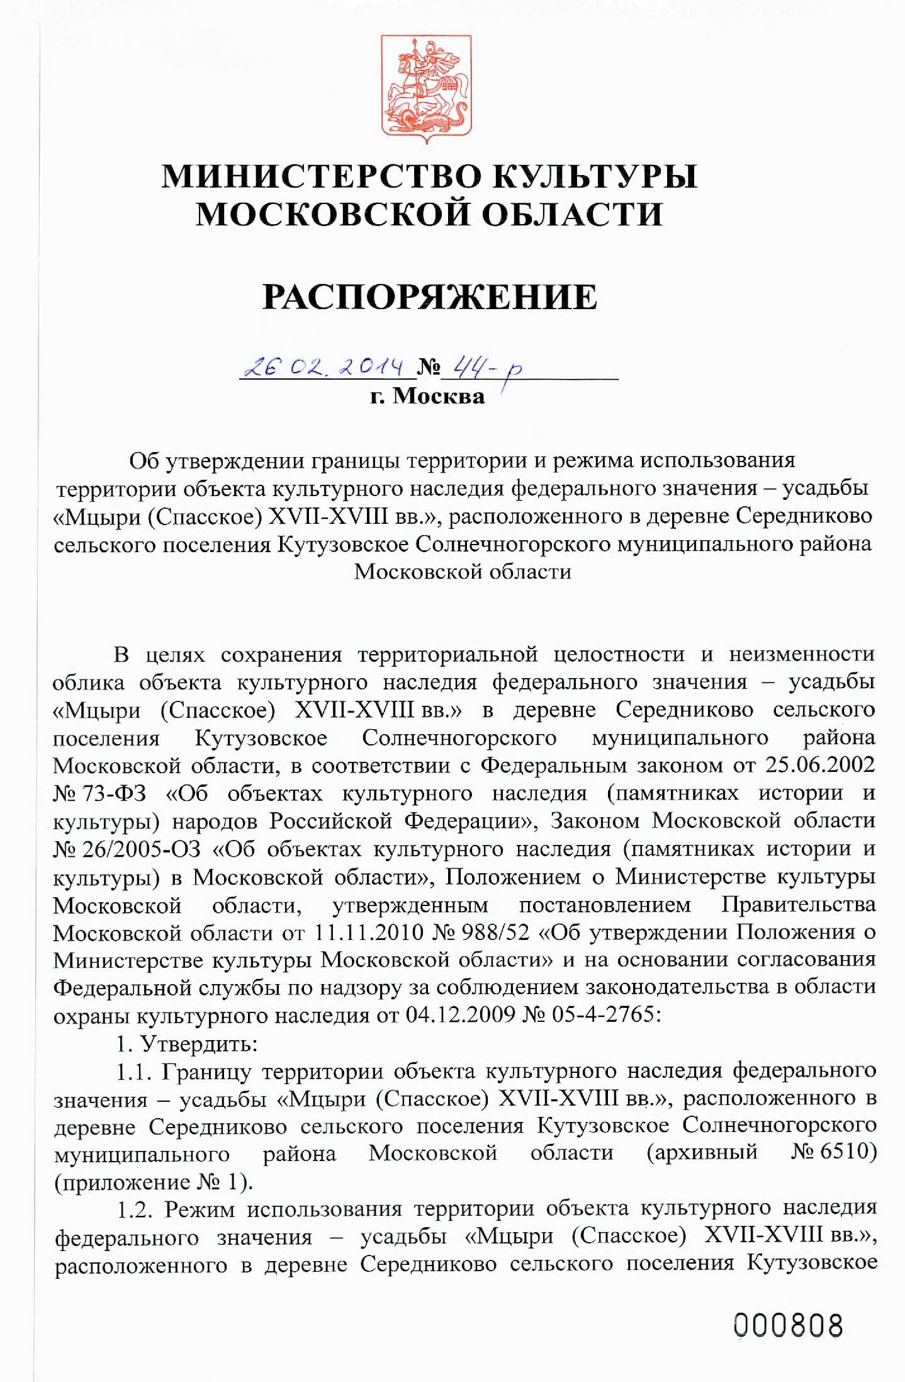

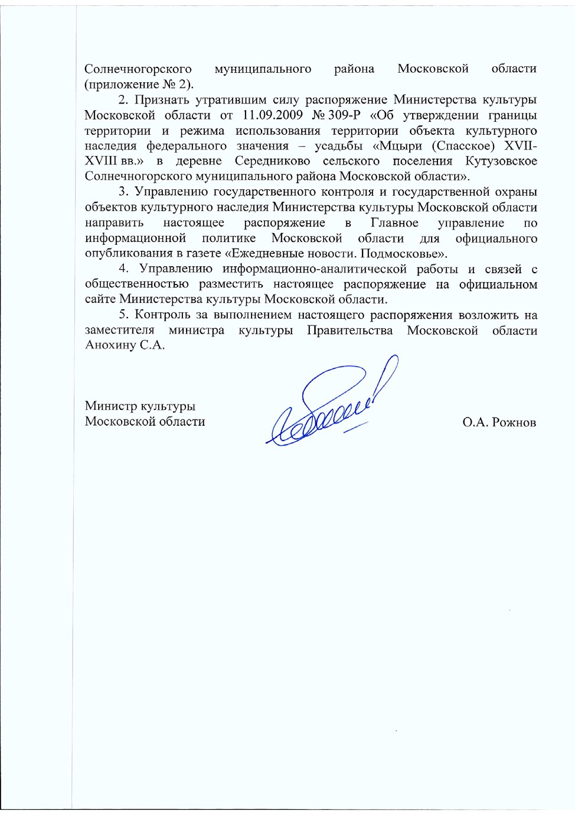
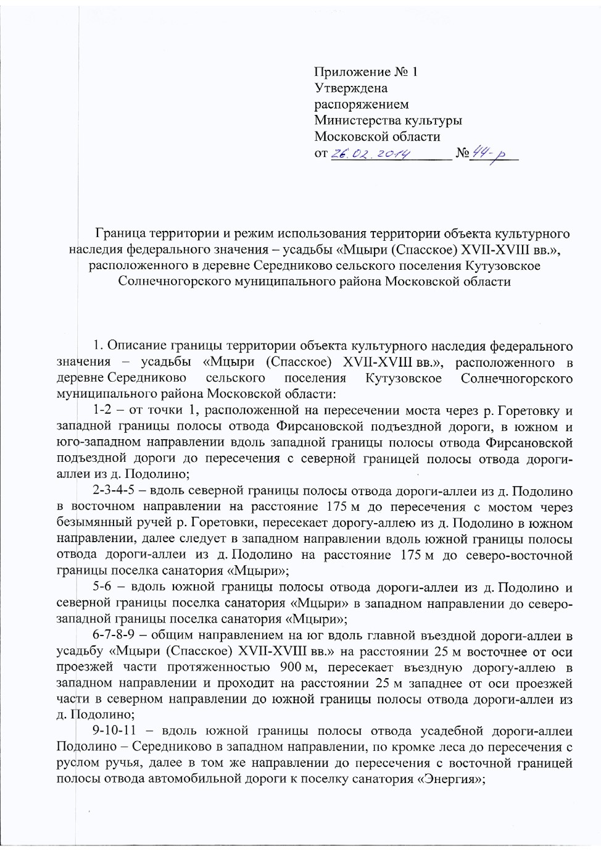
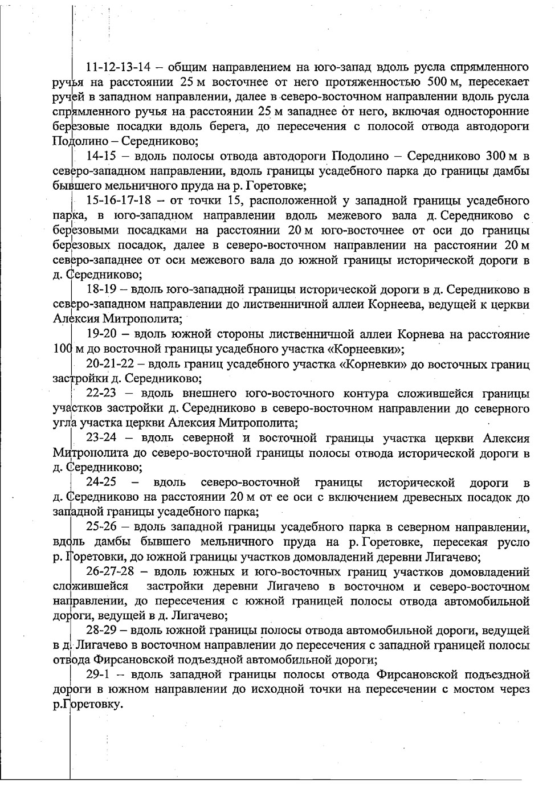
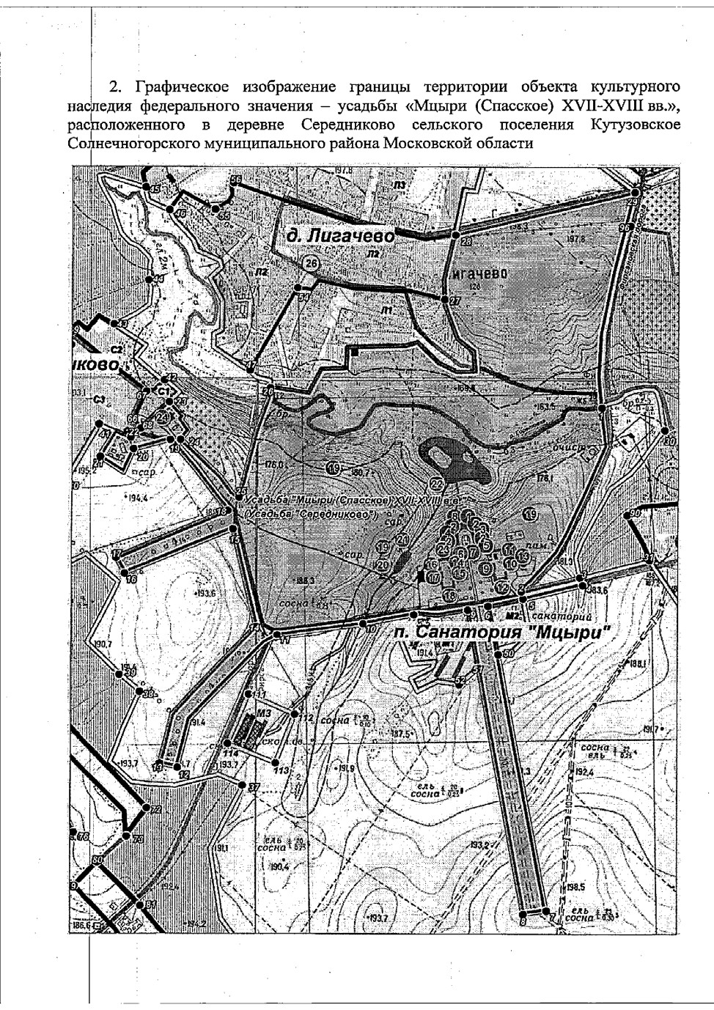
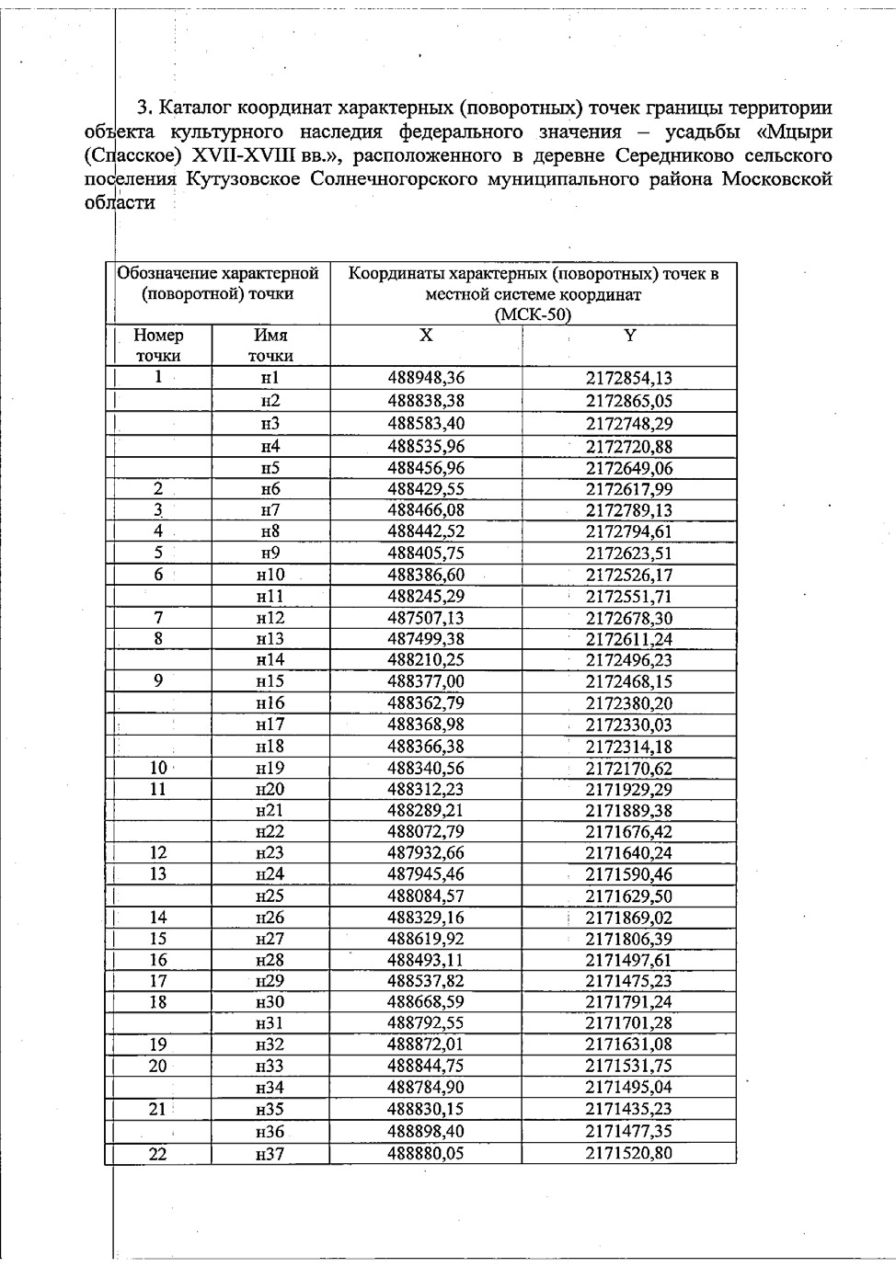
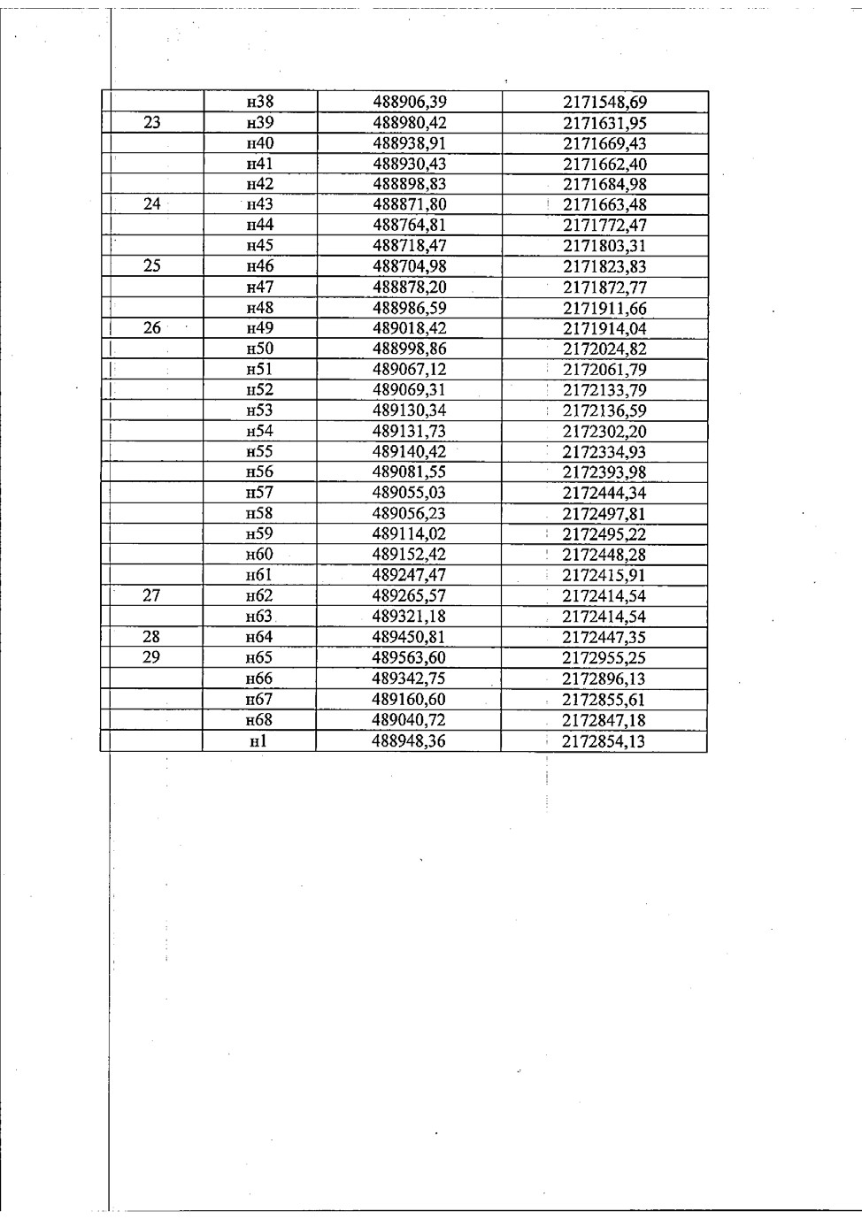
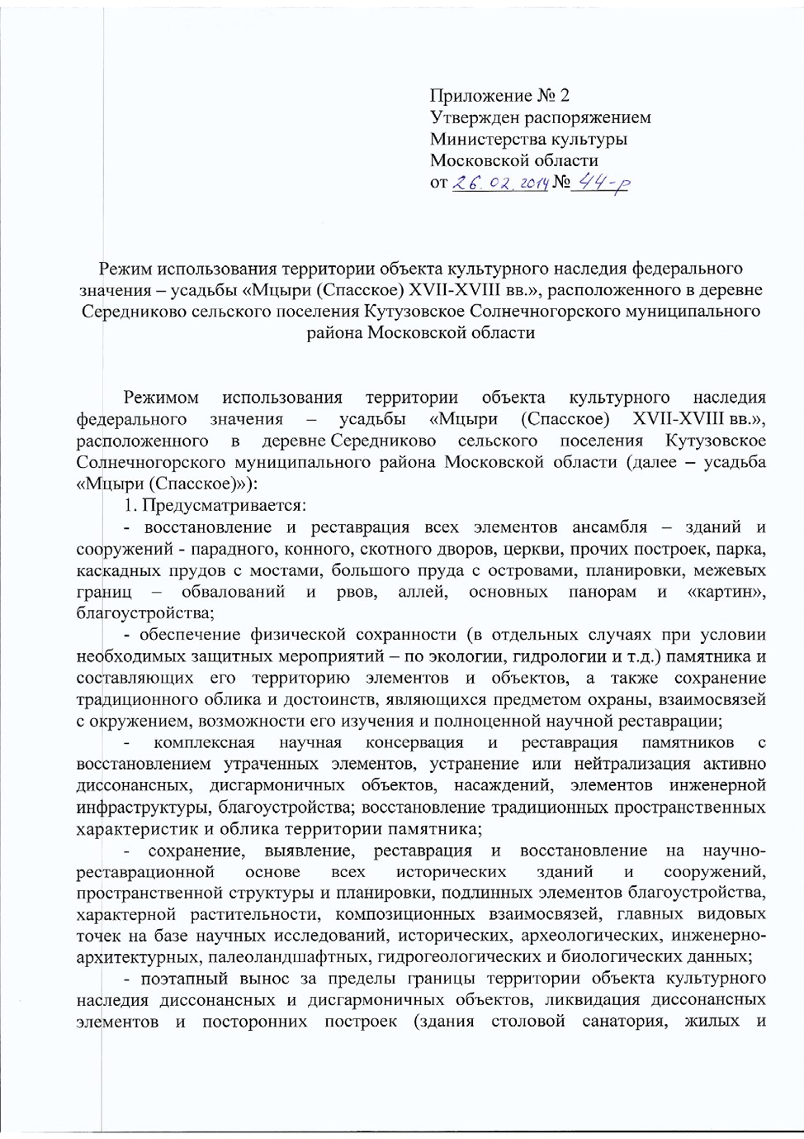
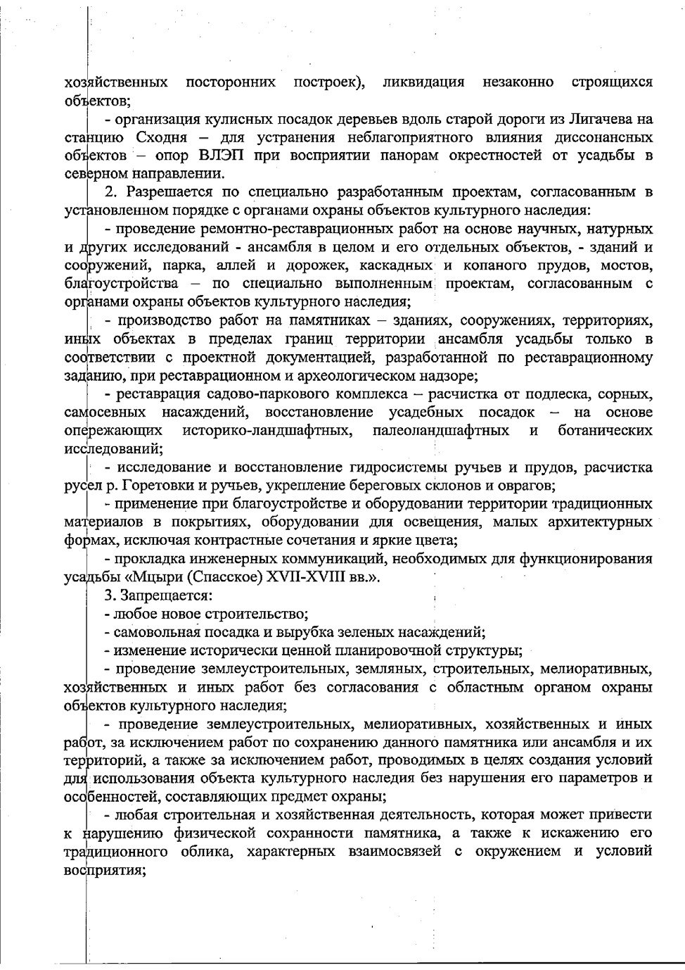
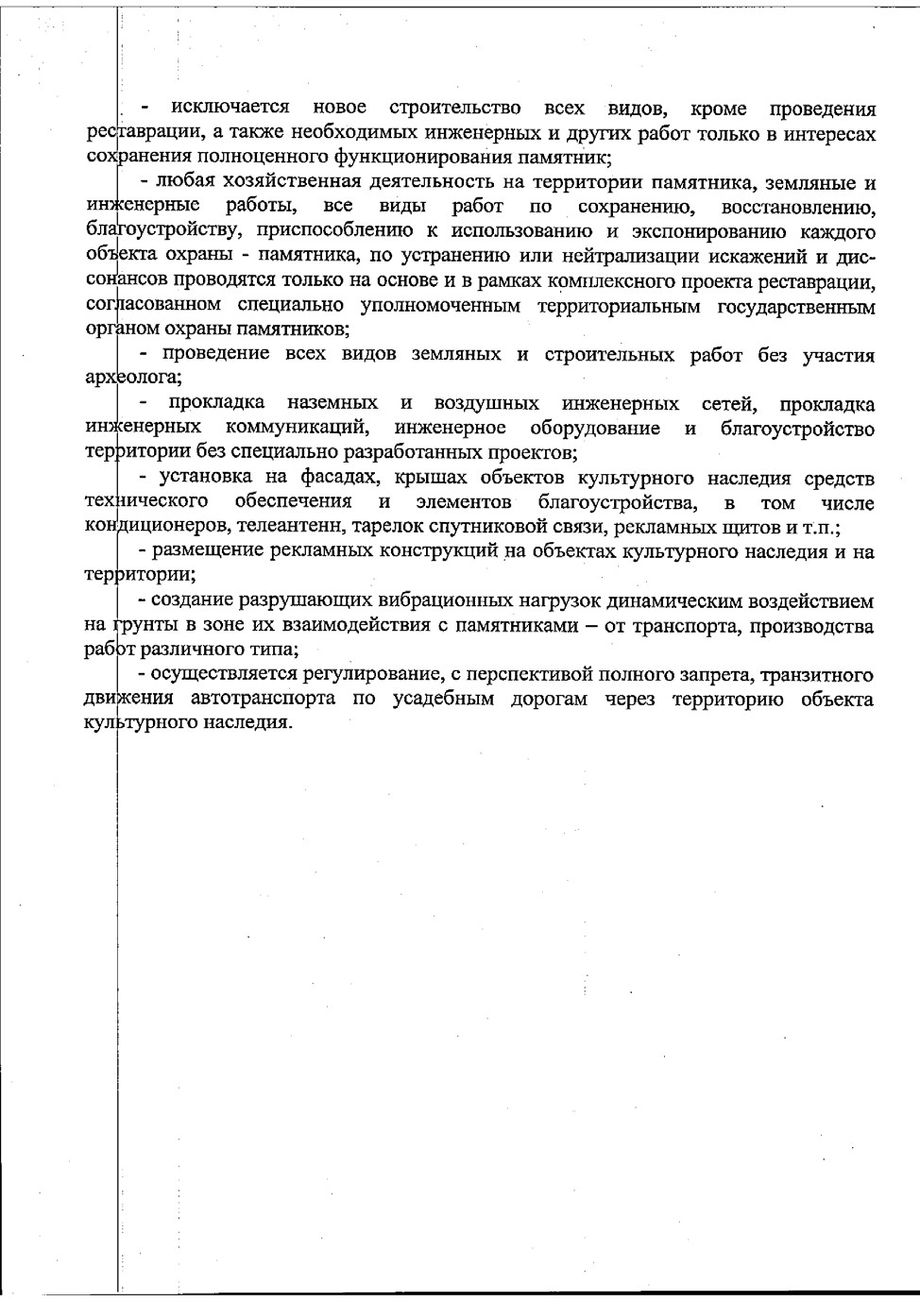

Приложение N 2 к распоряжению Министерства культуры Московской области от 26 февраля 2014 г. N 44-Р

